ВЕСТН. САМАР. ГОС. ТЕХН. УН-ТА. СЕР. ТЕХНИЧЕСКИЕ НАУКИ. 2009. № 1 (23)

Системный анализ, управление и автоматизация

УДК 681.3

ПОСТРОЕНИЕ АДАПТИВНОЙ СИСТЕМЫ УПРАВЛЕНИЯ
ПРЕДПРИЯТИЕМ С ИСПОЛЬЗОВАНИЕМ
МУЛЬТИАГЕНТНЫХ ТЕХНОЛОГИЙ

М.В. Андреев, А.В. Иващенко, П.О. Скобелев, А.В. Царев
¹ ООО «НПК «Генезис Знаний»,
443001, Самара, ул. Садовая, 221

Описывается подход к построению автоматизированной системы адаптивного управления предприятием с использованием мультиагентных технологий. Основное внимание уделяется методам организации микроэкономики мультиагентного мира машиностроительного предприятия. Описывается результат внедрения предлагаемого подхода для адаптивного планирования мелкосерийного производства.

Ключевые слова: cложная система, управление предприятием, мультиагентные технологии, онтологии.

Введение
Можно выделить две основные особенности задачи управления современным предприятием. Во-первых, необходимо обеспечить требуемый уровень качества продуктов и процессов в условиях эволюционного развития предприятия в конкурентной среде. Это значит, что требуется построить систему управления качеством, оптимизировать бизнес-процессы предприятия и, в первую очередь, обеспечить эффективное использование ресурсов. В данном направлении существует достаточно много исследований [1], результаты которых отражены в российских и международных стандартах.
Однако высокая динамика изменения современного рынка, постоянное и тесное взаимодействие предприятий различного профиля приводят к тому, что предприятие использует разнообразные стратегии поведения, вступая в кооперативные отношения с другими фирмами, ведя конкурентную борьбу за заказы и ресурсы. В этой ситуации крайне сложно построить жесткие бизнес-процессы, которые бы обеспечивали сохранение эффективности производства при постоянном изменении внешних условий. Таким образом, весьма актуальным является построение гибких систем управления, которые бы позволяли изменять критерии эффективности и адаптивно корректировать бизнес-процессы предприятия.
В частности, с этой точки зрения может быть модифицирована и сама процедура реинжиниринга [2], при проведении которого появится возможность строить систему управления предприятием с учетом обеспечения свойства адаптивности. В связи с этим весьма актуальным является применение новых методов управления предприятием, основанных на широком использовании явления самоорганизации [3, 4].
Учитывая тот факт, что при построении современной системы управления предприятием достаточно широко используются средства автоматизации в виде автоматизированных систем поддержки принятия решений, систем автоматизированного планирования и управления, автоматизированного проектирования и т.д., обозначенные выше требования следует учитывать и при создании алгоритмического, программного и информационного обеспечения.
Более того, именно использование новых технологий автоматизации позволяет обеспечить требуемый уровень адаптивности системы управления предприятием. Сбор и анализ информационных потоков дает возможность идентифицировать закономерности, тенденции по изменению параметров бизнес-процессов и автоматически вырабатывать нужные управляющие воздействия. При этом используется одно из важных свойств современных подходов к автоматизации предприятия, которое состоит в возможности описания бизнес-процессов на достаточно высоком уровне абстракции в онтологии предприятия. Развитие онтологии совместно с бизнес-процессами путем обогащения базы знаний информацией о возникающих событиях позволяет обеспечить требуемую информационную поддержку принятия решений.
Одной из достаточно распространенных технологий разработки автоматизированных систем поддержки принятия решений, которая для хранения знаний о бизнесе использует онтологии, а для обеспечения адаптивности бизнес-процессов предусматривает самоорганизацию, является мультиагентная технология [5, 6]. Данный вид технологий достаточно универсален и может быть применен для решения задач в различных областях науки и техники: в транспортной логистике, управлении документооборотом, управлении ресурсами и т.д.
Отметим, что несмотря на универсальность мультиагентных технологий, требуется приложить дополнительные усилия при их использовании для решения прикладных задач. Точность формулировки цели агентов, выбор механизмов их взаимодействия, структура ограничений сильно влияют на результат работы системы и определяют качество получаемого решения. В ходе разработки мультиагентной системы необходимо построить мир предприятия, описать возможные отношения между агентами и в результате описать микроэкономику предприятия.
В данной статье рассмотрены основные особенности применения мультиагентных технологий для обеспечения адаптивного характера системы управления предприятием. В качестве примера будем рассматривать микроэкономику мультиагентного мира машиностроительного мелкосерийного производства.

1. Построение мультиагентной системы управления
В отличие от классических систем управления, в мультиагентных системах каждое предприятие моделируется как динамическая сеть агентов потребностей и возможностей [7]. В такой сети могут быть представлены различные подразделения, конкретные производственные заказы (на готовое изделие или его компоненты, отдельную операцию станка и т.д.) и конкретные ресурсы (например, рабочие, детали и станки).
Агенты потребностей и возможностей взаимодействуют следующим образом. Заказы и ресурсы могут вступать в непосредственные связи между собой и инициировать процесс взаимного пересмотра и согласования планов по мере возникновения ожидаемых или заранее непредвиденных событий. В качестве примера таких событий можно привести новый более выгодный заказ, отзыв уже принятого заказа, новый станок, поломку станка и т.п. За счет такой динамической сетевой организации разрабатываемая система в любой момент времени может пересматривать связи между этими элементами и согласованно менять их планы. Таким образом, обеспечивается гибкое планирование ресурсов предприятия в реальном времени, как в автоматическом режиме, так и в диалоге с оператором.
Под самоорганизацией при этом понимается возможность системы автономно видоизменять уже существующие и/или устанавливать новые связи между ее компонентами с целью повышения значений критериев эффективности ее существования или восстановления после повреждения.
В такой системе определение агента может быть дано в «слабом» и «сильном» смысле [6]. Под интеллектуальным агентом в слабом смысле понимается программно или аппаратно реализованная система, которая обладает такими свойствами, как автономность, общественное поведение, реактивность и про-активность. Определение агента в сильном смысле подразумевает дополнительно к перечисленным свойствам наличие у агента некоторого подмножества так называемых “ментальных свойств”, называемых также интенсиональными понятиями.
При построении мультиагентной системы производится определение собственно агентов, которые соответствуют объектам реального мира, действующим в сети потребностей и возможностей. Однако, кроме описанных агентов, в системе адаптивного управления могут появляться и агенты, не имеющие аналогов в реальном мире, которые создаются с целью оптимизации процесса управления. К таким агентам относятся агенты операций, описывающих выполнение одного или нескольких заказов, конфликтов, групп агентов и т.п. В том числе возможно применение и агентов, которые вообще не могут быть однозначно описаны на этапе проектирования системы, а представляют собой лишь случайно сложившуюся в ходе работы системы закономерность.

2. Логика принятия мультиагентных решений
Поскольку логика принятия решений агентом определяет процесс переговоров, в результате которых строится компромиссное расписание, рассмотрим ее более подробно.
При согласовании решений агенты руководствуются своими критериями. Набор критериев $\left[k_{1},\text{.}\text{.}\text{.},k_{n}\right]$ является основой описания состояния агента и может быть представлен в каждый момент времени в виде «радара» (рис. 1). На основе анализа набора значений критериев агент производит оценку своего состояния, определяет, насколько он далёк от своего «идеального» состояния и выбирает стратегию поведения. Другое важное применение данных критериев заключается в оценке вариантов решений.
Возможные значения по каждому критерию агента задаются функцией предпочтения $P_{i}(x)$. В простейшем случае это линейные функции, которые показывают стремление агента к максимизации или минимизации критерия. Более сложные функции могут показывать эффекты “насыщения”.
Для достижения своих целей и улучшения собственного состояния агенты могут использовать различные стратегии. Можно выделить следующие классы стратегий:
- стратегии учета критериев – задают порядок учета рассчитанных критериев для выбора из множества альтернативных вариантов:
- стратегия главного критерия – решение применяется на основе только одного, главного критерия;
- стратегия каскадного принятия решения – варианты выбираются на основе главного критерия, а если значения данного критерия близки для разных вариантов, производится сравнение по менее важному критерию; данная процедура при необходимости проводится по всем критериям;
- свертка со статическими коэффициентами – оценка варианта рассчитывается как сумма взвешенных критериев, при этом коэффициенты веса являются константами;
- гомеостатическая стратегия – данная стратегия аналогична предыдущей, однако значения коэффициентов могут изменяться динамически; гомеостатическая стратегия позволяет обеспечить наибольшую гибкость логики принятия решений, так как критерии агента меняют приоритет, и второстепенный критерий, который слабо влиял на решение ранее, может стать главным и изменить стратегию;
- стратегии предпринимаемых действий – задают, какие именно действия необходимо проактивно предпринимать агенту для достижения своих целей. Данные стратегии напрямую влияют на структуру расписания. Можно выделить два типа таких стратегий по характеру действий, предпринимаемых агентом:
- построение – поиск и установление более предпочтительных связей в сравнении с существующими; в частности, агенты ресурсов ищут более хорошие заказы, например, более дорогие, а агенты заказов, в свою очередь, ищут дешевые ресурсы;
- разрушение наихудших участков расписания, что приводит к появлению вакантного места, которое может быть занято другими агентами. Каждый агент индивидуально решает, как именно разрушать расписание и стоит ли это вообще делать, так как при разрушении установленных ранее связей нужно будет делать компенсацию.
Критерии и стратегии поведения агентов определяют логику принятия частных решений. Выработка общего решения основывается на локальном взаимодействии агентов. Следует отметить, что цели и критерии агентов могут быть различными, в частности противоречивыми. Решения агентов должны удовлетворять их критериям, следовательно, задача получения общего расписания решается в результате поиска компромиссов (trade-offs) между агентами.

3. Микроэкономика системы адаптивного управления
Организация взаимодействия агентов, направленного на поиск компромиссов, может быть основана на методах микроэкономики. Если один из агентов принимает решение, которое ухудшает состояние другого агента, для достижения компромисса он может выплатить этому агенту компенсацию, которую тот будет использовать впоследствии для улучшения своего состояния. Размер этой компенсации зависит от степени ухудшения состояния и определяется некоторой суммой виртуальных денег. Отметим, что агент в силу своей автономности определяет объем возможной компенсации самостоятельно.
Виртуальные деньги отличаются от физических, так как характеризуют субъективные показатели решения. В частности, физические деньги, которые тратятся клиентом для выполнения заказов, могут не носить определяющего характера, так как выполнение заказа может быть очень рискованным или низкокачественным. В этом случае физическая стоимость заказа будет лишь одним из критериев принятия решения.
Агенту каждого нового заказа перед планированием дается некоторый объем виртуальных денег, которыми они могут воспользоваться при планировании. Данная сумма определяется важностью данного заказа для предприятия и зависит не только от его физической стоимости. Например, она может быть увеличена, если необходимо заинтересовать нового клиента. Таким образом, изменяя начальную сумму, можно управлять планированием заказа.
Кроме этого, на любые действия агентов могут вводиться налоги, в частности на переговоры, время работы агента и т.п. Данная возможность позволяет гибко управлять длительностью переговоров при разрешении конфликтов и повысить эффективность работы системы планирования.
При построении микроэкономики цеха можно выделить две модели распределенных решений:
- агенты взаимодействуют для достижения одной общей цели, выступают как единый коллектив и не оперируют собственными виртуальными деньгами;
- агенты имеют собственные «счета», накапливают либо тратят виртуальные деньги и действуют как независимые, автономные компании на общем рынке.
Вторая модель является более сложной в реализации, однако она позволяет использовать законы экономики при организации и управлении мультиагентным миром. Фактически агенты в этом случае вступают в капиталистические отношения, они получают собственный доход в зависимости от результатов своей деятельности и могут тратить виртуальные деньги на улучшение своего состояния по критериям в соответствии с индивидуальной целью.
Основным отличием предлагаемого подхода является то, что каждый агент имеет собственную систему принятия решений, тогда как в существующих системах используются одни и те же критерии для всех объектов. Критерии разных агентов могут быть несовместимы, а решение может быть найдено только в результате компромисса, полученного в ходе переговоров.
Отметим, что при построении микроэкономики весьма важной является организация порядка переговоров между агентами, так как она сильно влияет на время принятия решений. Например, при планировании нового заказа или реакции на события возможен выбор между несколькими стратегиями организации распространения волны изменений плана (ripple эффекта).
Стандартный подход подразумевает, что агент нового заказа сначала производит все переговоры, а потом планируется. Достоинство этого подхода состоит в том, что в ходе процесса планирования только новый заказ не запланирован, а весь план находится в «исполнимом» состоянии. Недостаток заключается в большом времени планирования.
Другой алгоритм основан на том, что агент нового заказа планируется сразу. Другие агенты не инициируют переговоры, а руководствуются лишь собственными критериями. При этом допускается «неисполнимое» состояние плана.
Система адаптивно выбирает логику планирования в зависимости от критериев плана: требуется ли планировать быстро, или необходимо сохранить исполнимость плана. При этом логика переговоров не изменяется, лишь по-новому организуются волны переговоров.
4. Построение системы адаптивного управления мелкосерийным
производством
Рассмотрим пример реализации описанного подхода при построении автоматизированной системы управления мелкосерийным производством на машиностроительном предприятии. Особенности такого производства состоят в необходимости постоянного изменения плана в результате поступления новых заказов или других событий, а также в работе с новым оборудованием и технологиями производства. Это является причиной высокой актуальности использования автоматизированных систем адаптивного управления предприятием.

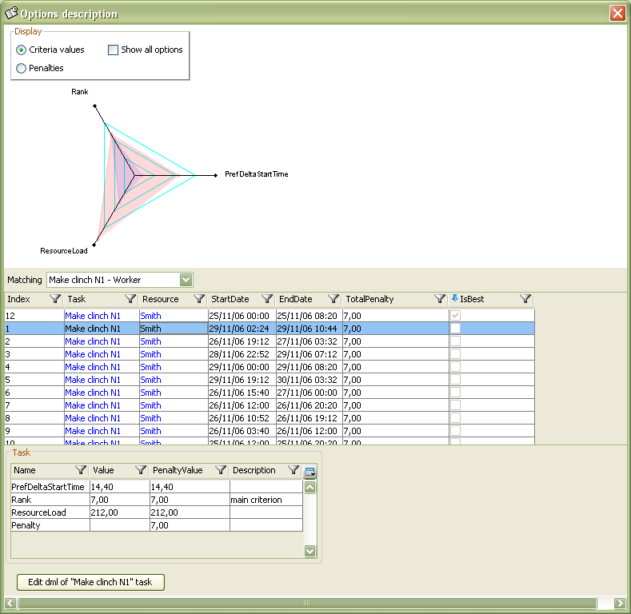
Р и с. 1. Радар, позволяющий сравнить результаты планирования нового заказа
Разработанная система предоставляет начальнику цеха и мастерам инструмент оперативного планирования и управления производством согласно технологическим процессам, описанным в онтологии цеха, и оперативной информации о наличии материалов и комплектующих, получаемой из автоматизированной системы управления складом.
Пример результата работы системы – плана производства – отображается для мастера в виде диаграммы Гантта, приведенной на рис. 2. Новые заказы поступают в систему в виде очереди событий, отображаемой в левой части формы.
Система планирует новые заказы в автоматизированном режиме. Мастер может вручную изменить результат планирования, разбить или перераспределить операции другим рабочим. Кроме этого, мастер может повлиять на логику планирования, изменив параметры микроэкономики.
Для этого ему предоставляется «радар», описанный на рис. 1. Это визуальный компонент позволяет сравнивать несколько опций, которые генерирует планировщик для одного заказа по нескольким критериям. В результате мастер получает возможность определить требуемую логику принятия решений агентом и тем самым скорректировать алгоритм работы автоматизированного планировщика по обработке будущих событий.

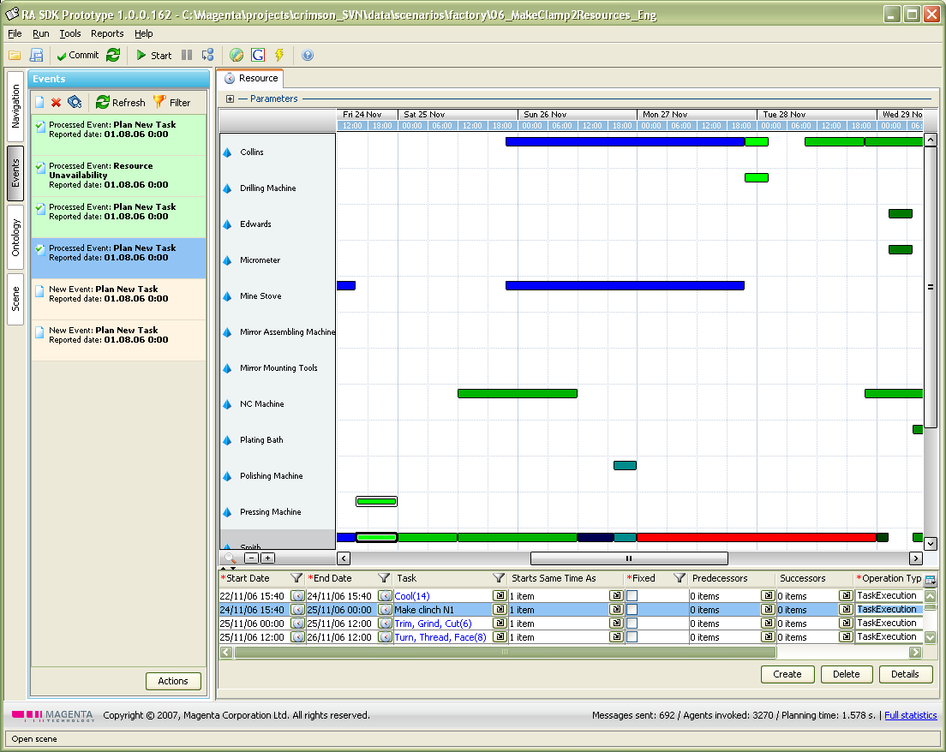
Р и с. 2. План цеха на диаграмме Гантта

По результатам анализа изменений плана, которые мастер делает вручную после работы системы, возможно определение закономерности изменений. Например, если какой-либо критерий воспринимается агентом как важный, а после выбора лучшей опции мастер меняет план и часто ухудшает этот критерий, система может скорректировать вес критерия или изменить стратегию.
Схема размещения рабочих мест в цехе приведена на рис. 3. Рабочие места мастера могут быть построены на базе промышленных терминалов с сенсорными экранами. Интеграция нескольких планировщиков, построенных на основе мультиагентных технологий, в единое информационное пространство предприятия позволяет организовать адаптивное взаимодействие нескольких цехов. Пример архитектуры такого решения приведен на рис. 4.
Такой подход позволяет более эффективно обрабатывать возникающие события. В случае, если в одном цехе происходит задержка производства деталей и сборочных единиц, которые используются в качестве комплектующих в другом цехе, адаптивные планировщики двух цехов в ходе взаимодействия согласуют свои планы, что позволяет снизить вероятность простоев.
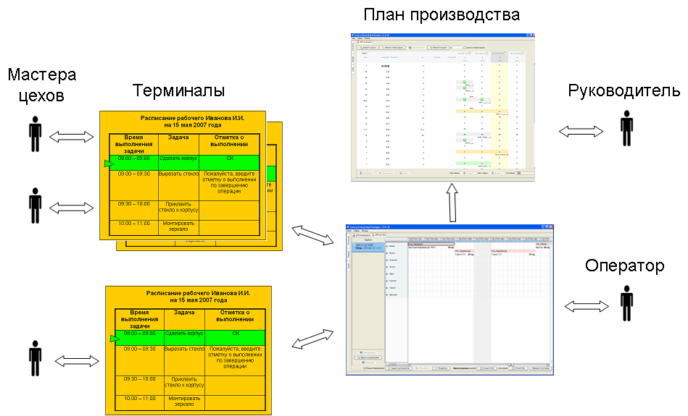
Р и с. 3. Схема размещения автоматизированных рабочих мест в цехе

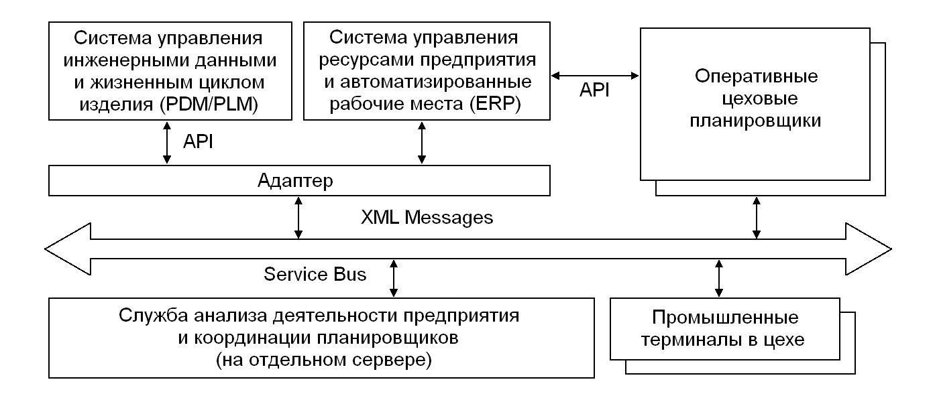
Р и с. 4. Интеграция адаптивных планировщиков в единое информационное пространство

Заключение
В данной статье описываются основные особенности построения автоматизированной системы адаптивного управления предприятием на основе мультиагентных технологий. В качестве примера приводится задача создания автоматизированной системы мелкосерийного планирования. В ходе описанного исследования были получены следующие основные результаты.
При построении системы адаптивного управления предприятием в состав мультиагентного мира необходимо включать как агентов, отображающих потребности и возможности реальных объектов, так и агентов, реализующих виртуальные стратегии.
Логику принятия решений следует задавать для каждого агента. Первоначально эта логика определяется в ходе системного анализа сети потребностей и возможностей реального мира, затем непрерывно корректируется в ходе обработки событий, вручную или автоматически. В целом же поведение системы определяется законами самоорганизации.
Использование мультиагентной адаптивной системы управления весьма востребовано для планирования мелкосерийного производства. Адаптивные планировщики, будучи интегрированы между собой, могут существенно повысить оперативность управления машиностроительным предприятием и стать удобным инструментом поддержки принятия решений.

БИБЛИОГРАФИЧЕСКИЙ СПИСОК

- Загидуллин Р.Р. Структура системы оперативно-календарного планирования в гибких производственных системах // Автоматизация и современные технологии. – 2005. – № 2. – С. 44-46.
- Иващенко А.В., Кременецкая М.Е. Автореинжиниринг единого информационного пространства предприятия – Самара: Самарский научный центр РАН, 2006 – 116 с.: ил.
- Kuppers, G.: Self-organization – The Emergence of Order. From local interactions to global structures. – No 2, PDF (July 1999).
- Виттих В.А. Эволюционное управление сложными системами // Известия Самарского научного центра РАН, 2000. – Т. 2. – № 1. – С. 53-65.
- Скобелев П.О. Открытые мультиагентные системы для оперативной обработки информации в процессах принятия решений // Автометрия. – 2002. – №6. – С. 45-61.
- Городецкий В.И., Грушинский М.С., Хабалов А.В. Многоагентные системы (обзор) // Новости искусственного интеллекта. – 1998. – №2. – С. 64-116.
- Виттих В.А., Скобелев П.О. Мультиагентные модели взаимодействия для построения сетей потребностей и возможностей в открытых системах // Автоматика и телемеханика. – 2003. – №1. – С. 177-185.
Статья поступила в редакцию 3 октября 2008 г.

UDC 681.3

Adaptive Manufacturing management system based
on multiagent technology

M.V. Andreev, A.V. Ivaschenko, P.O. Skobelev, A.V. Tsarev
¹ Software Engineering company "Knowledge Genesis",
221, Sadovaja str., Samara, 443001.

This paper describes an approach on development of automated system for adaptive manufacturing management on the basis of multi-agent technology. The basic focus is given to the technique of organization of multi-agent world of engineering enterprise. The results are applied for adaptive scheduling of small-batch production.

Key words: complex system, enterprise management, multi-agent technologies, ontology.
УДК 62-50

СИНТЕЗ РЕЛЕЙНЫХ САМОНАСТРАИВАЮЩИХСЯ СИСТЕМ
С ЗАДАННЫМИ ПОКАЗАТЕЛЯМИ КАЧЕСТВА

В.Е. Вохрышев, И.А. Капустин, Д.А. Рагазин
¹ Самарский государственный технический университет,
443100, Самара, ул. Молодогвардейская, 244.

Предложен и исследован алгоритм управления релейными самонастраивающимися системами с переменным гистерезисом, обеспечивающий стабилизацию амплитуды автоколебаний регулируемой координаты и их симметричность относительно заданного конечного значения.

Ключевые слова: релейная система, гистерезис отрицательный, алгоритм, управление, самонастройка.

Большой класс адаптивных систем составляют релейные автоколебательные самонастраивающиеся системы (СНС), работающие по принципу «включено – выключено». Они относятся к беспоисковым СНС с настройкой по временным характеристикам [1].
Качество управления в подобных системах оценивается обычно по величине амплитуды автоколебаний в установившемся режиме работы, по времени затухания сходящихся или расходящихся переходных процессов, а также по величине статической ошибки, возникающей при несимметричных автоколебаниях регулируемой координаты относительно ее заданного значения. Эта ошибка определяется как разность между заданным и средним значением регулируемой координаты в статическом режиме.
В теории адаптивного управления выделяются методы получения (синтеза) структур СНС, способных выполнять задачи адаптации, и методы расчета и анализа динамики. Задача синтеза ставится как задача отыскания целесообразной формы нелинейности (нелинейного корректирующего устройства), изменяющей нужным образом параметры автоколебаний или подавляющей их. Однако в силу неоднозначности решения обычно заранее определяют желаемый вид выражений нелинейности и по их виду подбирают или конструируют подходящее устройство. В качестве регулируемых параметров при этом выбирают некоторые величины, определяющие вид нелинейной характеристики. Так, для нелинейных характеристик типа $F(x)$ это может быть уровень ограничения максимального сигнала, ширина зоны нечувствительности, крутизна характеристики усилителя, величина зоны гистерезиса.
В релейных СНС сигнальные возмущения, приводящие к изменению амплитуды автоколебаний, являются полезным сигналом для регулятора основного контура. Параметрические возмущения также приводят к отклонению действительных значений амплитуды и частоты автоколебаний и являются полезными сигналами для контура самонастройки. Поэтому практически важной при построении автоколебательных СНС становится оценка способности системы управления к эффективному подавлению как сигнальных, так и параметрических возмущений в широком диапазоне их изменения с обеспечением заданных показателей качества в установившемся и переходном режимах.
В данной работе исследуется релейное управление, построенное на основе алгоритма, реализованного в регуляторе с переменным гистерезисом [2], уравнение которого имеет вид
$U(t)=B(t)⋅\text{Sign}(M(t))+В_{0}(t)$. (1)
Здесь $M(t)$ – функция переключения
$M(t)=\text{xk}+k(t)⋅(x_{e}(t)−\text{xk})−x(t)$, (2)
$x_{e}(t)$– экстремальные значения регулируемой координаты (ее максимум $x_{\text{max}}(t)$ или минимум $x_{\text{min}}(t)$), а величина $(x_{e}(t)−\text{xk})$ – не что иное, как амплитуда входного сигнала;
$\text{Sign}$ – знаковая функция, принимающая значения +1 или –1 в зависимости от знака функции переключения $M(t)$.
В уравнениях (1) и (2) $k(t)$,$Â(t)$, $В_{0}(t)$ – переменные величины.
$k(t)=k1+Z_{1}(t)$ – коэффициент, изменяющийся в диапазоне -1<k(t)<1,
$k1$ – постоянный коэффициент из вышеуказанного диапазона изменения k(t);
$Z_{1}(t)$ – переменный управляющий сигнал,
$Â(t)=B1+Z_{2}(t)$– величина управляющего воздействия («полка реле»),
$B1$ – постоянная величина,
$Z_{2}(t)$– переменный управляющий сигнал.
Переменные сигналы $Z_{i}(t), i=\overline{1,2}$ изменяются по ПИ- или И-законам: $Z_{i}(t)=k_{n}⋅(\left|\text{xk}−x_{e}\right|−a)+k_{m}⋅\int_{0}^{∞}{(\left|\text{xk}−x_{e}\right|−a)\text{dt}}, n=\overline{2\text{.}3,}$ $m=\overline{4,5}$ (ПИ-закон),
$a$- заданное значение амплитуды автоколебаний,
$В_{0}(t)=B2+Z_{i}(t)$ – переменная величина управляющего воздействия (смещение), обеспечивающая симметричность автоколебаний регулируемой координаты относительно заданного ее значения $\text{xk}$;
$B2$– постоянная величина, $Z_{3}(t)$– управляющий сигнал, изменяющийся также по ПИ- или И-законам: $Z_{i}(t)=k_{6}⋅(\text{xk}−\frac{x_{\text{max}}+x_{\text{min}}}{2})+k_{7}⋅\int_{0}^{∞}{(\text{xk}−\frac{x_{\text{max}}+x_{\text{min}}}{2})\text{dt}}$,
$k_{6} и k_{7}$ – постоянные коэффициенты, а $\frac{x_{\text{max}}+x_{\text{min}}}{2}$ – среднее значение регулируемой координаты, вычисляемое за полпериода автоколебаний по ее экстремальным значениям.
На диапазоны изменения параметров $Â(t)$, $Â_{0}(t)$управления могут быть наложены ограничения.
Статическая характеристика регулятора при 0<k(t)<1 для некоторых заданных значений k(t)=const, $Â(t)$= const, $В_{0}(t)$ = const представлена на рис. 1, из которого видно, что переключения управления (1) происходят с опережением («недоходом») входной координаты $x(t)$ до заданного конечного значения $\text{xk}$, что эквивалентно опережению фазы при введении производной в закон управления, а величина зоны гистерезиса поставлена в линейную зависимость от амплитуды автоколебаний. Если коэффициент -1<k(t)<0, то гистерезис становится положительным и переключения управления происходят с запаздыванием по отношению к xk.
Р и с. 1. Статическая характеристика регулятора с отрицательным
переменным гистерезисом
Для приближенной оценки частоты и амплитуды автоколебаний в релейных системах обычно используют уравнение гармонического баланса [3]:
$W(jω)=−\frac{1}{W(A)}=V(A)$,
где $W(jω)$ – частотная передаточная функция объекта, а $V(A)$ – инверсное значение комплексного коэффициента усиления нелинейности $W(A)$ со знаком минус.
Коэффициент$V(A)$ нелинейности (см. рис. 1), полученный методом гармонической линеаризации при симметричных автоколебаниях, имеет вид [4]
$V(A)=\frac{πA}{4B(t)}(−\sqrt{1−k(t)^{2}}±\text{jk}(t))$.
На комплексной плоскости это – луч, проходящий через начало координат во втором или третьем квадрантах комплексной плоскости в зависимости от знака коэффициента $k(t)$. При его изменении в указанном выше диапазоне годограф $V(A)$ поворачивается на 180⁰.
Во многих практических случаях при управлении динамическими объектами оказывается важнее даже не стабилизация амплитуды автоколебаний на заданном уровне, а обеспечение необходимой точности в статическом и переходном режимах во всем диапазоне изменения параметров управления, объекта и среды.
Для исследования управления (1) были проведены численные эксперименты в среде МathCAD [5] в замкнутой системе, объект которой имел передаточную функцию
$W(s)=\frac{k_{0}}{(T1s+1)(T2s+1)(T3s+1)}$.
Приведенные ниже рисунки иллюстрируют некоторые результаты исследований системы. На рис. 2 показаны процессы изменения выходной координаты и процессы самонастройки параметров k(t), $Â(t)$, $В_{0}(t)$ при номинальных значениях параметров объекта T1=1 мин, Т2=0.5 мин, Т3=0.4 мин, $k_{0}$=1.5 и оптимальных в смысле быстродействия настройках управления. Величина $a=±0\text{.}\text{05}$.

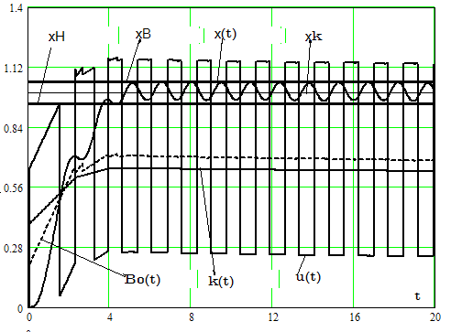
Р и с. 2. Процессы в системе с оптимальными в смысле быстродействия настройками
управления:
хk – заданное конечное значение регулируемой координаты х(t), хВ и хН – соответственно верхняя и нижняя границы зоны допустимых отклонений х(t), равные хk ±0.05; В₀(t) – смещение; k(t) - коэффициент в функции переключения управления

Из рисунка видно, что процессы заканчиваются за 3.7 мин, амплитуда автоколебаний не выходит за пределы заданного ограничения, равного $±0\text{.}\text{05}\text{xk}$, а автоколебания симметричны относительно хk.
На рис. 3 приведены те же процессы при тех же настройках регулятора, но постоянная объекта T3 увеличена в три раза. Переходный процесс в системе заканчивается за 4.3 мин. Амплитуда автоколебаний при этом не превышает допустимой величины, а симметричность автоколебаний и величина их амплитуды в заданных пределах достигается через некоторое время (не указанное) за счет изменений $В_{0}(t)$, k(t) и u(t), которые заметны на рисунке.
На рис. 4 представлены те же процессы в системе, но коэффициент усиления объекта уменьшен на 30%. Процесс вывода объекта в зону допустимых отклонений заканчивается за 5.3 мин, а обеспечение заданных качественных характеристик управления осуществляется также в зоне допустимых отклонений.
Таким образом, управление (1) имеет три величины, изменением которых можно эффективно воздействовать на показатели автоколебаний выходной координаты объекта в установившемся и переходном процессах при параметрических возмущениях. Сигнальные возмущения, как детерминированные, так и случайные, как показывают исследования, эффективно подавляются основным контуром благодаря изменению величины зоны гистерезиса, которая поставлена в линейную зависимость от амплитуды автоколебаний.

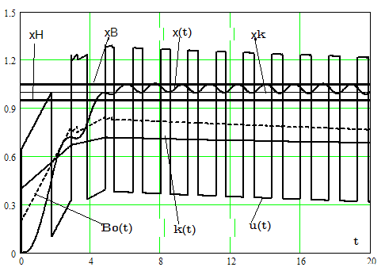
Р и с. 3. Процессы в системе при Т3=1.2 мин

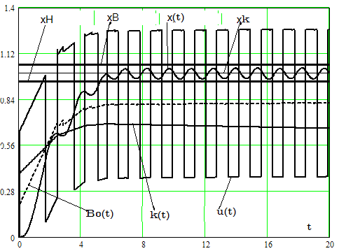
Р и с. 4. Процессы в системе при k₀=1.2

БИБЛИОГРАФИЧЕСКИЙ СПИСОК

- Мирошник, И.В. Нелинейное адаптивное управление сложными системами / И.В Мирошник, В.О Никифоров, А.Л. Фрадков. – СПб.: Наука, 2000. – 456 c.
- Пат. № 2284561. Российская Федерация. Адаптивный релейный регулятор / В.Е Вохрышев; опубл.; 2006, бюл. № 27.
- Фалдин, Н.В. Релейные системы автоматического управления / Н.В. Фалдин; под ред. К.А. Пупкова, Н.Д. Егупова / Математические модели, динамические характеристики и анализ систем автоматического управления. – М.: МГТУ им. Баумана, 2004. – С. 573-636.
- Вохрышев, В.Е. Синтез управления динамическими объектами с использованием метода диверсификации экстремумов фазовых координат/ В.Е. Вохрышев. – Самара: СамГТУ, 2004. – 124 с.
- Дьяконов В. Mаthcad 2001. Специальный справочник / В.Дьяконов. – СПб.: Питер, 2002. – 790 с.

Статья поступила в редакцию 14 сентября 2008 г.

UDC 62-50

SYNSESYS OF relay self-adapting systems with settled
qUALITATIVE indices

V.E. Vokhryshev, I.A. Kapustin, D.A. Ragazin
¹ Samara State Technical University,
244, Molodogvardeyskaya str., Samara, 443100.

The article researches the algorithm of directing of the relay self-adapting systems with changing hysteresis, providing for the stabilization of automatic oscillations of controlled coordinate amplitude and their symmetry in accord with settled final index.

Key words: relay system, hysteresis negative, algorithm, direction, self-adaptation.

УДК 621.6-52

СТРУКТУРНОЕ ПРЕДСТАВЛЕНИЕ ПРОТИВОТОЧНОГО
ТЕПЛООБМЕННИКА В ПАКЕТЕ ЧИСЛЕННОГО МОДЕЛИРОВАНИЯ
ДИНАМИЧЕСКИХ СИСТЕМ

И.А. Данилушкин, В.В. Снеговой
Самарский государственный технический университет,
443100, Самара, ул. Молодогвардейская, 244.

Для полученных передаточных функций модели процесса теплообмена при встречном направлении взаимодействующих потоков осуществлён ряд структурных преобразований, целью которых являлось получение структуры, реализуемой в пакете численного моделирования динамических систем.

Ключевые слова: противоточный теплообменник, структурное представление, передаточная функция, моделирование динамических систем.

Поведение некоторых технологических агрегатов, в промышленности с достаточной степенью точности может быть описано уравнением материального баланса, а в ряде случаев – системой таких уравнений. Тепловые процессы, протекающие в противоточном теплообменном аппарате, могут быть описаны системой дифференциальных уравнений вида [1]:
$\frac{∂Q_{1}(x,t)}{∂t}+v_{1}\frac{∂Q_{1}(x,t)}{∂x}+α_{1}Q_{1}(x,t)=α_{\text{21}}\left[Q_{2}(x,t)−Q_{1}(x,t)\right]$, $0≤x≤l$, $t≥0$ (1)
$\frac{∂Q_{2}(x,t)}{∂t}−v_{2}\frac{∂Q_{2}(x,t)}{∂x}+α_{2}Q_{2}(x,t)=α_{\text{12}}\left[Q_{1}(x,t)−Q_{2}(x,t)\right]$, $0≤x≤l$, $t≥0$ (2)
с соответствующими граничными
$Q_{1}(0,t)=g_{1}(t)$, $Q_{2}(l,t)=g_{2}(t)$ (3)
и начальными условиями
$Q_{1}(x,0)=Q_{\text{01}}(x)$, $Q_{2}(x,0)=Q_{\text{02}}(x)$. (4)
Здесь $Q_{1}(x,t)$, $Q_{2}(x,t)$ – распределение температур греющего и нагреваемого агента соответственно, v₁, v₂ – скорости потоков греющего и нагреваемого агентов, l – длина теплообменника. Коэффициенты $α_{1}$, $α_{2}$ имеют смысл коэффициентов теплообмена потоков с внешней средой; $α_{\text{12}}$ и $α_{\text{21}}$ – коэффициенты теплообмена между греющим и нагреваемым агентами и между нагреваемым и греющим агентами соответственно. В рамках данной работы коэффициенты теплообмена зависят от геометрических характеристик теплообменника и физических параметров греющего и нагреваемого агентов.
В [2] методами структурной теории распределённых систем [1] получено структурное представление противоточного теплообменника как объекта управления. Структура учитывала наличие обратных связей по распределённому сигналу. Далее в [2] рассмотрен случай контроля температур в фиксированных точках на входах и выходах потоков теплообменного аппарата, при нулевых начальных условиях. Путём решения интегральных уравнений Фредгольма второго рода, получены аналитические передаточные функции, обеспечившее представление теплообменника как многосвязной сосредоточенной системы с двумя входами $Q_{\text{in}1}(p)=g_{1}(p)$, $Q_{\text{in}2}(p)=g_{2}(p)$ и двумя выходами $Q_{\text{out}1}(p)=Q_{1}(l,p)$, $Q_{\text{out}2}(p)=Q_{2}(0,p)$ (рис. 1). Передаточные функции $W_{\text{11}}(p)$ и $W_{\text{12}}(p)$ имеют следующий вид [2]:
$W_{\text{11}}(p)=\frac{1}{v_{1}}⋅e^{−b_{1}l}−\frac{1}{v_{1}}\frac{α_{\text{12}}α_{\text{21}}\left(1−e^{−b_{2}l−b_{1}l}−b_{1}l−b_{2}l\right)e^{−b_{1}l}}{v_{1}v_{2}{\left(b_{1}+b_{2}\right)}^{2}+α_{\text{12}}α_{\text{21}}\left(1−e^{−b_{2}l−b_{1}l}−b_{1}l−b_{2}l\right)}$, (5)
$W_{\text{12}}(p)=\frac{α_{\text{12}}}{v_{1}v_{2}\left(b_{1}+b_{2}\right)}⋅\left[\left(1−e^{−b_{2}l−b_{1}l}\right)+\frac{α_{\text{21}}α_{\text{12}}\left(2l\left(b_{1}+b_{2}\right)e^{−b_{2}l−b_{1}l}+e^{−2l\left(b_{2}+b_{1}\right)}−1\right)}{−v_{1}v_{2}{\left(b_{1}+b_{2}\right)}^{2}+α_{\text{21}}α_{\text{12}}\left(b_{1}l+b_{2}l+e^{−b_{2}l−b_{1}l}−1\right)}\right]$, (6)
где коэффициенты b₁ и b₂ определяются выражениями
$b_{1}=\frac{1}{v_{1}}\left(p+α_{1}+α_{\text{21}}\right)$, $b_{2}=\frac{1}{v_{2}}\left(p+α_{2}+α_{\text{12}}\right)$. (7)

Р и с. 1. Упрощенная структурная схема теплообменника

Передаточные функции $W_{\text{22}}(p)$ и $W_{\text{21}}(p)$ могут быть получены из (5) и (6) соответственно путём замены индексов 1 и 2 по правилу 1→2, 2→1 [1, 2]. Такой эффект возникает из-за симметричности уравнений задачи (см. (1), (2)).
Полученные в [2] выражения (5), (6) неудобны для анализа, однако они могут использоваться для численного моделирования динамической системы в специальных пакетах численного моделирования, таких как Simulink [3]. Для этого структуры передаточных функций должны быть преобразованы таким образом, чтобы их можно было реализовать с помощью типовых блоков пакета моделирования. Функция (5) может быть записана в следующем виде:
$W_{\text{11}}(p)=\frac{1}{v_{1}}⋅e^{−b_{1}l}⋅\left(1−\frac{α_{\text{12}}α_{\text{21}}\left(1−e^{−b_{2}l−b_{1}l}−b_{1}l−b_{2}l\right)}{v_{1}v_{2}{\left(b_{1}+b_{2}\right)}^{2}+α_{\text{12}}α_{\text{21}}\left(1−e^{−b_{2}l−b_{1}l}−b_{1}l−b_{2}l\right)}\right)$. (8)
Далее, разделив числитель и знаменатель дроби на выражение $v_{1}v_{2}{\left(b_{1}+b_{2}\right)}^{2}$ и приведя выражение в скобке к общему знаменателю, получаем:
$W_{\text{11}}(p)=\frac{1}{v_{1}}⋅e^{−b_{1}l}⋅\left(\frac{1}{1+\frac{α_{\text{12}}α_{\text{21}}\left(1−e^{−b_{2}l−b_{1}l}−b_{1}l−b_{2}l\right)}{v_{1}v_{2}{\left(b_{1}+b_{2}\right)}^{2}}}\right)$. (9)
Введём обозначения
$W_{\text{11}}^{(1)}(p)=\frac{1}{v_{1}}⋅e^{−b_{1}l}$, $W_{\text{11}}^{(2)}(p)=\frac{α_{\text{12}}α_{\text{21}}\left(1−e^{−b_{2}l−b_{1}l}−b_{1}l−b_{2}l\right)}{v_{1}v_{2}{\left(b_{1}+b_{2}\right)}^{2}}$. (10)
Тогда, с учётом выражения для передаточной функции замкнутой системы $W_{\text{closed}}(p)$,
$W_{\text{closed}}(p)=\frac{W_{\text{direct}}(p)}{1+W_{\text{direct}}(p)⋅W_{\text{feedback}}(p)}$, (11)
где $W_{\text{direct}}(p)$ – передаточная функция разомкнутой системы, охваченная отрицательной обратной связью с передаточной функцией $W_{\text{feedback}}(p)$, передаточная функция (9) может быть представлена в виде структуры (рис. 2).

Р и с. 2. Структурная схема реализации передаточной функции (5)

Подставляя выражения (7) в (10) получаем окончательные выражения для передаточных функций (12):
$W_{\text{11}}^{(1)}(p)=\frac{1}{v_{1}}⋅\text{exp}\left(−\frac{l}{v_{1}}⋅\left(α_{1}+α_{\text{21}}\right)\right)⋅\text{exp}\left(−\frac{l}{v_{1}}p\right)$, (12)
$W_{\text{11}}^{(2)}(p)=\frac{α_{\text{12}}α_{\text{21}}⋅v_{1}v_{2}\left(1−\text{exp}\left(−l⋅\left(\frac{α_{1}+α_{\text{21}}}{v_{1}}+\frac{α_{2}+α_{\text{12}}}{v_{2}}\right)\right)⋅\text{exp}\left(−l⋅\left(\frac{1}{v_{1}}+\frac{1}{v_{2}}\right)⋅p\right)\right)}{{\left(p⋅\left(v_{1}+v_{2}\right)+v_{2}⋅\left(α_{1}+α_{\text{21}}\right)+v_{1}⋅\left(α_{2}+α_{\text{12}}\right)\right)}^{2}}−$
$−\frac{α_{\text{12}}α_{\text{21}}⋅l}{p⋅\left(v_{1}+v_{2}\right)+v_{2}⋅\left(α_{1}+α_{\text{21}}\right)+v_{1}⋅\left(α_{2}+α_{\text{12}}\right)}$. (13)
Выполним структурные преобразования для передаточной функции (6). Разделив числитель и знаменатель второго слагаемого на $−v_{1}v_{2}{\left(b_{1}+b_{2}\right)}^{2}$, получаем
$W_{\text{12}}(p)=\frac{α_{\text{12}}}{v_{1}v_{2}\left(b_{1}+b_{2}\right)}⋅\left[\left(1−e^{−b_{2}l−b_{1}l}\right)+\frac{\frac{α_{\text{21}}α_{\text{12}}\left(1−2l\left(b_{1}+b_{2}\right)e^{−b_{2}l−b_{1}l}−e^{−2l\left(b_{2}+b_{1}\right)}\right)}{v_{1}v_{2}{\left(b_{1}+b_{2}\right)}^{2}}}{1+\frac{α_{\text{21}}α_{\text{12}}\left(1−e^{−b_{2}l−b_{1}l}−b_{1}l−b_{2}l\right)}{v_{1}v_{2}{\left(b_{1}+b_{2}\right)}^{2}}}\right]$. (14)
Введём обозначения
$W_{\text{12}}^{(1)}(p)=\frac{α_{\text{12}}}{v_{1}v_{2}\left(b_{1}+b_{2}\right)}$, $W_{\text{12}}^{(2)}(p)=e^{−b_{2}l−b_{1}l}$, (15)
$W_{\text{12}}^{(3)}(p)=\frac{α_{\text{21}}α_{\text{12}}\left(1−2l\left(b_{1}+b_{2}\right)⋅W_{\text{12}}^{(2)}(p)−W_{\text{12}}^{(2)}(p)W_{\text{12}}^{(2)}(p)\right)}{v_{1}v_{2}{\left(b_{1}+b_{2}\right)}^{2}}$.
С учётом обозначений (10), (15) выражение (14) может быть представлено в виде
$W_{\text{12}}(p)=W_{\text{12}}^{(1)}(p)⋅\left[1−W_{\text{12}}^{(2)}(p)+W_{\text{12}}^{(3)}(p)⋅\frac{1}{1+W_{\text{11}}^{(2)}(p)}\right]$. (16)
Передаточная функция (16) может быть реализована в виде структуры, представленной на рис. 3. Подставляя выражения (7) в выражения (15) получим окончательные выражения для передаточных функций структуры на рис. 3:
$W_{\text{12}}^{(1)}(p)=\frac{α_{\text{12}}}{p⋅\left(v_{1}+v_{2}\right)+v_{2}⋅\left(α_{1}+α_{\text{21}}\right)+v_{1}⋅\left(α_{2}+α_{\text{12}}\right)}$, (17)
$W_{\text{12}}^{(2)}(p)=\text{exp}\left(−l⋅\left(\frac{α_{1}+α_{\text{21}}}{v_{1}}+\frac{α_{2}+α_{\text{12}}}{v_{2}}\right)\right)⋅\text{exp}\left(−l⋅\left(\frac{1}{v_{1}}+\frac{1}{v_{2}}\right)⋅p\right)$, (18)
$W_{\text{12}}^{(3)}(p)=\frac{α_{\text{12}}α_{\text{21}}⋅v_{1}v_{2}\left(1−\text{exp}\left(−2⋅l⋅\left(\frac{α_{1}+α_{\text{21}}}{v_{1}}+\frac{α_{2}+α_{\text{12}}}{v_{2}}\right)\right)⋅\text{exp}\left(−2⋅l⋅\left(\frac{1}{v_{1}}+\frac{1}{v_{2}}\right)⋅p\right)\right)}{{\left(p⋅\left(v_{1}+v_{2}\right)+v_{2}⋅\left(α_{1}+α_{\text{21}}\right)+v_{1}⋅\left(α_{2}+α_{\text{12}}\right)\right)}^{2}}−$
$−\frac{α_{\text{12}}α_{\text{21}}⋅2⋅l⋅\text{exp}\left(−l⋅\left(\frac{α_{1}+α_{\text{21}}}{v_{1}}+\frac{α_{2}+α_{\text{12}}}{v_{2}}\right)\right)⋅\text{exp}\left(−l⋅\left(\frac{1}{v_{1}}+\frac{1}{v_{2}}\right)⋅p\right)}{p⋅\left(v_{1}+v_{2}\right)+v_{2}⋅\left(α_{1}+α_{\text{21}}\right)+v_{1}⋅\left(α_{2}+α_{\text{12}}\right)}$. (19)

Р и с. 3. Структурная схема реализации передаточной функции (6)

Полученные структуры (рис. 2, 3) могут быть реализованы пакете численного моделирования динамических систем, что позволит выполнять численные эксперименты, связанные как с исследованием объекта управления, так и систем автоматического управления.

БИБЛИОГРАФИЧЕСКИЙ СПИСОК

- Бутковский А.Г. Структурная теория распределенных систем. – М., Наука, 1977. – 320 с.
- Данилушкин И.А., Лежнев М.В. Структурное представление процесса теплообмена при встречном направлении взаимодействующих потоков// Вестник Самарского государственного технического университета. Серия «Технические науки». Выпуск №1(19)–2007. – Самара: СамГТУ. – 2007. – С. 16–22.
- Черных И.В. SIMULINK: среда создания инженерных приложений/ Под общ. ред. к.т.н. В.Г. Потемкина. – М.: ДИАЛОГ-МИФИ, 2003. – 496 с.

Статья поступила в редакцию 24 февраля 2009 г.

UDC 621.6-52

STRUCTURAL REPRESENTATION OF COUNTER FLOW HEAT
EXCHANGER ADAPTED TO A SOFTWARE PACKAGE FOR MODELING
DYNAMIC SYSTEMS

I.A. Danilushkin, V.V. Snegovoy
Samara State Technical University,
244, Molodogvardeyskaya str., Samara, 443100.

Transfer functions for counter flow heat exchanger as control object were deduced previously. The paper describes structural transformations of the transfer functions which make it possible to build the model at a software package for modeling dynamic systems.

Key words: counter flow heat exchanger, structural representation, transfer function, modeling dynamic systems.

УДК 621.3.013.62

ИССЛЕДОВАНИЕ РЕЗОНАНСНОЙ СИСТЕМЫ С АВТОМАТИЧЕСКИ
УПРАВЛЯЕМЫМ ЗАТУХАНИЕМ

С.С. Зельманов
Московский технический университет связи и информатики (Волго-Вятский филиал),
603011, Нижний Новгород, ул. Менделеева, 15.

В общем виде рассматривается теория колебательного контура с обратным управлением величиной затухания под действием огибающей АМ-сигнала. Показано, что выбор параметров цепи управления определяет форму эквивалентной амплитудно-частотной характеристики системы, определены условия, при которых в контуре может иметь место резонанс на боковых частотах АМ-сигнала, действующего на входе контура. Приводятся соображения о возможности использования рассмотренной системы для следящего приема АМ-сигнала.

Ключевые слова: резонанс, обратное управление, эквивалентное затухание, следящий прием, цепь управления, эквивалентное реактивное сопротивление, эквивалентное резистивное сопротивление

Введение
Интерес к резонансным системам с обратным управлением с целью реализации следящего приема модулированных сигналов вначале был сосредоточен на приеме ЧМ-сигналов. В этом случае параметром управления являются реактивности контура и связанная с ними его резонансная частота. Позднее появилась работы [1] и [2], где исследовались фильтры, в которых в качестве системы слежения за АМ-сигналом использовалась комбинация узкополосного линейного и модулированного фильтров. Эта система является частным случаем реализации следящего приема АМ-сигнала. При этом осталась нерешенной общая задача, связанная с исследованием контура с обратным управлением его эквивалентным затуханием при действии АМ-сигнала на его входе.
В связи с этим представляет интерес постановка задачи для самого общего случая колебательной системы, затухание которой управляется в зависимости от девиации амплитуды напряжения огибающей АМ-сигнала на выходе системы.
На рисунке представлена колебательная система с автоматически управляемым затуханием, не вносящая искажений в спектр входного сигнала e(t). Это означает, что напряжение на выходе детектора 1 соответствует закону амплитудной модуляции ЭДС, действующей на входе колебательной системы. Напряжение огибающей АМ-сигнала с выхода амплитудного детектора через цепь управления 2 подается на активный элемент 3, управляющий затуханием системы под действием девиации амплитуды напряжения на выходе системы. При этом роль цепи управления состоит в том, чтобы изменить соотношение между величинами амплитуд частотных составляющих спектра АМ-сигнала и тем самым обеспечить разную степень их влияния на затухание системы, а следовательно, и на форму ее АЧХ.
Таким образом, задавая определенным образом форму АЧХ цепи управления 2 – низкочастотного узла, можно получить желательную форму динамической эквивалентной АЧХ управляемой системы в целом.

Колебательная система с автоматически управляемым затуханием

Основная часть
Уравнение колебаний заряда в системе с управляемым затуханием имеет вид
$\frac{d^{2}q}{{\text{dt}}^{2}}+{\text{2α}}_{Э}\frac{\text{dq}}{\text{dt}}+ω_{0}^{2}q=\frac{1}{L}e\left(t\right)$, (1)
где α_{Э} = R_{Э} ∕2L (R_{Э} – резистивное сопротивление системы с учетом шунтирующего действия активного элемента без учета внутреннего сопротивления источника сигнала).
С помощью активного элемента изменяется полное эквивалентное затухание системы, которое, в свою очередь, зависит от величины сопротивления R_{Э}, изменяющегося в зависимости от величины мгновенной девиации амплитуды сигнала на выходе системы. Девиация имеет вид ΔU_{m} = U_{m} – U_{m0}, где U_{m} – амплитуда высокочастотного колебания на выходе системы в любой момент времени t при наличии модуляции; U_{m} – амплитуда несущего колебания при отсутствии модуляции.
Таким образом, поскольку напряжение на выходе системы зависит от заряда q, а заряд зависит от времени, то получим α_{Э} = Г(q), где Γ – операция над функцией заряда.
При наличии модуляции уравнение (1) с учетом (4) примет вид
$\frac{d^{2}}{{\text{dt}}^{2}}\left(q_{0}+q_{1}\right)+2Γ\left(q_{0}+q_{1}\right)\frac{d}{\text{dt}}\left(q_{0}+q_{1}\right)+ω_{0}^{2}\left(q_{0}+q_{1}\right)=\frac{1}{L}\left[e_{0}\left(t\right)+e_{1}\left(t\right)\right]$. (2)
В уравнении (2) искомой функцией является q₁, соответствующая режиму модуляции. Будем считать приращения ЭДС ΔE_{m} при модуляции достаточно малыми. Можем полагать также, что достаточно малыми будут приращения напряжения на выходе системы ΔU_{m}. То же самое можно сказать об уровне q₁ по сравнению с уровнем q₀, соответствующим отсутствию модуляции. Поэтому примем, что α_{Э} = Г(q₀ + q₁) = α₀ + α_{Δ}, где α₀ = Г(q₀), α_{Δ} – приращение затухания системы. Подставив α_{Э} в (2), получим после преобразований:
$\frac{d^{2}q_{1}}{{\text{dt}}^{2}}+2α_{0}\frac{{\text{dq}}_{1}}{\text{dt}}+ω_{0}^{2}q_{1}+2α_{Δ}\left(\frac{{\text{dq}}_{0}}{\text{dt}}+\frac{{\text{dq}}_{1}}{\text{dt}}\right)=\frac{1}{L}e\left(t\right)$. (3)
Определим функцию α_{Δ}. При этом заметим, что амплитудный детектор реагирует на отклонение амплитуды напряжения на выходе системы ΔU_{mk} от амплитуды напряжения при отсутствии модуляции. Напряжение на выходе системы будет иметь вид $u_{k}\left(t\right)=\frac{q}{C}=\frac{q_{0}+q_{1}}{C}$, где $q_{1}=Q_{m}\text{sin}\left(ω_{0}t+ψ\right)$; $Q_{m}$ – амплитуда заряда, изменяющаяся с частотой модуляции.
Для определения закона изменения амплитуды U_{mk} напряжения u_{m}(t) достаточно определить закон изменения амплитуды заряда Q_{m}.
Любое реально существующее колебание q₁ конечно во времени, и его можно представить в виде интеграла Фурье:
$q_{1}=\int_{0}^{∞}{\left[A\left(ω\right)\text{sin}ωt+B\left(ω\right)\text{cos}ωt\right]}dω$, (4)
где $A\left(ω\right)=\frac{1}{π}\int_{0}^{∞}{q_{1}\left(ξ\right)}\text{sin}\text{ωξ }dξ$; $B\left(ω\right)=\frac{1}{π}\int_{0}^{∞}{q_{1}\left(ξ\right)}\text{cos}\text{ωξ }dξ$.
Величину $ω$ в интеграле (4) можно записать в форме $ω=ω_{0}+\left(ω−ω_{0}\right)$.
После преобразований можно записать функцию q₁(t) в виде равенства:
$q_{1}\left(t\right)=a\left(t\right)\text{sin}ω_{0}t+b\left(t\right)\text{cos}ω_{0}t$, (5)
где a(t) и b(t) – медленно меняющиеся функции времени.
Для амплитуды напряжения U_{mk} на выходе системы представим заряд q в следующей форме: $q=q_{0}+q_{1}=Q_{0}\text{sin}ω_{0}t+a\left(t\right)\text{sin}ω_{0}t+b\left(t\right)\text{cos}ω_{0}t=$
$=\sqrt{{\left[Q_{0}+a\left(t\right)\right]}^{2}+b{\left(t\right)}^{2}}\text{sin}\left(ω_{0}t+ϕ\right),$ где $Q_{m}=\sqrt{{\left[Q_{0}+a\left(t\right)\right]}^{2}+b{\left(t\right)}^{2}}$; $ϕ\left(t\right)=\text{arctg}\frac{b\left(t\right)}{Q_{0}+a\left(t\right)}$.
Амплитуда напряжения на выходе системы:
$U_{\text{mk}}=\frac{Q_{m}}{C}=\frac{\sqrt{{\left[Q_{0}+a\left(t\right)\right]}^{2}+b{\left(t\right)}^{2}}}{C}$. (6)
Выражение (6) показывает, что амплитуда напряжения на выходе системы зависит от a(t) и b(t), т.е. от синфазной и ортогональной (по отношению к несущему колебанию) составляющих функции q₁, и представляет собой сумму бесконечно большого числа гармонических компонент.
Преобразуем выражение (6):
$U_{\text{mk}}=\frac{1}{C}\sqrt{{\left[Q_{0}+a\left(t\right)\right]}^{2}+b{\left(t\right)}^{2}}=\frac{1}{C}\sqrt{Q_{0}^{2}+2Q_{0}a\left(t\right)+a{\left(t\right)}^{2}+b{\left(t\right)}^{2}}$.
Уровни и даже абсолютные максимумы функций a(t) и b(t) можно считать сколь угодно малыми величинами по сравнению с Q₀, поэтому величинами a(t)² и b(t)² в выражении () можно пренебречь по сравнению с $Q_{0}^{2}$. Тогда получим:
$U_{\text{mk}}=\frac{1}{C}\sqrt{Q_{0}^{2}+2Q_{0}a\left(t\right)}=\frac{Q_{0}}{C}\sqrt{1+\frac{2a\left(t\right)}{Q_{0}}}$. (7)
Разложим выражение (7) в ряд и ограничимся двумя первыми членами ряда:
$U_{\text{mk}}=\frac{Q_{0}}{C}\left(1+\frac{2a\left(t\right)}{Q_{0}}\right)=\frac{Q_{0}}{C}+\frac{a\left(t\right)}{Q_{0}}$.
С учетом этого мгновенная амплитуда напряжения на выходе системы уже не зависит от b(t) – ортогональной части функции q₁ по отношению к несущему колебанию q₀. Тогда с учетом (5) получим:
$U_{\text{mk}}=\frac{Q_{0}}{C}+\frac{1}{Q_{0}C}\int_{0}^{∞}{\left[A\left(ω\right)\text{cos}\left(ω−ω_{0}\right)t−B\left(ω\right)\text{sin}\left(ω−ω_{0}\right)t\right]dω}=U_{\text{mk}0}+{ΔU}_{\text{mk}}$. (8)
Под ΔU_{mk} понимается максимальное отклонение амплитуды напряжения на выходе системы от амплитуды напряжения U_{mk0} в несущем режиме.
Выражение (8) с учетом (4) показывает, что функция ΔU_{mk} состоит в общем случае из бесконечно большого числа гармонических компонент вида
$ε_{ω−ω_{0}}=\frac{1}{Q_{0}C}A\left(ω\right)dω\text{cos}\left(ω−ω_{0}\right)t−\frac{1}{Q_{0}C}B\left(ω\right)dω\text{sin}\left(ω−ω_{0}\right)t$ (9)
Каждая такая компонента, представленная выражением (9), вызывает гармоническое напряжение частоты $\left(ω−ω_{0}\right)$ на выходе амплитудного детектора. Это напряжение обусловливает появление на выходе цепи управления напряжения, измененного по амплитуде и сдвинутого по фазе по отношению к напряжению на выходе детектора.
Напряжение, поступающее с выхода цепи управления на вход активного элемента, изменяет затухание системы относительно исходного значения α₀ также по гармоническому закону $η_{ω−ω_{0}}\left(t\right)$ с частотой $\left(ω−ω_{0}\right)$.
В зависимости от параметров цепи управления компоненты $ε_{ω−ω_{0}}$ и $η_{ω−ω_{0}}$ могут отличаться по амплитуде и фазе в разной степени для различных частот $\left(ω−ω_{0}\right)$. Обозначим через $ε_{ω−ω_{0}}$и $η_{ω−ω_{0}}$соответственно комплексные гармонические компоненты функций ΔU_{mk} и α_{Δ}. Тогда соотношение между этими компонентами можно записать так: ${\underline{η}}_{\left(ω−ω_{0}\right)}={\underline{k}}_{y}{\underline{ε}}_{\left(ω−ω_{0}\right)}$, где ${\underline{k}}_{y}=k_{\text{yR}}+{\text{jk}}_{\text{yx}}=k_{y}e^{j\text{arctg}\frac{k_{\text{yx}}}{k_{\text{yR}}}}$, k_{y} – коэффициент чувствительности управляющего тракта, т.е. коэффициент управления, k_{yR} – синфазная составляющая коэффициента k_{y}, k_{yx} – ортогональная составляющая коэффициента k_{y}.
В целях отсутствия искажений следует изменять α_{Э} под действием U_{mk} через цепь управления таким образом, что при возрастании E_{m} затухание α_{Э} уменьшалось бы в такой степени, чтобы U_{mk} успевало возрастать, следуя за E_{m}, практически без отставания. При уменьшении E_{m} затухание α_{Э} должно увеличиваться так, чтобы U_{mk} уменьшалось дополнительно за счет увеличения α_{Э}.
Таким образом, компоненты ${\underline{ε}}_{\left(ω−ω_{0}\right)}$ и ${\underline{η}}_{\left(ω−ω_{0}\right)}$, прежде всего, должны быть противофазными. Для этого необходимо, чтобы проекции этих векторов на мнимую ось были равны и противоположны по знаку. С учетом этого, а также выражений ${\underline{ε}}_{\left(ω−ω_{0}\right)}$ и k_{y} , получим:
$\begin{aligned}{\underline{η}}_{\left(ω−ω_{0}\right)}=\frac{1}{Q_{0}C}\left\{ \left[A\left(ω\right)k_{\text{yR}}−B\left(ω\right)k_{\text{yx}}\right]\text{cos}\left(ω−ω_{0}\right)t\right.− \\ −\left.\left[B\left(ω\right)k_{\text{yR}}+A\left(ω\right)k_{\text{yx}}\right]\text{sin}\left(ω−ω_{0}\right)t\right\} d\text{ω }\text{.}\end{aligned}$ (10)
Теперь представим выражение для переменной составляющей затухания системы α_{Δ} как сумму бесконечно малых величин ${\underline{η}}_{\left(ω−ω_{0}\right)}$:
$α_{Δ}=\frac{1}{Q_{0}C}\int_{0}^{∞}{\left\{\left[A\left(ω\right)k_{\text{yR}}−B\left(ω\right)k_{\text{yx}}\right]\text{cos}\left(ω−ω_{0}\right)t\right.}−\left.\left[B\left(ω\right)k_{\text{yR}}+A\left(ω\right)k_{\text{yx}}\right] \text{sin}\left(ω−ω_{0}\right)t\right\}d\text{ω }\text{.}$ (11)
Подставим $A\left(ω\right)$, $B\left(ω\right)$ и выражение (11) в уравнение (3). Тогда уравнение системы с управляемым затуханием примет следующий вид:
$\begin{aligned}\frac{d^{2}q_{1}}{{\text{dt}}^{2}}+2α_{0}\frac{{\text{dq}}_{1}}{\text{dt}}+ω_{0}^{2}q_{1}+\frac{2}{Q_{0}C}\left(\frac{{\text{dq}}_{0}}{\text{dt}}+\frac{{\text{dq}}_{1}}{\text{dt}}\right)\int_{0}^{∞}{dω}\int_{−∞}^{+∞}{q_{1}}\left(ξ\right)××\left\{ k_{\text{yR}}\text{sin}\left[ω\left(ξ−t\right)+ω_{0}t\right]−k_{\text{yx}}\text{cos}\left[ω\left(ξ−t\right)+ω_{0}t\right] \right\} dξ=\frac{1}{L}e\left(t\right)\text{.}\end{aligned}$ (12)
Полученное интегро-дифференциальное уравнение предполагает определение функции заряда q₁. Данное уравнение является линейным, поскольку над функцией заряда проводятся линейные операции. На входе системы действует АМ-сигнал, определяющий закон изменения амплитуды колебаний в системе. По отношению к нему состояние системы изменяется во времени непрерывно за счет изменения эквивалентного затухания. Последний член уравнения характеризует приращение напряжения на конденсаторе, обусловленное изменением величины управляемого затухания за счет действия q₁ и q₀.
Решить уравнение (12) стандартными методами нельзя. Поэтому при решении этого уравнения для линейного случая используется спектральный метод, идея которого состоит в следующем. Выражение (5) для функции заряда q₁(t) зависит от a(t) и b(t), являющихся медленно меняющимися функциями времени. Ранее было показано, что величиной b(t) можно пренебречь вследствие ее малости по сравнению с Q₀. По этой причине решение уравнения (12) для q₁(t) следует искать в виде
$q_{1}\left(t\right)=a\left(t\right)\text{sin}ω_{0}t$. (13)
Прежде всего, найдем решение уравнения (12) для случая, когда (13) имеет вид
${\underline{q}}_{1}={\underline{Q}}_{m}e^{jΩt}\text{sin}ω_{0}t$; (14)
$q_{0}=Q_{0}\text{sin}ω_{0}t$, (15)
где Q_{m}– комплексная амплитуда гармонического колебания заряда q₁. Выразим члены уравнения (12) через (14) и (15) и их производные и, подставив в уравнение (3), преобразуем с учетом неравенства $ω_{0}$>>$Ω$ и условия, что на входе действует ЭДС вида $E_{1}=E_{m}e^{jΩt}\text{сos}ω_{0}t$ и получим:
$2ω_{0}\left[\left(α_{0}+\frac{2{\underline{k}}_{y}}{C}Q_{0}\right)+jΩ\right]{\underline{Q}}_{m}e^{jΩt}{\text{сosω}}_{0}t=\frac{1}{L}{\underline{E}}_{m}e^{jΩt}{\text{сosω}}_{0}t$. (16)
В простейшем случае полная ЭДС, действующая на входе системы, может иметь вид АМ-сигнала:
$\underline{E}=E_{0}{\text{сosω}}_{0}t+{\underline{E}}_{m}e^{jΩt}{\text{сosω}}_{0}t$. (17)
Комплексная амплитуда отклонения амплитуды напряжения ЭДС от несущего режима составит величину $Δ{\underline{E}}_{\text{mk}}=E_{m}e^{jΩt}$. Величине $Δ{\underline{E}}_{\text{mk}}$ соответствует на выходе системы отклонение амплитуды напряжения $Δ{\underline{U}}_{\text{mk}}$ от уровня несущего режима $Δ{\underline{U}}_{\text{mk}}=\frac{{\underline{Q}}_{m}}{C}e^{jΩt}$. Рассмотрим отношение ${\underline{k}}_{A}=\frac{Δ{\underline{U}}_{\text{mk}}}{Δ{\underline{E}}_{\text{mk}}}=\frac{{\underline{Q}}_{m}}{{\underline{E}}_{m}C}$ (18)
коэффициента передачи девиации амплитуды.
Он определяет переход от комплексной амплитуды гармонической составляющей отклонения амплитуды ЭДС к комплексной амплитуде гармонической составляющей отклонения амплитуды напряжения на контуре (или заряда). Представим (18) с помощью (16).
Тогда получим:
${\underline{k}}_{A}\left(Ω\right)=\frac{ω_{0}}{2}\frac{1}{\left[\left(α_{0}+\frac{ω_{0}}{α_{0}}E_{0}{\underline{k}}_{y}\right)+jΩ\right]}$. (19)
Зависимость k_{A}(Ω) мы будем называть эквивалентной амплитудно-частотной характеристикой (ЭАЧХ) системы с управляемым затуханием по отношению к малым гармоническим отклонениям амплитуды ЭДС.
Преобразуем (19) с учетом выражения для коэффициента чувствительности управляющего тракта и с учетом того, что $\frac{ω_{0}}{α_{0}}E_{0}=\frac{2ω_{0}L}{R}E_{0}=2Q_{0}E_{0}=2U_{\text{m0}}$. Здесь $U_{m0}$ – напряжение на выходе системы в несущем режиме, ${\underline{k}}_{y}=k_{\text{yR}}+{\text{jk}}_{\text{yX}}$ – коэффициент чувствительности управляющего тракта или коэффициент управления.
Тогда получим:
; (20)
$k_{A}=\frac{{ΔU}_{\text{mk}}}{{ΔE}_{m}}=\frac{ω_{0}}{2}\frac{1}{\sqrt{{\left(α_{0}+2U_{m_{0}}k_{\text{yR}}\right)}^{2}+{\left(Ω+2U_{m_{0}}k_{\text{yX}}\right)}^{2}}}$. (21)
Коэффициент управления имеет вид ${\underline{k}}_{y}={\underline{α}}_{mΔ}/Δ{\underline{U}}_{\text{mk}}$.
Если учесть, что в цепь управления включен четырехполюсник с комплексным коэффициентом передачи $k\left(jΩ\right)$, то ${\underline{k}}_{y}$ можно представить через комплексный коэффициент передачи цепи управления $k\left(jΩ\right)$: ${\underline{k}}_{y}=a_{0}k\left(jΩ\right)$, где $a_{0}=α_{0}/U_{m0}$.
Тогда ${\underline{k}}_{y}=\frac{α_{0}}{U_{\text{m0}}}k\left(jΩ\right)$, где $k\left(jΩ\right)=k_{R}+{\text{jk}}_{X}$. При этом величина $2U_{\text{m0}}{\underline{k}}_{y}$ будет иметь вид $2U_{m0}{\underline{k}}_{y}=2α_{0}k\left(jΩ\right)=2\left(α_{0}k_{R}+{jα}_{0}k_{X}\right)$.
Тогда ${\underline{k}}_{A}$ в соответствии с (21) будет запишется как
${\underline{k}}_{A}=\frac{ω_{0}}{2}\frac{1}{\left[α_{0}+2k\left(jΩ\right)α_{0}+jΩ\right]}$. (22)
С учетом того, что Q = ω₀∕α₀ , получим:
$k_{A}=\frac{Q}{\sqrt{{\left(1+2k_{R}\right)}^{2}+{\left(\frac{Ω}{α_{0}}+2k_{X}\right)}^{2}}}$. (23)
Выражение (23) для модуля ЭАЧХ системы может иметь заданный характер в зависимости от вида схемы четырехполюсника в цепи управления, т.е. от его коэффициента передачи k(jΩ).
Выясним физический смысл выражения (16), полученного при решении уравнения (17).
В случае, когда действующая в управляемом контуре ЭДС e₁(t) представлена выражением E₁, решение уравнения системы имеет вид функции (14). При этом комплексная амплитуда заряда ${\underline{Q}}_{m}$ удовлетворяет равенству (16) вида
$2ω_{0}\left(α_{0}+\frac{2{\underline{k}}_{y}Q_{0}}{C}+jΩ\right){\underline{Q}}_{m}e^{jΩt}{\text{сosω}}_{0}t=\frac{1}{L}{\underline{E}}_{m}e^{jΩt}{\text{сosω}}_{0}t$.
Преобразуем это равенство:
$\begin{aligned}2ω_{0}α_{0}{\underline{Q}}_{m}e^{jΩt}\text{cos}ω_{0}t+2ω_{0}\frac{2{\underline{k}}_{y}Q_{0}}{C}{\underline{Q}}_{m}e^{jΩt}\text{cos}ω_{0}t+ \\ +j2ω_{0}Ω{\underline{Q}}_{m}e^{jΩt}\text{cos}ω_{0}t=\frac{1}{L}{\underline{E}}_{m}e^{jΩt}\text{cos}ω_{0}t\text{.}\end{aligned}$ (24)
Первое слагаемое в выражении (24) – это падение напряжения на резистивном сопротивлении контура, вызванное колебанием q₁=Q_{m}e^{jΩt}sinω₀t.
Второе слагаемое выражения (24) представляет собой мгновенное приращение напряжения на резистивном сопротивлении контура, которое вызвано действием активного элемента, управляемого по цепи обратной связи. Управление осуществляется напряжением, обусловленным изменением амплитуды напряжения на выходе системы.
Третье слагаемое выражения (24) – это та часть падения напряжения на индуктивности контура, которая не скомпенсирована падением напряжения на его емкости и обусловлена изменением амплитуды колебания, т.е. зависит от Ω. При Ω=0 это слагаемое обращается в нуль.
Представим второе слагаемое равенства (24) в следующей форме:
$\frac{4ω_{0}{\underline{k}}_{y}Q_{0}}{C}{\underline{Q}}_{m}e^{jΩt}{\text{сos ω}}_{0}t=\frac{4ω_{0}Q_{0}}{C}{\underline{Q}}_{m}e^{jΩt}k_{\text{yR}}{\text{сos ω}}_{0}t+j\frac{4ω_{0}Q_{0}}{C}{\underline{Q}}_{m}e^{jΩt}k_{\text{yX}}{\text{сos ω}}_{0}t$. (25)
Сравнивая обе части выражения (25) с падением напряжения, обусловленным первым и третьим членами выражения (24), можно сделать следующее заключение.
1. Первая часть приращения напряжения на резистивном сопротивлении контура в правой части выражения (47), обусловленная синфазной составляющей k_{yR} коэффициента управления k_{y}, имеет резистивный характер. Знак этой составляющей зависит от знака величины k_{yR}. Если k_{yR}>0, то в контур вносится дополнительно положительное резистивное сопротивление. Если k_{yR}<0, то в контур вносится отрицательное дополнительное резистивное сопротивление. За счет этого частично или полностью компенсируется падение напряжения, представленное первым слагаемым левой части выражения (24). При этом общее резистивное сопротивление контура может обратиться в нуль или даже стать отрицательным.
2. Вторая часть приращения напряжения на резистивном сопротивлении контура, обусловленная ортогональной составляющей k_{yX} коэффициента управления k_{y}, имеет реактивный характер. Знак реактивности зависит от знака k_{yX}. Если k_{yX} >0, , то характер реактивного сопротивления, вносимого в контур, будет индуктивным. Складываясь с остатком индуктивного сопротивления, соответствующим третьему слагаемому левой части выражения (24), он увеличивает общее реактивное сопротивление контура. Если k_{yX} <0, то в контур вносится емкостное сопротивление, уменьшающее общее реактивное сопротивление контура, величина которого может обратиться в нуль. При этом возможна частичная или полная компенсация падения напряжения, представленного третьим слагаемым в левой части выражения (24).
Преобразуем выражение для заряда в контуре:
$\begin{aligned}Q_{m}e^{jΩt}\text{sin}ω_{0}t=Q_{m}\left[\frac{1}{2j}e^{j(ω_{0}+Ω) t}−\frac{1}{2j}e^{−j(ω_{0}−Ω) t}\right]= \\ =Q_{m}\left[\frac{1}{2j}e^{j \left(ω_{0}+Ω\frac{π}{2}\right) t}+\frac{1}{2j}e^{−j \left(ω_{0}−Ω\frac{π}{2}\right) t}\right] \text{.}\end{aligned}$ (26)
Выражение (26) имеет вид суммы двух гармонических колебаний с боковыми частотами (ω₀±Ω). Это представление необходимо для понимания того, что действие цепи управления относится именно к боковым колебаниям спектра АМ-сигнала.
Итак, с помощью синфазной составляющей k_{yR} коэффициента управления k_{y} можно частично или полностью скомпенсировать действие резистивного сопротивления контура по отношению к боковым колебаниям спектра АМ-сигнала за счет вносимого отрицательного сопротивления, вследствие чего на частоте Ω_{R} ЭАЧХ системы будет иметь место экстремум типа "максимум". Это означает, что на указанных боковых частотах в системе имеет место резонанс. Назовем его R-резонанс. Условием наступления R-резонанса является выполнение равенства:
$2ω_{0}α_{0}=−\frac{4ω_{0}Q_{0}}{C} k_{\text{yR}}$. (27)
С помощью ортогональной составляющей $k_{\text{уx}}$ коэффициента управления можно скомпенсировать частично или полностью действие реактивного сопротивления контура по отношению к боковым колебаниям спектра АМ-сигнала. Это означает, что на указанных боковых частотах $\left(ω_{0}±Ω_{X}\right)$ имеет место резонанс. Определим его как X-резонанс. Условием наступления X-резонанса является выполнение равенства
$2ω_{0}Ω=−\frac{4ω_{0}Q_{0}}{C} k_{\text{yX}}$. (28)
Если для какой-либо пары боковых частот $\left(ω_{0}±Ω_{A}\right)$ в контуре имеет место полная компенсация сопротивлений реактивного и резистивного характера одновременно, то полное комплексное сопротивление управляемого контура по отношению к этим боковым частотам будет равно нулю. Это означает, что в системе будет иметь место абсолютный резонанс по отношению к малым девиациям амплитуды ЭДС. При этом одновременно должны выполняться условия (27) и (28) на частотах $\left(ω_{0}±Ω_{A}\right)$, которые являются необходимыми и достаточными.
В случае абсолютного резонанса при неограниченной мощности источника ЭДС ток в контуре и напряжение на выходе системы получают возможность неограниченного роста. Отличие абсолютного резонанса в контуре от обычного состоит в том, что при обычном резонансе имеет место компенсация только реактивного сопротивления контура. Величина же его резистивного сопротивления не изменяется и определяет, в конечном счете, величину тока в контуре при резонансе. При абсолютном резонансе становится равным нулю полное сопротивление контура, а величина тока в контуре определяется только мощностью источника ЭДС и его внутренним сопротивлением и никак не зависит от параметров контура. Таков физический смысл абсолютного резонанса.

Заключение
Как показало проведенное исследование, при соответствующем выборе схемы цепи управления в системе возможны явления R-резонанса, X-резонанса и абсолютного резонанса на боковых частотах АМ-сигнала, отнесенных к определенным частотам модуляции. В качестве таких частот при приеме могут рассматриваться средние частоты формант речевого модулирующего сигнала. Вследствие резонанса на боковых частотах возрастает коэффициент глубины модуляции принимаемого АМ-сигнала. При отсутствии в речевом сигнале частот, соответствующих резонансному поведению ЭАЧХ, эта характеристика имеет вид, соответствующий случаю отсутствия обратного управления в системе. Таким образом, при многоканальной структуре приемного устройства, построенного на основе рассмотренной системы с обратным управлением, появляется возможность слежения за «активной» частью спектра принимаемого сигнала, т.е. возможность следящего приема АМ-сигнала, создающая определенные предпосылки для получения выигрыша в помехоустойчивости
приема.

БИБЛИОГРАФИЧЕСКИЙ СПИСОК

- Симонтов, И.М. Следящий фильтр для приема АМ-колебаний / И.М. Симонтов, А.Г. Верховский, А.И. Щербаков // Теоретическая электротехника. – 1974. – Вып. 17.
- Видениекс, П.О. Фильтр с переменными параметрами для приема АМ-сигналов / П.О. Видениекс, А.И. Щербаков. – Рига: Зинатнэ, 1981.

Статья поступила в редакцию 10 декабря 2008 г.

UDC 621.3.013.62

ANALYSIS OF A REZONANT SYSTEM
WITH AUTOMATICALLY CONTROLLD ATTENUATION

S. S. Zelmanov
Moscow Technical University of Communication and Informatics (Volgo-Vyatskiy Branch),
603011, Nizhny Novgorod, 15, Mendeleeva Str.

The paper examines in general the theory of an oscillatory circuit with reversed control of attenuation size under action of AM signal envelope. It is shown, that the choice of control circuit parameters determines the shape of the equivalent amplitude-frequency characteristic of the system. Conditions at which in the circuit a resonance on side frequencies of AM signal applied to the input can take place are determined. Reasons regarding possibility to use the considered system for tracking reception of on AM-signal are resalted.

Key words: resonance, reversed control, equivalent attenuation, tracking reception, control circuit, equivalent reactive impedance, equivalent resistive impedance.

УДК 004.382

АЛГОРИТМ КЛАСТЕРИЗАЦИИ СЕМАНТИЧЕСКИХ ДЕСКРИПТОРОВ
ДОКУМЕНТОВ

И.А. Минаков

Институт проблем управления сложными системами РАН,
443020, Самара, ул. Садовая, 61.

Рассматривается общая схема алгоритма кластеризации семантических дескрипторов, необходимого для анализа данных, представленных в виде текстов на естественном языке; анализируется влияние различных параметров алгоритма на общую схему работ, обсуждаются перспективы развития подхода.

Ключевые слова: кластеризация, семантические дескрипторы, анализ семантики текстов

1. Введение в проблему
В статье [1] был дан обзор существующих методов кластеризации документов, проанализированы их недостатки и предложен метод мультиагентной кластеризации, ориентированный на работу с неструктурированной информацией. Данная статья является развитием предложенного подхода. Разрабатываемый подход достаточно универсален и подходит для анализа как структурированных данных (представленных, например, таблицами), так и семантических сетей. Как было показано в статьях [2-3], семантика анализируемых документов может быть представлена в виде семантического дескриптора (семантической сети), автоматически построенной на основе онтологии предметной области и словаря. Традиционные механизмы анализа достаточно слабо ориентированы на работу с неструктурированными данными, поэтому алгоритм кластеризации, способный работать с семантическими дескрипторами, группировать схожие документы и находить степень семантической близости между различными документами предметной области, востребован в практических задачах.
В данной статье рассматривается общая схема работы алгоритма кластеризации, способы его конструирования и влияние различных параметров и описывается, как он применяется для решения задач кластеризации семантических сетей.
Предлагаемый подход для кластеризации данных базируется на принципах работы мультиагентных систем [4]. Здесь в соответствие каждому элементу системы – каждой записи и кластеру – ставится программный агент, представляющий их интересы. И процесс работы системы состоит в переговорах агентов, направленных на улучшение их состояния согласно критериям оценки качества. Вместо централизованной последовательной обработки осуществляется распределенная обработка, в которой каждая запись и каждый кластер самостоятельно и на основе некоторых заданных стратегий в достаточно узко ограниченном контексте принимают решения о вхождении в кластер или выходе из него, расширении или сужении кластера или его удалении, тем самым представляя текущий локальный баланс интересов конкретных записей и кластеров [5]. В итоге процесс кластеризации осуществляется путем самоорганизации агентов, формирующих иерархическую кластерную структуру.
2. Основные участники процесса кластеризации и их свойства
В системе существуют два типа объектов: агенты-записи и агенты-кластеры.
Запись представляет собой уникальный объект в исследуемом пространстве, которое подвергается анализу. Это может быть текстовый документ или строка с информацией в базе данных.
Запись характеризуется некоторым уникальным номером и дескриптором (потенциально дескрипторы могут совпадать). В случае анализа базы данных дескриптором является набор полей и их значений, в случае текста – семантическая сеть.
Кластер объединяет в себе записи по некоторому принципу «похожести» или «близости». Кластер потенциально может включать другие кластеры. Кластер также описывается своим дескриптором, представляющим пересечение дескрипторов входящих в него элементов.
Ограничения, предъявляемые к кластерам и структурам кластеров:
- В системе не может существовать пустой кластер.
- В системе не должно быть двух одинаковых кластеров, т.е. каждый кластер обладает уникальным дескриптором.
- Структура кластеров должна быть древовидной, т.е. никаких циклов в ней не допускается.
- Запись не входит напрямую в кластер, если она в нем уже состоит опосредованно – через иерархию кластеров.
- В свою очередь, кластер не должен пытаться войти в другой кластер, если в нем уже состоят все его записи.
Допущения, существующие в нашей системе:
- В системе агенты функционируют не параллельно, а квазипараллельно. Для упрощения будем считать, что алгоритм диспетчеризации активизирует агента, когда у того возникает в этом необходимость.
- При объединении двух записей создается только один кластер. Этот кластер создается по оптимально выгодному с точки зрения ценности кластера числу атрибутов. Этим мы избегаем проблемы перебора всех возможных сочетаний. Если существовал другой кластер меньшей размерности, он все равно образуется при приходе новых записей.
- Ценность кластера не должна зависеть от того, как именно меньшие кластеры его образуют. Она определяется исключительно исходя из точек, которые в него входят, независимо от того, через какую структуру кластеров они туда попали.
- Ценность кластера также не должна зависеть от порядка, в котором в него входили записи.
- Допустим как пошаговый режим (реального времени), когда заранее неизвестно о приходящих записях, границах изменения параметров и пр., так и пакетный режим, в котором все записи доступны изначально. Оба варианта решаются имитированием пошагового режима, но во втором случае проводится предварительный анализ всех записей для вычисления ряда параметров, влияющих на процесс кластеризации (например, диапазон изменения атрибутов).
В системе могут также существовать агенты других типов, являющиеся служебными. Это могут быть агенты-наблюдатели, отвечающие за соблюдение правил конструирования кластеров и логику работы (контролируя, например, бесконечные циклы); глобальный агент, следящий за повышением ценности всей системы; агенты мониторинга, позволяющие отследить динамику изменений и пр.
Базовые действия
Как результат выполнения тех или иных действий агентов в системе возможны следующие базовые изменения структуры: запись входит в кластер, запись выходит из кластера, создаётся новый пустой кластер, кластер входит в другой кластер, кластер выходит из другого кластера, кластер без записей разрушается. Возможны также другие случаи, которые являются комбинациями базовых типов. Самые распространённые из них: две записи образуют новый кластер, запись и кластер образуют новый кластер, два кластера образуют новый кластер, два кластера объединяются в один (один отдает все записи другому).
Любые действия влекут за собой изменение дескрипторов агентов. Действия агентов могут быть двух типов: активные действия, когда агент сам ищет какие-то варианты, которые ему интересны, или агент, прежде всего, хочет изменить своё положение в общей структуре и пассивные действия, когда агент лишь соглашается или не соглашается на предложенный ему вариант. Стоит заметить, что процедура соглашения тоже может сопровождаться процессом переговоров, но никакие варианты при этом не ищутся.
Стремления записи
Запись стремится состоять в выгодных кластерах. Более формально: она стремится, чтобы суммарная ценность кластеров, в которых она состоит, была максимально возможной. Таким образом, все решения она принимает на основе данного критерия. Если по каким-либо ограничениям (отсутствию необходимой суммы денег или пределу на число кластеров) она не может войти в новый кластер, запись должна сравнить его с теми, в которых она уже состоит, и по данному критерию выбрать те из них, которые дают максимальную суммарную ценность (именно в этом случае она может состоять в двух менее ценных кластерах, суммарная ценность которых выше, чем ценность одного кластера).
Стремления кластера
Стремления кластера состоят из двух частей: во-первых, он стремится повысить свою «непосредственную» (а) ценность – считается по формуле ценностей для кластера и зависит только от предметно ориентированных параметров кластера: длина интервала, число параметров, характеризующих кластер, число записей и т.п. Во-вторых, учитывается «наведенная» (б) ценность – сумма ценностей всех кластеров, в которых он состоит. Повышая ее, он повышает и свою общую «привлекательность» для записи, тем самым убеждая новые записи присоединиться к нему и при этом повышая общую ценность тех записей, которые в нем уже состоят (например, дали деньги на кластеризацию – ведь иначе им деньги давать невыгодно – так как, если за счет их денег кластер не повышает их же ценность, то записям будет выгоднее самим вступать во все кластеры).
И, соответственно, общая ценность кластера рассчитывается как функция от (а) и (б) и является основой для решения записи о вступлении в кластер.
Тогда становятся понятными мотивы, которыми руководствуется кластер при своих действиях: если запись приходит и предлагает ему расшириться – кластер должен выбрать, повысится ли ценность с новой записью (но, возможно, без кластеров, из которых в результате расширения придется выйти) или нет.
Общая схема кластеризации представлена в статье [1], здесь же опишем влияние параметров кластеризации на логику работы.
3. Основные параметры алгоритмов кластеризации
Общий алгоритм дает большое пространство для маневра и оставляет много открытых вопросов о том, как именно реализуется тот или иной шаг алгоритма. Разберем возможные способы реализации каждого из шагов.
Типы полей
Объекты записи могут иметь различные типы полей, поддерживаемые алгоритмом.
Различают следующие типы полей: целочисленные, вещественные, строковые, время, валюта, перечислимый тип, онтологические сцены (семантические дескрипторы).
Основной проблемой при работе с различными типами полей одновременно является вопрос сравнительной близости по атрибутам разных типов. Он будет рассмотрен в отдельном пункте, здесь же разберем сравнение по одной оси и подсчет расстояния между значениями на оси.
В сравнивании вещественных или целочисленных полей особенных трудностей нет (оси вещественных чисел имеют естественную упорядоченность).
Валюта сравнивается аналогичным образом, и может потребоваться лишь пересчет по линейной формуле в случае, если значения заданы в разных валютах.
Работа с временной осью специфична тем, что существует цикличность времени – по дням недели, по месяцам, по годам. Поэтому в зависимости от задачи время может рассматриваться либо линейно (например, преобразуя все значения к вещественному виду – число секунд от определенной даты, к примеру, 1 января 0 A.D.), либо циклично – рассматривая расстояние между ключевыми элементами (например, по неделям или месяцам).
Строковые значения или перечислимый тип можно сравнивать напрямую и получать результат в виде равно\неравно. Для более сложного сравнения требуется онтология, где может быть задана иерархия для данного типа (например, напитки разделяются на безалкогольные и алкогольные, далее на сок, воду, молоко и пр. И при сравнении воды с молоком можно утверждать, что они ближе, чем молоко и пиво). Здесь уже строится функция сравнения на основе онтологии предметной области.
Наиболее сложный случай – сравнение онтологических сцен семантических дескрипторов. Оно происходит аналогично случаю с перечислимым типом, но по онтологии сравниваются не отдельные элементы, а целые семантические конструкции (как именно осуществляется сравнение семантических дескрипторов, можно увидеть в [3]).
Принципиальной особенностью семантических дескрипторов является то, что их пространство неевклидово, и правило треугольника не выполняется (т.е., если A близко к B, а B близко к C, то это ещё не означает, что A близко к C). Данный факт существенно усложняет работу алгоритма и отсекает применимость множества традиционных методов.
Структура кластеров
По возможности организации структуры различают следующие типы алгоритмов.
Записи: запись может вступать не более чем в один кластер; запись может вступить в один и только один кластер; запись может вступить сразу в несколько кластеров (число ограничено константой) и запись может вступить сразу в несколько кластеров (число ограничено деньгами).
Кластеры: кластер не может состоять в другом кластере; кластер может состоять в другом кластере, но количество уровней в иерархической структуре может быть ограничено; кластер может состоять не более чем в ограниченном числе кластеров (определяется константой) и кластер может состоять не более чем в ограниченном числе кластеров (определяется деньгами кластера).
Представление кластера и вычисление расстояний
между записями / кластерами
При принятии решения о вступлении запись руководствуется двумя критериями: ценность кластера и его близость к ней (так как далекий кластер слишком сильно не совпадает с ней по параметрам, чтобы быть выгодным). Поэтому необходима возможность представления кластера как элемента в том же пространстве, что и запись, и возможность вычисления расстояния от записи к кластеру.
Одной из главных характеристик кластера является центр масс кластера, позволяющий вычислять расстояние до него так же, как и до обычных записей. Кластер рассматривается не только как представитель входящих в него записей, но и как самостоятельный активный элемент, обладающий рядом дополнительных свойств. В числе этих свойств помимо центра масс (а также геометрического центра) могут быть: размер стороны описывающего кластер гиперкуба (или его диапазоны по каждому из полей, если используется гиперпрямоугольник, или радиус кластера, если используется гиперсфера), средний радиус сферы и среднее отклонение радиуса сферы (для гиперсферы), минимальное и максимальное расстояние между точками кластера, максимум и минимум минимальных (максимальных) расстояний по атрибутам, а также моменты высший порядков, показывающие его асимметрию и т.д.
Подсчет расстояния между записями
Для подсчета расстояния между записями можно использовать, например, традиционные методы из математической статистики [6], включая Евклидово расстояние $S(x,y)={\left(\sum_{i}{(x_{i}−y_{i})^{2}}\right)}^{1/2}$(обычное геометрическое расстояние в многомерном пространстве, оси должны быть нормированы); квадрат Евклидова расстояния (используется, чтобы придать большие веса более отдаленным друг от друга объектам); расстояние городских кварталов (манхэттенское расстояние) $S(x,y)=\sum_{i}{\left|x_{i}−y_{i}\right|}$ (для этой меры влияние отдельных больших разностей (выбросов) уменьшается); расстояние Чебышева $S(x,y)=\text{max}\left|x_{i}−y_{i}\right|$ (полезно, когда желают определить два объекта как «различные», если они различаются по какой-либо одной координате (какому-либо одному измерению)); степенное расстояние $S(x,y)=\sum_{i}{{\left( {\left|x_{i}−y_{i}\right|}^{p}\right)}^{1/r}}$, где r и p – параметры, определяемые пользователем, когда необходимо прогрессивно увеличить или уменьшить вес, относящийся к размерности, для которой соответствующие объекты сильно отличаются. Параметр p ответствен за постепенное взвешивание разностей по отдельным координатам, параметр r ответствен за прогрессивное взвешивание больших расстояний между объектами; процент несогласия $P(x,y)=(\text{количество} x_{i}≠y_{i})/i$(x,y) = (количество$x_{i}≠y_{i}$)/ i (в случае, когда данные являются категориальными).
Подсчет расстояния между записями / кластерами
- Одиночная связь (метод ближайшего соседа). Расстояние между двумя кластерами определяется расстоянием между двумя наиболее близкими объектами (ближайшими соседями) в различных кластерах. Это правило должно, в известном смысле, нанизывать объекты вместе для формирования кластеров, и результирующие кластеры имеют тенденцию быть представленными длинными «цепочками».
- Полная связь (метод наиболее удаленных соседей). В этом методе расстояния между кластерами определяются наибольшим расстоянием между любыми двумя объектами в различных кластерах (т.е. «наиболее удаленными соседями»). Этот метод обычно работает очень хорошо, когда объекты происходят на самом деле из реально различных «рощ». Если же кластеры имеют в некотором роде удлиненную форму или их естественный тип является «цепочечным», то этот метод непригоден.
- Невзвешенное попарное среднее. В этом методе расстояние между двумя различными кластерами вычисляется как среднее расстояние между всеми парами объектов в них. Метод эффективен, когда объекты в действительности формируют различные «рощи», однако он работает одинаково хорошо и в случаях протяженных («цепочного» типа) кластеров.
- Взвешенное попарное среднее. Метод идентичен методу невзвешенного попарного среднего, за исключением того, что при вычислениях размер соответствующих кластеров (т.е. число объектов, содержащихся в них) используется в качестве весового коэффициента. Поэтому предлагаемый метод должен быть использован (скорее даже, чем предыдущий), когда предполагаются неравные размеры кластеров.
- Невзвешенный центроидный метод. В этом методе расстояние между двумя кластерами определяется как расстояние между их центрами тяжести.
- Взвешенный центроидный метод (медиана). Этот метод идентичен предыдущему, за исключением того, что при вычислениях используются веса для учёта разницы между размерами кластеров (т.е. числами объектов в них). Поэтому, если имеются (или подозреваются) значительные отличия в размерах кластеров, этот метод оказывается предпочтительнее предыдущего.
- Метод Варда. Этот метод отличается от всех других методов, поскольку он использует методы дисперсионного анализа для оценки расстояний между кластерами. Метод минимизирует сумму квадратов для любых двух (гипотетических) кластеров, которые могут быть сформированы на каждом шаге. В целом метод представляется очень эффективным, однако он стремится создавать кластеры малого размера.
Формула ценности кластера
Одно из основных понятий подхода – формула ценности определяет, какой кластер является наиболее ценным для записи, и показывает, насколько кластер важен для пользователя, т.е. насколько найденная зависимость достоверна и представительна.
Существует множество различных формул ценности, которые специфичны для разных задач, но в общем случае формула ценности эквивалентна подсчету локальной плотности кластера, т.е. чем больше точек в меньшем пространстве, тем более важен кластер.
В общем случае формула ценности является функцией от таких параметров, как число записей в кластере (и общее число записей в системе); объем кластера; число атрибутов, по которым образован кластер (и общее число атрибутов); пределы изменения атрибутов; распределение значений по атрибутам; степени влияния атрибутов (т.е. кластеры по одним атрибутам более ценны, чем по другим).
Точная и приближенная кластеризация
При сравнении атрибутов и дальнейшей их кластеризации различаются три основных типа кластеризации: а) точная; б) приближенная\нечеткая и в) их комбинация.
Специфика точной кластеризации состоит в том, что по каждому из атрибутов при сравнении мы используем только два значения – равно и не равно. В этом случае кластеров образуется хоть и мало, но почти все они значимые. Данная кластеризация применяется в случае строковых и перечислимых атрибутов.
Нечеткая кластеризация работает с интервалами по осям. Кластеры представляют из себя гиперкуб, где объединились записи с относительно близкими значениями.
Общий алгоритм учитывает ее в основном при анализе и в формулах, но общая структура не противоречит и точной кластеризации.
В общем случае нужно заметить, что точная кластеризация значительно проще по реализации и прозрачнее по результатам, но в то же время значительно грубее в точности.
Преобразование и нормирование атрибутов как подготовительный этап
для точной или нечеткой кластеризации
Иногда необходимо преобразовать некоторые атрибуты таким образом, чтобы к ним была применима точная или нечеткая кластеризация. Опишем основные способы такого преобразования.
В случае преобразования от точного к нечеткому все сравнения от вида «равно \ не равно» переводятся в численную форму, в обратном преобразовании необходимо весь диапазон разбить на интервалы, каждый из которых получит уникальный идентификатор, и значения будут рассматриваться как перечислимый тип.
Точное к нечеткому. Вручную задается матрица, показывающая условные расстояния между всеми парами элементов. Данный метод допустим, если заранее известны все элементы и их число невелико. Необходимо введение онтологии и формулы сравнения строковых значений на основе семантических сетей. Способ применим, когда потенциально возможные значения известны, но число их комбинаций очень велико.
Нечеткое к точному (варианты). Равномерное разбиение интервала изменения на заданное число интервалов. Разбиение на интервалы согласно «плотности значений», т.е. чем больше число значений в некотором диапазоне, тем большее число интервалов в нем создается. «Плоская» кластеризация по одной оси с последующим преобразованием кластеров в диапазоны.
Основным плюсом нормирования атрибутов является то, что оно позволяет нам в унифицированном виде сравнивать значения самых разных атрибутов как по типу, так и по смыслу, что необходимо для определения общей ценности кластера. К недостаткам нормирования относится то, что если существуют ошибки в данных или явные выбросы по краям, то нормирование приводит к некорректным результатам.
Алгоритмы нормирования можно позаимствовать, например, из математической статистики: пропорциональное нормирование, выборочное среднее, нормирование по площади и нормирование с округлением.
В случае пошаговой кластеризации, если мы заранее не знаем диапазон значений по атрибутам, нормирование приходится проводить динамически, что влечет за собой новый круг переговоров в рамках общего алгоритма.
Микроэкономика
В предлагаемом подходе микроэкономика является базовой движущей силой, поддерживающей принятие решений и ограничивающей процесс поиска вариантов. Основные принципы микроэкономики в данной задаче состоят в том, что каждый элемент системы обладает некоторой суммой денег. Все действия, допустимые в системе, влекут изменение этой суммы. В случае, когда денег на действия не остается, элемент не принимает действий.
Рассмотрим более детально основные действия и возможные алгоритмы изменения денежного потока в зависимости от ситуации.
Начальное распределение денег
Агенты взаимодействуют на виртуальном рынке и используют денежные средства, которые естественным образом регулируют возможности записей или ограничивают варианты принятия решений. Первый вопрос – количество денег, доступное каждой записи. Может быть:
- Равноправное распределение – каждая запись получает одинаковую сумму при поступлении в систему.
- Деньги в зависимости от начальной значимости записи (например, крупные покупки. Тогда запись об оптовой продаже может быть существенно более «богатой», чем разовая продажа данного товара, и кластеризована в первую очередь или с более удаленными записями).
- Запись также в любой момент может получить дополнительную сумму денег от человека-эксперта, если тот считает, что она важна (например, от vip-клиента).
Поиск вариантов
Запись может принимать решение о подходящем элементе на основе как его ценности, так и расстояния до него. В этом случае возможен вариант, когда преодоление каждого «метра» пространства стоит определенной суммы денег. В этом случае, во-первых, естественно возникает ограничение вариантов – если недостаточно денег, то дальние варианты рассматриваться не будут. Во-вторых, это позволяет ранжировать записи по важности – чем более важна запись, чем больше у нее денег, тем больше вариантов она учтет при принятии решения.
Также в случае, когда запись только что вышла из кластера и исследует новую ситуацию, она в первую очередь может обращать внимание на изменившиеся кластеры и на кластеры, в которых она состояла «опосредованно», и ей нет необходимости анализировать весь рынок повторно – только изменения и уже имеющиеся варианты.
Деньги также могут браться с агентов за переговоры с другими агентами. В частности, это дает следующие преимущества:
- является сдерживающим фактором от перебора всех вариантов (так как иначе кончатся деньги на последующие действия);
- является механизмом борьбы с волнами переговоров (они будут потихоньку затихать, так как деньги у участников кончаются).
Вход в кластер
Кластер может брать плату с других агентов за право состоять в нём. Плата может варьироваться в зависимости от следующих параметров:
- чем меньше запись нарушает границы кластера, тем меньше кластер берёт с неё;
- чем больше запись нужна кластеру, тем меньше он с неё берёт;
- чем дальше запись находится от кластера, тем больше она должна заплатить, при этом расчёт по каждой из осей может происходить отдельно (деньгами будет «покрываться» расстояние по каждой из осей);
- чем больше записей уже состоит в кластере, тем больше (меньше) заплатит запись за вход в кластер.
Плата может быть установлена постоянной («клубная» модель) или зависеть от ряда параметров, отражающих ценность кластера («акционерная» модель), в том числе его размеров, числа элементов, количества денег у кластера и пр.
Для создания кластеров можно также ввести ограничивающие правила, например, если его ценность не превышает какой-либо константы или если наличных денег у него недостаточно, то такой кластер и не нужно создавать вовсе. Таким образом, может происходить отсев потенциально неинтересных или неспособных к жизни на виртуальном рынке кластеров.
К этой же идее относится следующее ограничение – запись может не пересматривать свою текущую ситуацию, если ее суммарная ценность изменилась не более чем на некоторую константу.
Распределение денег между кластерами
После вхождения записи во все кластеры деньги перестают быть нужны – она свои полномочия «передоверяет» кластерам, в которых состоит. Поэтому она все деньги должна передать кластерам, но при запросе к ней оперирует общей суммой, которая ей могла бы быть доступна, если б она из них всех решила выйти.
Способы распределения:
- Равномерно – все наличные деньги распределяются между всеми кластерами, в которые вошла запись.
- Пропорционально – распределение пропорционально их ценности.
- Пропорционально по убывающей. Запись может каждому следующему кластеру выделять процент от текущей суммы денег. В этом случае не требуется динамического перераспределения денег.
- Динамически – запись постоянно перераспределяет свои деньги в зависимости от изменений, происходящих в кластерах.
- По запросу – запись платит минимум, требуемый для вступления в кластер. Остальные деньги она потенциально может отдать одному из своих кластеров, если тому не хватает их для вступления в более выгодный кластер.
Аналогично записи поступает и кластер: когда он проанализирует все варианты и войдет во все интересующие его кластеры, он, в свою очередь, может делегировать полномочия и передать некоторую сумму денег кластеру более высокого порядка.
Принятие решения о включении записи в кластер
После того как запись обратилась с предложением о вступлении в кластер, кластер должен оценить новую ценность и принять положительное \ отрицательное решение.
Но в общем случае существует несколько стратегий принятия решений:
- авторитарная стратегия – кластер решает, записи подчиняются. В этом случае сразу после вступления в кластер запись делегировала все свои права по поиску новых вариантов кластеру, и инициатива к ней может вернуться только после выхода из кластера;
- демократическая – решает большинство записей в процессе переговоров, и все подчиняются данному решению;
- право «вето» – для положительного решения необходимо согласие всех записей;
- анархическая – когда каждая запись решает за себя, а несогласные могут выйти из кластера (не рекомендуется, так как слишком часты волны входа\выхода в кластер).
Выход из кластера
Выход записи из кластера меняет ценность всех кластеров, в которых она явно или неявно состояла, а изменение их ценности влечет за собой изменение ценности всех включенных записей (т.е. любой выход записи из кластера сопровождается волной пересмотра состояния).
Также при выходе из кластера запись может получить некоторую сумму денег назад. Возможно следующие варианты:
- самый простой – запись получает столько же, сколько и внесла;
- запись получает меньше. За то, что некоторое время запись числилась в кластере, ей придется заплатить, и часть суммы удержится на нужды кластера;
- запись получит больше, чем внесла. Некоторый аналог финансовой пирамиды. Например, если первоначальный взнос и выход пропорциональны числу записей, то за выход первая запись наверняка получит больше, чем за вход.
Очевидно, что если запись встречает более привлекательный для нее кластер и ей не хватает денег на вступление в этот кластер, то она может выйти из предыдущего, вследствие чего, возможно, начнется лавинообразный процесс падения кластеров (так как запись одновременно считается вышедшей и из всех кластеров, в которых она состояла опосредованно). Кроме того, в ходе взаимодействия кластеров и записей могут иметь место настоящие переговоры, когда стороны «двигаются» навстречу друг другу, например, методом взаимных уступок. Все это обеспечивает различные варианты получения приближенных решений и управления соотношением между точностью и затратами памяти и времени.
Последовательность учета записей \ кластеров при поиске вариантов
После того как кластер распадается, возникает сразу несколько записей и кластеров, для которых изменилась ценность и которые должны, в свою очередь, стать активными и пройти цикл поиска новых вариантов. Поскольку на текущий момент система квазипараллельна (т.е. в каждый момент времени активен только один агент), то существует несколько вариантов сортировки ждущих в очереди:
- в последовательности появления этих кластеров в системе;
- в порядке возрастания/убывания ценности кластера;
- max/min количество денег.
4. Пример конструирования алгоритма для кластеризации семантических
дескрипторов
В данном параграфе кратко опишем разработанный алгоритм для кластеризации семантических дескрипторов, используя те возможные вариации базового алгоритма кластеризации, которые были приведены выше (см. таблицу).

Алгоритм кластеризации семантических дескрипторов

Параметры | Описание
Типы поддерживаемых полей | Онтологические сцены (семантические дескрипторы)
Тип кластеризации | Приближенная кластеризация на основе онтологического сравнения дескрипторов
Структура кластеров: возможности записи | Допускаются сложные иерархические структуры и множественные вхождения (число кластеров ограничивается деньгами)
Структура кластеров: возможности кластера | Допускаются сложные иерархические структуры и множественные вхождения (число кластеров ограничивается деньгами)
Представление кластера | Кластер представлен как семантическая сеть, образуется как онтологическое пересечение семантических дескрипторов входящих в него записей
Формула ценности кластера | Оценивается исходя из сложности семантического дескриптора и числа входящих записей
Подсчет расстояния между записями | Вычисление степени близости путем сравнения семантических дескрипторов на основе онтологии
Подсчет расстояния между кластерами | По сути, аналогичен методу взвешенного попарного среднего, происходит аналогично подсчету расстояния между записями, т.к. кластер тоже представлен семантическим дескриптором
Преобразование атрибутов | Не требуется, используется онтология. Применяются только списки значений по атрибутам концептов онтологии
Нормирование атрибутов | Не требуется, работаем напрямую с семантическими сетями
Механизм ограничения перебора вариантов | Микроэкономика
Метод борьбы с волнами переговоров | Микроэкономика
Начальное распределение денег | Деньги распределяются пропорционально числу известных концептов в семантическом дескрипторе
Поиск вариантов | Запись ищет вариант на основе близости и с учетом наличных денег. Вступает в те близкие кластеры, которые согласились ее принять
Вход в кластер | Кластер определяет цену исходя из предполагаемого нарушения границ новой записью, расстоянием до кластера и общим количеством записей, уже состоящих в кластере
Распределение денег между кластерами | Изначально распределяются пропорционально ценности кластеров. Далее по запросу от кластера могут динамически перераспределяться
Принятие решения о включении записи в кластер | Бюрократическая стратегия, все полномочия отданы кластеру
Выход из кластера | Запись получает столько же, сколько составлял первоначальный взнос (модель неубывания денег в системе)
Налоги | Модель неубывания денег. Налоги отсутствуют
Последовательность записей \ кластеров при поиске вариантов | Кластеры сортируются в порядке убывания их ценности

Данный алгоритм специально ориентирован на кластеризацию семантических дескрипторов документов. Основными его особенностями являются возможности учета онтологии предметной области (работаем с семантическими дескрипторами) и возможность работы в неэвклидовом пространстве (так как при логике работы алгоритма участвует всегда только сравнение двух элементов, а кластер оценивается исключительно по семантическому дескриптору и числу записей, «положение» записей не учитывается).
Выводы
Предложенный подход к кластеризации информации позволяет абстрагироваться от реальной структуры данных и работать с понятиями более высокого уровня, что дает возможность предложить универсальный алгоритм, в равной мере ориентированный как на структурированные данные (таблицы, базы данных), так и неструктурированные (текст на естественном языке). К дополнительным плюсам относится естественная параллельность, обеспечивающаяся принципами построения архитектуры мультиагентных систем, возможность гибко изменять стратегии и отслеживать логику принятия решений, а также возможность работать в режиме реального времени, динамически перестраивая имеющиеся кластерные структуры и учитывая вновь приходящие записи.
Использование гибкой модульной структуры алгоритма позволяет кластерам и записям принимать решения по самым различным правилам, комбинирующим, например, простую локальную плотность и «общественную ценность» (во скольких кластерах состоит запись или сколько записей объединяет кластер), «богатство» или «срок жизни» кластера или записи. Эти правила в значительной степени зависят от того, что, собственно, хочет увидеть пользователь: наиболее крупные и устойчивые образования кластеров или, наоборот, самые динамичные и миниатюрные, наиболее плотные или самые разреженные, дольше всего живущие или самые представительные кластеры.
Возможность кластеризовать сложные информационные объекты (образы, тексты), нетребовательность к предобработки данных экспертом, работа в неэвклидовом пространстве позволяют использовать алгоритм при анализе текстовой информации – для классификации, анализа, сравнения и поиска документов и нахождения семантических зависимостей.

БИБЛИОГРАФИЧЕСКИЙ СПИСОК

- Минаков И.А. Кластеризация неструктурированной информации, представленной в виде текстов на естественном языке // Вестник Самар. гос. техн. ун-та. Сер. Технические науки. – Самара: СамГТУ, 2006. – Вып. 40. – С. 15-22.
- Андреев В.В., Ивкушкин К.В., Карягин Д.В., Минаков И.А., Ржевский Г.А., Скобелев П.О., Томин М.С. Разработка мультиагентной системы понимания текста // Тр. 3-й Междунар. конф. по проблемам управления и моделирования сложных систем, Самара, 4-9 сентября 2001. – Самара: СНЦ РАН, 2001. – С. 489 - 495.
- Андреев В.В., Абрамов Д.В., Карягин Д.В., Минаков И.А., Скобелев П.О. Разработка семантического Интранет компании на основе конструктора онтологий // Проблемы управления и моделирования в сложных системах: Тр. VII Междунар. конф. Самара, 27 июня – 1 июля 2005. – Самара: СНЦ РАН, 2005. – С. 421-427.
- Андреев В., Виттих В., Батищев С., Ивкушкин К., Минаков И., Ржевский Г., Сафронов А., Скобелев П. Методы и средства создания открытых мультиагентных систем для поддержки процессов принятия решений // Изв. РАН. Теория и системы управления. – 2003. – №1. – С. 126-137.
- Андреев В.В., Волхонцев Д.В., Ивкушкин К.В., Карягин Д.В., Минаков И.А., Ржевский Г.А., Скобелев П.О. Мультиагентная система извлечения знаний // Тр. 3-й Междунар. конф. по проблемам управления и моделирования сложных систем, Самара, 4-9 сентября 2001. – Самара: СНЦ РАН, 2001. – С. 206-212.
- Документация пакета Статистика 6. Кластерный анализ - http://www.statsoft.ru/home/textbook/modules/stcluan.html

Статья поступила в редакцию 1 сентября 2008 г.

UDC 004.382

A METHOD FOR CLUSTERING SEMANTIC DESCRIPTORS
OF PROBLEM DOMAIN-ORIENTED TEXTS

I.A. Minakov

Institute for the Control of Complex Systems, RAS,
61, Sadovaya str., Samara, 443020.

The paper represents the semantic descriptors clustering method, which allows analyzing and processing semantic meaning of problem domain-oriented texts. The impact of different parameters of algorithm is analyzed. Areas of approach’s applications and perspectives of further development are also discussed.

Keywords: clustering, semantic descriptors, text mining.

УДК 681.5:621.315

СИСТЕМА ОПТИМАЛЬНОГО ПРОГРАММНОГО УПРАВЛЕНИЯ
ПРОЦЕССОМ ОХЛАЖДЕНИЯ ПОЛИМЕРНОЙ КАБЕЛЬНОЙ
ИЗОЛЯЦИИ КАК ОБЪЕКТОМ С РАСПРЕДЕЛЕННЫМИ
ПАРАМЕТРАМИ

В.Н. Митрошин, А.Ю. Лойко, Ю.В. Митрошин
Самарский государственный технический университет,
443100, Самара, ул. Молодогвардейская, 244.

Синтезирована оптимальная система программного управления процессом охлаждения полимерной кабельной изоляции при ее наложении на экструзионной линии при управлении по пространственному распределению температуры воды в охлаждающих ваннах, обеспечивающему в условиях заданных ограничений достижение требуемой точности приближения к заданному конечному распределению температуры изоляции, позволяющая осуществлять быструю перенастройку системы при переходе на новую продукцию либо при смене режимов работы оборудования.
Ключевые слова: система с распределенными параметрами, оптимальное управление, кабельная изоляция.

Одной из основных технологических операций непрерывного процесса производства проводных кабелей связи является наложение кабельной изоляции на токопроводящую жилу, осуществляемое на экструзионных линиях, основными элементами которых являются одночервячный пластицирующий экструдер и ванны водяного охлаждения.
Построение эффективных систем управления технологическими линиями по наложению кабельной изоляции возможно лишь на основе математических моделей, учитывающих базовые физические закономерности управляемых процессов, основной из которых является явно выраженная неравномерность пространственной распределенности основных управляемых величин и, как следствие, их зависимость не только от времени, что характерно для систем с сосредоточенными параметрами, но и от пространственных координат объекта управления [1, 2].
Известна математическая модель управляемого процесса охлаждения изолированной кабельной жилы в водяных ваннах технологической линии, отличающаяся представлением объекта управления в виде физически неоднородной сопряженной системы двух осесимметричных движущихся в охлаждающейся среде тел цилиндрической формы с идеальным тепловым контактом на их границе.
В линейном приближении двумерное температурное поле изоляции $θ_{2}\left(x,l\right)$ и медного проводника $θ_{1}\left(x,l\right)$ изолированной кабельной жилы, перемещающейся в охлаждающей ванне со скоростью $V$, для стационарного режима охлаждения описывается в относительных единицах системой уравнений в частных производных [2]:
$\begin{aligned}\frac{∂^{2}θ_{1}\left(x,l\right)}{∂x^{2}}+\frac{1}{x}⋅\frac{∂θ_{1}\left(x,l\right)}{∂x}−γ^{2}⋅{\text{Pe}}_{1}⋅\frac{∂ θ_{1}\left(x,l\right)}{∂ l}=0 ; \\ l∈\left[0, l^{0}\right] ; x∈\left[0, x_{1}\right] ; x_{1}<1 ;\end{aligned}$ (1)
$\begin{aligned}\frac{∂^{2}θ_{2}\left(x,l\right)}{∂x^{2}}+\frac{1}{x}⋅\frac{∂θ_{2}\left(x,l\right)}{∂x}−γ^{2}⋅{\text{Pe}}_{2}⋅\frac{∂θ_{2}\left(x,l\right)}{∂l}=0 ; \\ l∈\left[0, l^{0}\right] ; x∈\left[x_{1}, 1\right] \end{aligned}$ (2)
с граничными условиями
$\frac{∂θ_{1}\left(0,l\right)}{∂x}=0 ;$ $\frac{∂θ_{2}\left(1,l\right)}{∂x}=−\text{Bi}⋅\left[θ_{2}\left(1,l\right)−θ_{в}\left(l\right)\right] ;$ $θ_{2}\left(x_{1},l\right)=θ_{1}\left(x_{1},l\right) ;$
$\frac{∂θ_{2}\left(x_{1},l\right)}{∂x}=χ⋅\frac{∂θ_{1}\left(x_{1},l\right)}{∂x} ; χ=\frac{λ_{1}}{λ_{2}} ;$$θ_{1}\left(x,0\right)=θ_{2}\left(x,0\right)=θ_{1}^{0}\left(x\right)=θ_{2}^{0}\left(x\right)=\frac{T_{p}}{T^{}} \text{.}$ (3)
Здесь
$θ_{2}=\frac{T_{2}}{T^{}} ; θ_{1}=\frac{T_{1}}{T^{}} ; l=\frac{z}{L} ; x=\frac{r}{R_{\text{из}}} ; γ=\frac{R_{\text{из}}}{L} ; {\text{Pe}}_{1}=\frac{V⋅ L}{a_{1}} ; {\text{Pe}}_{2}=\frac{V⋅L}{a_{2}} ; x_{1}=\frac{r_{0}}{R_{\text{из}}} ;$
где $Т_{1}$– температура проводника; $Т_{2}$– температура изоляции; $Т^{}$– температура приведения (плавления полимера); $r$ – текущий радиус; $z$– продольная (осевая) координата; $x$ и $l$ – безразмерные радиус и осевая координата соответственно; $l^{0}=L_{\text{max}}/L$ – безразмерная длина ванн охлаждения; $L_{\text{max}}$– длина ванн охлаждения; $L$ – общая длина участка охлаждения (от экструдера до тянущего устройства); $r_{0}$ – радиус металлического проводника; $R_{\text{из}}$– радиус жилы по изоляции; $x_{1}$– граница сопряжения двух неоднородных сред (изоляции и металлического проводника); $V$– скорость изолирования (вытяжки); $\text{Pe}$– число Пекле; $a_{1},a_{2}$ – коэффициенты температуропроводности меди и полиэтилена низкой плотности (ПЭНП); $\text{Bi}=α_{п}⋅R_{\text{из}}/λ_{2}$– критерий Био; $α_{п}$– коэффициент теплоотдачи на поверхности изоляции; $λ_{1},λ_{2}$– коэффициенты теплопроводности меди и ПЭНП соответственно; $Т_{В}$– температура теплоносителя (воды); $θ_{В}=Т_{В}/Т^{}$ – относительная температура теплоносителя; $θ_{\text{10}}\left(x\right), θ_{\text{20}}\left(x\right)$ – заданные радиальные распределения температур изоляции и проводника на входе ванны охлаждения.
В соответствии с технологическими требованиями изготовления изолированных кабельных жил на выходе ванн охлаждения необходимо обеспечить заданную абсолютную точность $ε_{0}$ приближения результирующего радиального распределения температур медного проводника $θ_{1} \left(x,l^{0}\right)$ и полимерной изоляции $θ_{2}\left(x,l^{0}\right)$ к требуемому состоянию $θ_{i}^{}\left(x\right)=θ^{}=\text{const} ; i=1,2$:
$\begin{aligned}\underset{x∈\left[0, 1\right]}{\text{max}}\left| \tilde{θ}\left(x,l^{0}\right)−θ^{}\right|≤ε_{0} ; \\ \tilde{θ}\left(x,l^{0}\right)=\begin{aligned}\left\{θ_{1}\left(x,l^{0}\right) , x∈\left[0, x_{1}\right] ; | \right.\end{aligned} \\ \end{aligned}$ (4)
Как отмечается в [3], температура изоляции на выходе последней ванны охлаждения не должна превышать 50 ºС, что исключает возможность дальнейшей кристаллизации полимера и, соответственно, деформацию изоляции при намотке кабельной жилы на приемное устройство. Поэтому принимается $θ^{}=\text{40} ^{∘}С ; ε_{0}=\text{10} ^{∘}C \text{.}$
На основе рассмотренной выше математической модели управляемого процесса охлаждения изолированной кабельной жилы (1)÷(3) в [4] предложено аналитическое описание охлаждаемой неоднородной системы в бесконечномерном фазовом пространстве модальных составляющих $z_{n}^{\left(1\right)}\left(μ_{n}^{1},l\right) и z_{n}^{\left(2\right)}\left(μ_{n}^{2},l\right) ; n=1, 2, \text{.}\text{.}\text{.}\text{.}$разложений температурных полей медного проводника и изоляции $θ_{1} \left(x,l\right) ; θ_{2}\left(x,l\right)$ в ряды по собственным функциям модели объекта:
$\begin{aligned}\frac{d z_{n}^{\left(2\right)}\left(μ_{n}^{2},l\right)}{d l}=a_{n}^{\left(2\right)}z_{n}^{\left(2\right)}\left(μ_{n}^{2},l\right)+d_{n}^{\left(2\right)}\sum_{k=1}^{∞}{b_{k}^{\left(1\right)}z_{k}^{\left(1\right)}\left(μ_{k}^{1},l\right)+c_{n}^{\left(2\right)}u \left(l\right) ;} \\ \frac{{dz}_{n}^{\left(1\right)}\left(μ_{n}^{1},l\right)}{dl}=a_{n}^{\left(1\right)}z_{n}^{\left(1\right)}\left(μ_{n}^{1},l\right)+d_{n}^{\left(1\right)}\sum_{k=1}^{∞}{b_{k}^{\left(2\right)}z_{k}^{\left(2\right)}\left(μ_{k}^{2},l\right) } ; n=1, 2, \text{.}\text{.}\text{.} ;\end{aligned}$ (5)
здесь $u \left(l\right)=θ_{в}\left(l\right)$ – управление, $μ_{n}^{(i)},μ_{k}^{(i)}, i=1,2$ – собственные числа, а коэффициенты $a_{n}^{\left(1\right)};a_{n}^{\left(2\right)};b_{k}^{\left(1\right)};b_{k}^{\left(2\right)};c_{n}^{\left(2\right)};d_{n}^{\left(1\right)};d_{n}^{\left(2\right)}$ определяются по системе собственных функций $ϕ_{n}^{\left(1\right)}\left(μ_{n}^{\left(1\right)},x\right)$, $ϕ_{n}^{\left(2\right)}\left(μ_{n}^{\left(2\right)},x\right)$ соответствующих краевых задач [4].
Имея описание объекта управления в виде (5), можно перейти к оптимизации режима охлаждения накладываемой на экструзионной линии кабельной изоляции.
Задача оптимального управления процессом охлаждения кабельной изоляции в водяных ваннах при её наложении на экструзионной линии рассматривается в следующей постановке. Требуется для объекта управления, описываемого краевой задачей (1)÷(3), моделирующей температурное поле сопряженной системы неоднородных движущихся охлаждаемых тел цилиндрической формы, найти пространственно-распределенное по длине ванны управление $θ_{В}\left(l\right)$, обеспечивающее достижение заданной абсолютной точности $ε_{0}$ приближения результирующего радиального распределения температур $θ_{1}\left(x,l^{0}\right)$, $θ_{2}\left(x,l_{0}\right)$ на выходе из ванны к их требуемой величине $θ^{}=\text{const}$ согласно соотношению (4) при минимально возможной длине ванны $l^{0}$в условиях заданного ограничения (6) на предельно допустимую величину управляющего воздействия $θ_{В}\left(l\right)$ и фазового ограничения (7) на максимум радиального температурного градиента, достигаемого на поверхности изоляции $\left(x=1\right)$:
$θ_{в\text{min}}≤θ_{в}≤θ_{в\text{max}} ; θ_{в\text{min}}>0 ; θ_{в\text{max}}>0 ;$ (6)
$\frac{∂θ\left(1,l\right)}{∂x}≤σ_{\text{max}} ;$ (7)
где $σ_{\text{max}}$– его предельно допустимое значение.
Поставленная задача решается с помощью принципа максимума Понтрягина применительно к модальному представлению объекта управления (1), (2) бесконечной системой обыкновенных дифференциальных уравнений (5) для коэффициентов разложения температурного поля $θ_{1}\left(x,l\right)$ и $θ_{2}\left(x,l\right)$ в ряд по собственным функциям краевой задачи (1)÷(3).
Согласно принципу максимума Понтрягина, применение которого к задаче управления бесконечномерным объектом (5), аналогичной рассматриваемой, обосновано в [5], оптимальный алгоритм управления без учета фазового ограничения принимает следующий вид:
$θ^{}=\frac{θ_{в\text{max}}+θ_{в\text{min}}}{2}+\frac{θ_{в\text{max}}−θ_{в\text{min}}}{2}\text{sign}\sum_{n=1}^{∞}{φ_{n}^{\left(2\right)}c_{n}^{\left(2\right)}} ,$ (8)
где сопряженные функции $φ_{n}^{\left(1\right)} и φ_{n}^{\left(2\right)}$ описываются системой линейных дифференциальных уравнений:
${\overset{˙}{φ}}_{j}^{\left(2\right)}=\frac{d φ_{j}^{\left(2\right)}}{d l}=−\frac{∂ H}{∂ z_{j}^{\left(2\right)}}=−φ_{j}^{\left(2\right)}a_{j}^{\left(2\right)}−b_{j}^{\left(2\right)}\sum_{n=1}^{∞}{φ_{n}^{\left(1\right)}d_{n}^{\left(1\right)} ;}$
${\overset{˙}{φ}}_{j}^{\left(1\right)}=\frac{d φ_{j}^{\left(1\right)}}{d l}=−\frac{∂ H}{∂ z_{j}^{\left(1\right)}}=−φ_{j}^{\left(1\right)}a_{j}^{\left(1\right)}−b_{j}^{\left(1\right)}\text{.}$ (9)
Отсюда следует, что искомое оптимальное управление представляет собой релейную функцию осевой координаты, попеременно принимающую только свои предельно допустимые, согласно (6), значения. Следовательно, оптимальный по быстродействию процесс достижения кабельной жилой заданной области конечных температурных состояний состоит из ряда чередующихся интервалов охлаждения тела с максимальной интенсивностью при $θ^{}=θ_{в \text{min}}$и последующего выравнивания температур при $θ^{}=θ_{в \text{max}}$.
Тем самым алгоритм оптимального управления заведомо определяется в указанном классе функций с точностью до числа $i$ и величин $Δ_{0}^{\left(m\right)}, m=\overline{1, i}$характеризующих его параметров, в роли которых фигурируют длительности этих интервалов постоянства $θ_{в}^{}\left(l\right)$, если учесть, что порядок их следования фиксируется очевидным условием выбора $u^{}=θ_{в \text{min}}$на протяжении первого интервала в задачах охлаждения.
Дальнейшая задача вычисления этих параметров из условий выполнения требования (4) решается в работе альтернансным методом [6].
Вначале задача решается для заданной неравномерности $ε_{0}$конечного распределения температур в кабельной жиле, совпадающей с ее минимально достижимым значением $ε_{\text{min}}^{\left(1\right)}$в классе одноинтервальных управлений вида
$θ_{в}^{}\left(l\right)=θ_{в\text{min}} ; l∈\overline{0, l^{0}} ,$ (10)
где в роли единственного искомого параметра$Δ_{1}$выступает длина ванны $l^{0}$.
В этом случае предельно допустимое отклонение конечной температуры от заданной, равное $ε_{\text{min}}^{\left(1\right)}$, достигается согласно альтернансному методу в двух точках по радиусу жилы, которыми при физически очевидной форме кривой радиального распределения температур на выходе из ванны оказываются центр жилы $\left(x=0\right)$и ее поверхность $\left(x=1\right)$, где создаются соответственно максимальная и минимальная температуры.
Указанные свойства температурного поля жилы на выходе из ванны приводят к системе двух соотношений, которые можно рассматривать в качестве системы двух уравнений с двумя неизвестными: искомой минимально возможной длиной ванны охлаждения $l^{0}$и минимакса $ε_{\text{min}}^{\left(1\right)}$
$\begin{aligned}{\tilde{θ}}^{\left(2\right)}\left(1,l^{0}\right)−θ^{}=−ε_{\text{min}}^{\left(1\right)} ; \\ {\tilde{θ}}^{\left(1\right)}\left(0, l^{0}\right)−θ^{}\text{=+}ε_{\text{min}}^{\left(1\right)} \text{.}\end{aligned}$ (11)
Решение этой системы при численном моделировании зависимостей ${\tilde{θ}}^{\left(1\right)}\left(0, l^{0}\right)$ и ${\tilde{θ}}^{\left(2\right)}\left(1, l^{0}\right)$ исчерпывает решение рассматриваемой задачи оптимального управления при $ε_{0}=ε_{\text{min}}^{\left(1\right)}$в (4). И если найденная величина $ε_{\text{min}}^{\left(1\right)}$ отвечает технологическим требованиям по точности приближения температуры жилы к заданной величине $θ^{}$, то тем самым найденное решение является решением исходной задачи. В нашем случае $ε_{\text{min}}^{\left(1\right)}=9^{∘}<{\text{10}}^{∘}=ε_{0}$при максимальной длине ванны охлаждения 0,77 от существующей длины ванны (рис. 1, участок “а”).
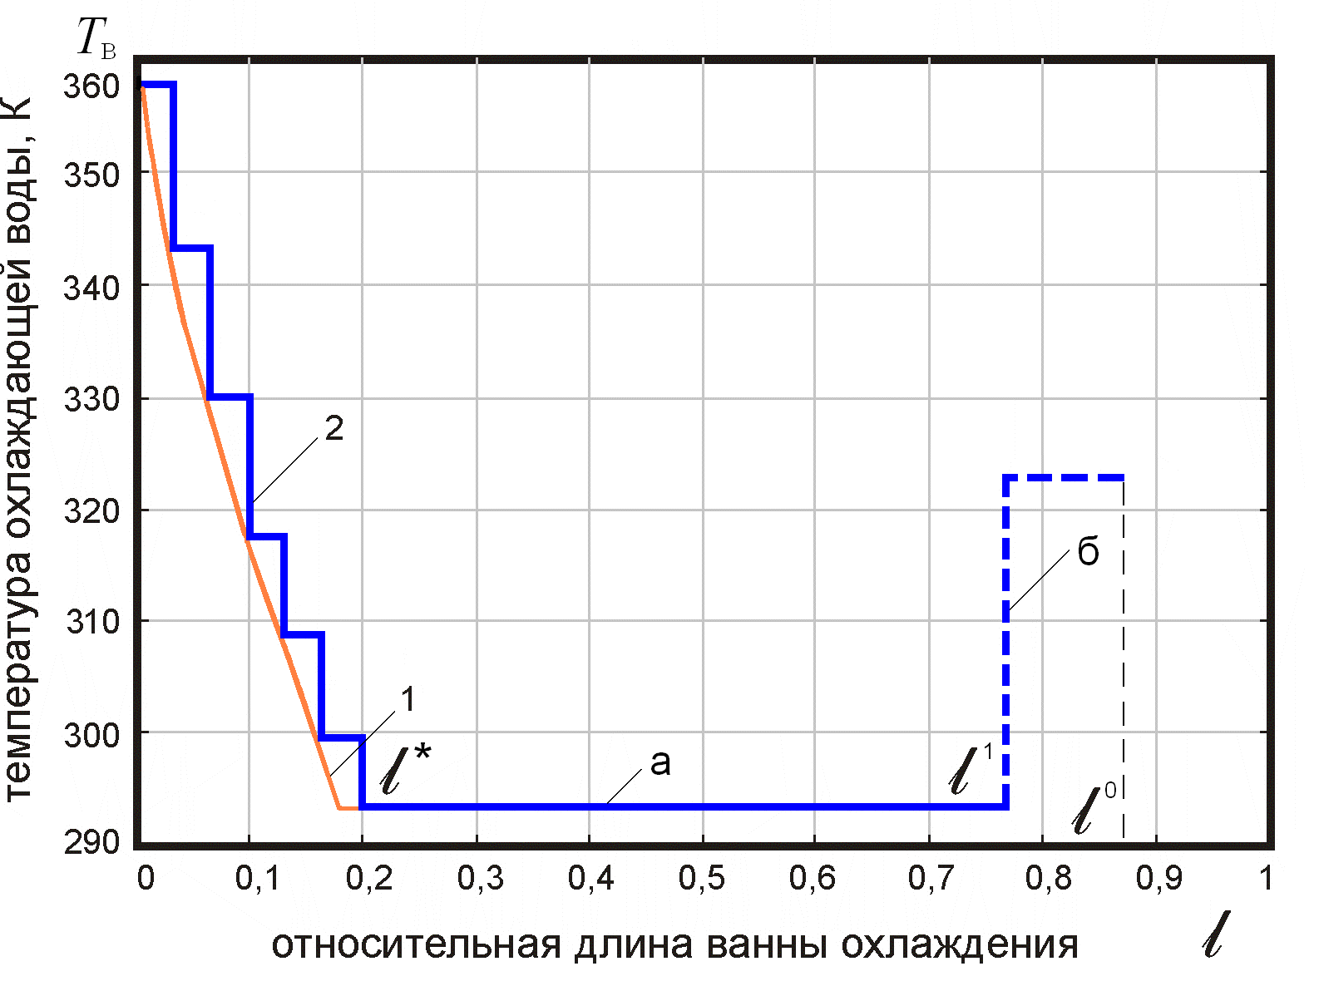

Р и с. 1. Режим оптимального управления охлаждением кабельной жилы
с учетом фазовых ограничений для одно- и двухинтервального управления

В противном случае согласно альтернансному методу можно обеспечить большую точность путем перехода к релейным уравнениям с большим числом интервалов постоянства (для двухинтервального управления – рис. 1, участок “б”).
Как показали расчеты температурного поля в изоляции при оптимальном (одноинтервальном) пространственном управлении ее охлаждением на участке ванны охлаждения, составляющей около 0,2 ее длины, радиальный температурный градиент $∂ θ/∂ x$превышает свое предельно допустимое значение, что приводит к необходимости учета фазового ограничения (7).
Поэтому соответствующий алгоритм оптимального управления состоит из участков стабилизации температурного градиента на поверхности жилы на предельно допустимом уровне $σ_{\text{max}}$ с управлением $θ_{в}^{σ}\left(l\right)$ и последующих участков поддержания управляющего воздействия на минимальном и максимальном уровне:
$θ_{в}^{}\left(l\right)=\begin{aligned}\left\{θ_{в}^{σ}\left(l\right) , l∈[0, l^{}); | \right.\left\{θ_{в\text{min}}, l∈\left(l^{},l^{1}\right) ; | \right.\end{aligned}$ (12)
Величина $l^{}$определяется равенством $θ_{в}^{σ}\left(l^{}\right)=θ_{в\text{min}} ,$а управление $θ_{в}^{σ}\left(l\right)$ – условием поддержания радиального температурного градиента на поверхности изоляции на предельно допустимом значении $σ_{\text{max}}$(рис. 1, кривая 1). По условиям технической реализации управление $θ_{в}^{σ}\left(l\right)$ формируется в виде кусочно-постоянной аппроксимации его зависимости от пространственной координаты (рис. 1, кривая 2).
На рис. 2 показана реализация участка охлаждения экструзионной линии по наложению кабельной изоляции с учётом предлагаемой методики. Здесь$Δ L$– участок ванны охлаждения длиной 0,5 м.

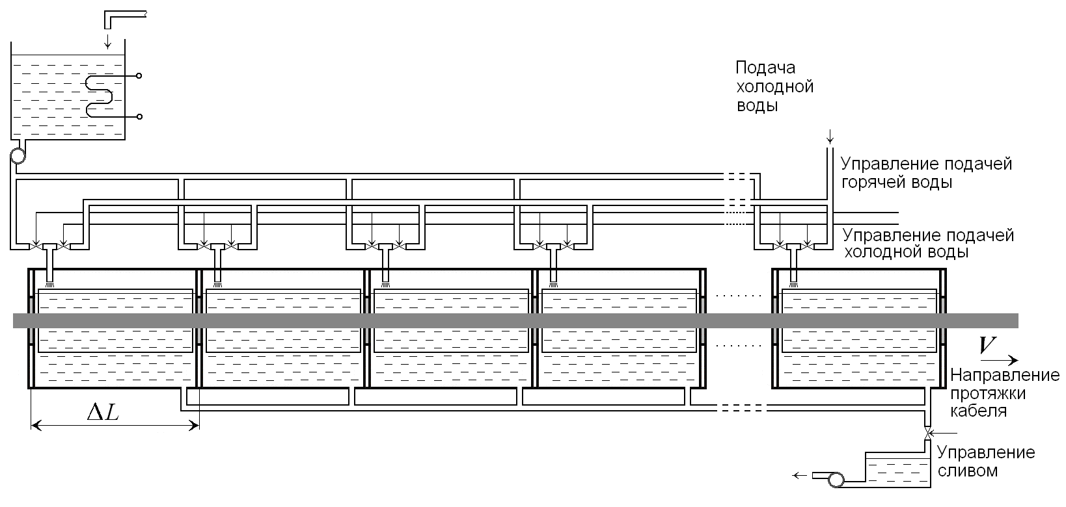

Р и с. 2. Реализация участка охлаждения экструзионной линии по наложению
кабельной изоляции с учётом предлагаемой методики

Использование предложенной методики позволяет получить требуемое распределение температуры изоляции на выходе из участка охлаждения, одновременно позволив уменьшить длину ванны до 30% по сравнению с типовыми техническими решениями.

БИБЛИОГРАФИЧЕСКИЙ СПИСОК

- Митрошин В.Н. Структурно-параметрический синтез объектов с распределенными параметрами в технологических процессах изготовления электрических кабелей связи // Проблемы управления и моделирования в сложных системах: Тр. X междунар. конф. Самара, 23-25 июня 2008 г. – Самара: Самарский НЦ РАН, 2008. – С. 315-320.
- Митрошин В.Н. Структурное моделирование процесса охлаждения изолированной кабельной жилы при ее изготовлении на экструзионной линии // Вестн. Самар. гос. техн. ун-та. Сер. Технические науки. – 2006. – №40. – С. 22-33.
- Зиннатуллин Р.Р., Труфанова Н.М., Шилинг А.А. Исследование процессов теплопереноса и фазовых превращений при охлаждении провода с полимерной изоляцией // V Минский междунар. форум по тепло- и массообмену: Тез. докл. и сообщений. Т. 2. 24-28 мая 2004 г. – Минск, 2004. – С. 130-131.
- Рапопорт Э.Я., Митрошин В.Н., Кретов Д.И. Оптимальное управление процессом охлаждения полимерной кабельной изоляции при ее наложении на экструзионной линии // Вестник Самар. гос. техн. ун-та. Сер. Физико-математические науки. – 2006. – № 43. – С. 146-153.
- Рапопорт Э.Я. Оптимизация процессов индукционного нагрева металла. – М.: Металлургия, 1993. – 279 с.
- Рапопорт Э.Я. Альтернансный метод в прикладных задачах оптимизации.– М.: Наука, 2000. – 336 с.

Статья поступила в редакцию 25 февраля 2009 г.

UDC 681.5:621.315

THE PROGRAM OPTIMAL CONTROL SYSTEM OF OBJECT
WITH DISTRIBUTED PARAMETERS BY PROCESSES
OF COOLING POLYMERIC INSULATION OF CABLE

V.N. Mitroshin, A.Y. Loyko, Y.V. Mitroshin
Samara State Technical University,
244, Molodogvardeyskaya str., Samara, 443100.

The optimal system of program management is synthesized by process of cooling of polymeric cable insulation in water bathes of extrusion lines. The system provides in conditions of the set restrictions achievement of demanded accuracy of approach the set final distribution of temperature of the cable insulation.

Key words: object with distributed parameters, optimal control, cable insulation.

УДК 681.5

ПАРАМЕТРИЧЕСКАЯ ОПТИМИЗАЦИЯ С ЧЕБЫШЕВСКИМИ
ОЦЕНКАМИ ЦЕЛЕВЫХ МНОЖЕСТВ В КРАЕВЫХ ЗАДАЧАХ
ОПТИМАЛЬНОГО УПРАВЛЕНИЯ СИСТЕМАМИ
С РАСПРЕДЕЛЕННЫМИ ПАРАМЕТРАМИ

Ю.Э. Плешивцева
Самарский государственный технический университет,
443100, Самара, ул. Молодогвардейская, 244.

Предлагается точный метод последовательной параметризации управляющих воздействий на конечномерном множестве граничных значений сопряженных переменных с последующей редукцией к задачам полубесконечной оптимизации в целях построения программных алгоритмов оптимального управления системами с распределенными параметрами в условиях чебышевских оценок целевых множеств.

Ключевые слова: система с распределенными параметрами, краевая задача, целевое множество, равномерные приближения, параметризация, сопряженные переменные, полубесконечная оптимизация, альтернансный метод.

Одной из основных проблем в теории оптимального управления динамическими системами до настоящего времени остается разработка конструктивных методик решения краевых задач (ЗОУ) по переводу управляемых объектов из заданного начального в требуемое конечное состояние. Решение таких ЗОУ связано с рядом известных трудностей [1-3], возрастающих с повышением порядка дифференциальных уравнений модели объекта и приобретающих принципиальный характер применительно к бесконечномерным системам с распределенными параметрами (СРП) [4]. В классической двухточечной формулировке ЗОУ типичные требования к конечным состояниям СРП, как правило, либо невыполнимы вследствие неуправляемости объекта относительно этих состояний, либо выполняются в классе технически нереализуемых управляющих воздействий [4, 5].
Известные приближенные методы поиска решений ЗОУ путем исходной дискретизации моделей распределенных объектов могут привести к существенным отклонениям от характеристик оптимального процесса или оказываются неприемлемыми при высоких требованиях к точности моделирования неуправляемой СРП [5].
Возможный способ преодоления указанных затруднений состоит в переходе к заведомо разрешимой с реализуемыми результатами задаче управления с заданным целевым множеством с непустой внутренностью в бесконечномерном фазовом пространстве СРП, которое отвечает достижимым значениям практически всегда существующих в прикладных задачах и оцениваемых в соответствующей метрике допусков на отклонение от номинальной точки, фиксируемой положением правого конца фазовой траектории в исходной двухточечной схеме [5].
Большое значение приобретает при этом проблема построения алгоритмически точных решений подобных бесконечномерных краевых задач. Эти задачи свободны от недостатков приближенных методов, связанных с дискретной аппроксимацией моделей СРП, которая, кроме всего прочего, может привести к потере сущностных физических свойств объекта, порождаемых пространственной распределенностью управляемых величин [4, 6].
В настоящей работе предлагается конструктивный метод точного решения подобных ЗОУ СРП с правым подвижным концом траектории путем построения с привлечением базовых закономерностей предметной области регулярной процедуры последовательной конечномерной параметризации искомых управляющих воздействий оптимальной структуры в пространственно-временной области их определения, выполняемой с помощью известных аналитических условий оптимальности. Тем самым обеспечивается точная редукция рассматриваемой ЗОУ ОРП к соответствующей задаче математического программирования, размерность которой определяется только величиной допусков на отклонение конечного состояния СРП от заданного в двухточечной схеме. Соответствующие формальные постановки сводят ЗОУ СРП без каких-либо погрешностей в рамках используемых моделей к специальным задачам полубесконечной оптимизации (ЗПО) на экстремум конечного числа переменных с бесконечным числом ограничений, порождаемых требованием принадлежности конца фазовой траектории оптимального процесса заданному целевому множеству [7]. Алгоритмически точные решения подобных задач применительно к оценкам целевых множеств в равномерной метрике могут быть получены альтернансным методом, распространяющим на ЗПО известные результаты теории нелинейных чебышевских приближений [7].

Постановка задачи
Пусть управляемая функция состояния $Q(x,t)$ распределенного объекта описывается в зависимости от пространственной координаты $x∈[x_{0},x_{1}]$ и времени $t$ типовым пространственно-одномерным линейным уравнением второго порядка в частных производных параболического типа с распределенным внутренним или (и) сосредоточенными граничными управляющими воздействиями, соответственно, $u(x,t), u_{1}(t), u_{0}(t)$, заданными начальными и граничными условиями при заданных постоянных ($A_{1}, α_{0}, β_{0},α_{1}, β_{1}$) и в общем случае координатно-зависимых ($C(x), B(x), C_{1}(x)$) коэффициентах [8]:
$\begin{aligned}A_{1}\frac{∂Q(x,t)}{∂t}=C(x)\frac{∂^{2}Q(x,t)}{∂x^{2}}+B(x)\frac{∂Q(x,t)}{∂x}+C_{1}(x)Q(x,t)+u(x,t), \\ x_{0}<x<x_{1}, 0<t≤t_{1};\end{aligned}$ (1)
$Q(x,0)=Q_{0}(x); x_{0}≤x≤x_{1}$; (2)
$α_{0}Q(x_{0},t)+β_{0}\frac{∂Q(x_{0},t)}{∂x}=u_{0}(t); 0<t≤t_{1}$; (3)
$α_{1}Q(x_{1},t)+β_{1}\frac{∂Q(x_{1},t)}{∂x}=u_{1}(t); 0<t≤t_{1}$. (4)
Управляющие воздействия должны быть подчинены ограничениям
$\begin{aligned}u_{\text{min}}≤u(x,t)≤u_{\text{max}}; u_{1\text{min}}≤u_{1}(t)≤u_{1\text{max}}; u_{0\text{min}}≤u_{0}(t)≤u_{0\text{max}}; \\ x∈[x_{0},x_{1}]; t∈[0,t_{1}] \text{.}\end{aligned}$ (5)
За время $t_{1}$ процесса управления требуется обеспечить приближение к заданному пространственному распределению управляемой величины $Q^{\text{**}}(x)$ с допустимой абсолютной точностью $ε$ согласно соотношению
$\underset{x∈[x_{0},x_{1}]}{\text{max}}\left|Q(x,t_{1})−Q^{\text{**}}(x)\right|ε$, (6)
определяющему целевое множество допустимых конечных состояний СРП с оценкой отклонений от $Q^{\text{**}}(x)$ в равномерной метрике.
Пусть качество процесса управления объектом (1) – (4) оценивается интегральным функционалом
$I_{1}=\int_{0}^{t_{1}}{}\int_{x_{0}}^{x_{1}}{}F_{0}(Q(x,t),u(x,t),x,t) \text{dx} \text{dt}+\int_{0}^{t_{1}}{ \left[F_{1}(u_{0}(t), u_{1}(t),t)+F_{2}(Q(x_{c},t)\right] \text{dt}→\underset{u,u_{0},u_{1}}{\text{min}}},$ (7)
где $F_{0}, F_{1}, F_{2}$ – заданные достаточно гладкие функции своих аргументов;
$x_{c}∈[x_{0},x_{1}]$ – заданное фиксированное значение пространственной координаты.
Рассмотрим следующую задачу оптимального управления. Среди стесненных ограничением (5) управляющих воздействий, переводящих объект управления (1) – (4) из заданного начального состояния $Q_{0}(x)$ в требуемое конечное, согласно (6), необходимо найти оптимальные управления $u^{}(x,t), u_{0}^{}(t), u_{1}^{}(t)$ и соответствующую им управляемую функцию состояния $Q^{}(x,t)$, для которых критерий оптимальности (7) принимает наименьшее значение.
Применение к уравнениям объекта (1) – (4) конечных интегральных преобразований по пространственному аргументу с ядром, равным его собственным функциям $ϕ_{n}(μ_{n},x),$ $n=1,2,\text{.}\text{.}\text{.},$ где $μ_{n}^{2}$ − собственные числа, приводит к представлению СРП в этих условиях бесконечной системой обыкновенных дифференциальных уравнений первого порядка для временных мод ${\bar{Q}}_{n}(μ_{n},t)$ разложения $Q(x,t)$ в бесконечный ряд по $ϕ_{n}(μ_{n},x)$ [8]:
$\begin{aligned}A_{1}\frac{d{\bar{Q}}_{n}(μ_{n},t)}{\text{dt}}=−μ_{n}^{2}{\bar{Q}}_{n}(μ_{n},t)+{\bar{u}}_{n}(μ_{n},t)+d_{0n}u_{0}(t)+d_{1n}u_{1}(t); \\ {\bar{Q}}_{n}(μ_{n},0)={\bar{Q}}_{0}^{(0)}(μ_{n}), n=1,2,\text{.}\text{.}\text{.}\end{aligned}$ (8)
Здесь $d_{0n}, d_{1n}$, $A_{1}$ − известные постоянные коэффициенты, и ${\bar{u}}_{n}(μ_{n},t)$, ${\bar{Q}}_{0}^{(0)}(μ_{n})$ − моды разложения $u(x,t)$ и $Q_{0}^{(0)}(x)$ в ряд по $ϕ_{n}(μ_{n},x)$:
$Q(x,t)=\sum_{n=1}^{∞}{{\bar{Q}}_{n}(μ_{n},t) ϕ_{n}(μ_{n},x);}$ $u(x,t)=\sum_{n=1}^{∞}{{\bar{u}}_{n}(μ_{n},t) ϕ_{n}(μ_{n},x)}$. (9)
При моделировании СРП системой уравнений (8) требование (6) представляется в виде
$\underset{x∈[x_{0},x_{1}]}{\text{max}}\left|\sum_{n=1}^{∞}{{\bar{Q}}_{n}(μ_{n},t_{1}) ϕ_{n}(μ_{n},x)−Q^{\text{**}}(x)}\right|ε$. (10)
После подстановки разложений (9) в (7) критерий оптимальности (7) приводится к виду
$I=\int_{0}^{t_{1}}{f_{0}(\bar{Q},w,t) \text{dt}→\underset{w}{\text{min}}}$ (11)
с некоторой подынтегральной функцией $f_{0}$ переменных $\bar{Q}=\left({\bar{Q}}_{n}(μ_{n},t)\right),$ $w(t)=(\bar{u}(μ_{n},t),$$=u_{0}(t), u_{1}(t)) , n=1,2,\text{.}\text{.}\text{.}$
Применительно к описанию СРП счетномерной системой уравнений (8) исходная задача сводится к отысканию оптимального управления $w^{}(t)$ и соответствующей ему оптимальной траектории ${\bar{Q}}^{}(t)$, обеспечивающих выполнение требования (10) к конечному состоянию объекта при минимальном значении функционала качества (11) в условиях ограничений (5).

Специальная процедура последовательной параметризации оптимальных
управлений на множестве граничных значений сопряженных переменных
($ψ^{(N)}$-параметризация)
На сформулированную выше бесконечномерную задачу оптимизации распространяется принцип максимума Понтрягина [9]. Базовое условие достижения максимума функции Понтрягина $H(\bar{Q},w,ψ,t)$ на оптимальном управлении
$H({\bar{Q}}^{}(t),w^{}(t),ψ^{}(t),t)=\underset{w}{\text{max}}H({\bar{Q}}^{}(t),w(t),ψ^{}(t),t), t∈(0,t_{1})$ (12)
совместно с уравнениями
$\frac{{dψ}_{i}}{\text{dt}}=−\frac{∂H}{∂{\bar{Q}}_{i}}, i=1,2,\text{.}\text{.}\text{.}$, (13)
описывающими вектор $ψ^{}(t)=\left(ψ_{i}^{}(t)\right)$ сопряженных переменных $ψ_{i}(t)$ в оптимальном процессе, уравнениями объекта (8) и ограничениями (5), составляют П-систему [2], замыкаемую относительно всех неизвестных заданными требованиями (10) к конечному состоянию объекта. Решение П-системы формально определяет искомые экстремали с точностью до вектора начальных значений сопряженных функций, выступающих, таким образом, в роли параметрического представления оптимальных управляющих воздействий [1-3], однако для СРП такой подход оказывается неконструктивным, прежде всего, в силу бесконечной размерности этого вектора, совпадающей с порядком системы уравнений (8).
В условиях (10) можно предложить реализуемый в процессе решения П-системы специальный способ конечномерной параметризации управлений на множестве значений бесконечного числа сопряженных переменных $ψ_{i}(t_{1}), i=1,2,\text{.}\text{.}\text{.}$ в конце оптимального процесса с числом параметров, однозначно определяемым величиной $ε$.
На этом множестве формируется такая упорядоченная определенным образом последовательность конечного числа N параметров, однозначно характеризующих зависящую от выбора N структуру оптимального управления, которая с возрастанием N обеспечивает попадание под действием этого управления в сужающиеся к заданной номинальной точке целевые множества (10). Тем самым гарантируется возможность достижения уменьшающихся с ростом N отклонений $ε$ от требуемого в идеале конечного состояния СРП.
В качестве указанной последовательности выбирается N-мерный вектор $ψ^{(N)}=({\tilde{ψ}}_{i}), i=\overline{1,N},$ ${\tilde{ψ}}_{i}=ψ_{i}(t_{1})$ финишных значений ${\tilde{ψ}}_{i}$ первых N сопряженных функций (13), соответствующих первым N модам ${\bar{Q}}_{n}$, $n=\overline{1,N}$, управляемой величины, при равных нулю всех остальных значениях $ψ_{i}(t_{1})$, $i>N$:
$ψ^{(N)}=\left(ψ_{i}(t_{1})\right)=({\tilde{ψ}}_{i}), i=\overline{1,N}; ψ_{i}(t_{1})=0, i=N+1, N+2, \text{.}\text{.}\text{.}; N≥1$. (14)
Равенства (14) представляют собой условия трансверсальности на правом конце траектории в бесконечномерном фазовом пространстве СРП с некоторыми (априори неизвестными для каждого вектора $ψ^{(N)}$) фиксированными конечными значениями ${\bar{Q}}_{\text{nk}}$ первых N мод ${\bar{Q}}_{n}(μ_{n},t), n=\overline{1,N}$, и свободными величинами ${\bar{Q}}_{n}(μ_{n},t_{1})$, $n>N$, для остальных модальных переменных:
${\bar{Q}}_{n}(μ_{n},t_{1})={\bar{Q}}_{\text{nk}}, n=\overline{1,N};$${\bar{Q}}_{n}(μ_{n},t_{1})∈E^{1}, n>N$. (15)
Поскольку $ψ^{(N_{1})}∈$ при $N_{2}>N_{1}$, так как $ψ^{(N_{1})}=ψ^{(N_{2})}$ при $ψ_{i}(t_{1})=0$, $i=\overline{N_{1}+1,N_{2}}$, то в условиях (14) минимально достижимые в классе управлений, однозначно характеризуемых вектором $ψ^{(N)}$, значения ${\tilde{ε}}_{\text{min}}^{(N)}$ ошибки $ε$ равномерного приближения $Q(x,t_{1})$ к $Q^{\text{**}}(x)$ не возрастают (как правило, монотонно убывают [7]) с ростом $N∈\left\{\overline{1,ρ}\right\}$:
${\tilde{ε}}_{\text{min}}^{(1)}>{\tilde{ε}}_{\text{min}}^{(2)}>\text{.}\text{.}\text{.}>{\tilde{ε}}_{\text{min}}^{(j)}>{\tilde{ε}}_{\text{min}}^{(j+1)}>\text{.}\text{.}\text{.}>{\tilde{ε}}_{\text{min}}^{(ρ)}=ε_{\text{inf}}≥0$, (16)
как раз характеризуя сужающееся к $Q^{\text{**}}(x)$ семейство целевых множеств для $ε=ε_{\text{min}}^{(j)},$ $j=\overline{1,ρ}$, в (10).
Здесь ${\tilde{ε}}_{\text{min}}^{(N)}$ по определению представляет собой минимакс
${\tilde{ε}}_{\text{min}}^{(N)}=\underset{ψ^{(N)}∈E^{N}}{\text{min}}\left\{\underset{x∈[x_{0},x_{1}]}{\text{max}} \left| Q(x,ψ^{(N)})−Q^{\text{**}}(x) \right|\right\} ,$ (17)
где $Q(x,ψ^{(N)})$ – зависимость управляемой функции состояния СРП в конце процесса управления от пространственной координаты х и вектора параметров $ψ^{(N)}$, получаемая в форме явной функции своих аргументов путем интегрирования уравнений объекта (1) – (4) с $ψ^{(N)}$-параметризованными управляющими воздействиями.
Точная нижняя грань $ε_{\text{inf}}$ достижимых по условию (10) значений $ε$ в цепочке неравенств (16) оказывается равной минимаксу ${\tilde{ε}}_{\text{min}}^{(ρ)}$, где $ρ=∞$ при $ε_{\text{inf}}=0$ и $ρ<∞$ при $ε_{\text{inf}}>0$ соответственно для управляемых и неуправляемых относительно $Q^{\text{**}}(x)$ объектов [7].
Неравенства (16) создают потенциальные возможности обеспечения требуемой точности $ε>0$ достижения $Q^{\text{**}}(x)$ при конечном числе N, принципиально упрощая тем самым краевую задачу оптимального управления СРП.

Принцип минимальной сложности $ψ^{(N)}$-параметризованной структуры
оптимальных программных управлений
Сложность структуры оптимальных управлений при их описании параметрическими зависимостями $w^{}(ψ^{(N_{0})},t)$ определяется соответствующей размерностью $N=N_{0}$ вектора $ψ^{(N)}$ в (14), нижняя граница которой отвечает неравенствам
$N_{0}≥υ$ $∀ε: {\tilde{ε}}_{\text{min}}^{(υ)}≤ε<{\tilde{ε}}_{\text{min}}^{(υ−1)}$, $υ∈\left\{\overline{1,ρ}\right\}$, (18)
по определению величин минимаксов ${\tilde{ε}}_{\text{min}}^{(j)}, j=\overline{1,ρ}$, в (16).
Заменим требование (10) к конечному состоянию СРП в рассматриваемой задаче оптимального управления краевыми условиями (15) для заданных величин ${\bar{Q}}_{\text{nk}}, n=\overline{1,N}$, при некотором фиксированном значении $N=N_{1}$. Пусть решение соответствующей П-системы (8), (9), (11) – (14) с ограничениями (5), замыкаемой соотношениями (15), позволяет найти вектор $ψ^{(N_{1})}=({\tilde{ψ}}_{i}), i=\overline{1,N_{1}},$искомых параметров, параметрические зависимости $w(ψ^{(N_{1})},t)$ для искомого управления и отвечающие ему конечные значения ${\bar{Q}}_{\text{nk}}$ для $n>N_{1}$.
Предположим, что на некотором множестве всех возможных вариантов по набору $N_{1}$ величин ${\bar{Q}}_{\text{nk}}, n={\overline{1,N}}_{1}$, удовлетворяется условие (10):
$\underset{x∈[x_{0},x_{1}]}{\text{max}}\left|\sum_{n=1}^{∞}{{\bar{Q}}_{\text{nk}} ϕ_{n}(μ_{n},x)−Q^{\text{**}}(x) }\right|ε$, (19)
и выделим такой из этих вариантов, для которого достигается наименьшее значение $I_{\text{min}}^{(N_{1})}$ критерия оптимальности (11). В итоге оказывается решенной исходная ЗОУ (8) – (11), (5) в классе управлений $w(ψ^{(N_{1})},t)$.
Пусть далее таким же образом может быть получено решение той же задачи для того же значения $ε$ в (10) при $N=N_{2}, N_{2}>N_{1}$ в классе управлений $w(ψ^{(N_{2})},t)$. Но тогда всегда выполняется неравенство $I_{\text{min}}^{(N_{1})}≤I_{\text{min}}^{(N_{2})}$, поскольку решение ЗОУ при $N=N_{1}$ учитывает все возможные в условиях (19) комбинации $N_{1}$ величин ${\bar{Q}}_{\text{nk}}, n=\overline{1,N},$ а все остальные, в том числе и $N_{2}−N_{1}$ значений ${\bar{Q}}_{\text{nk}}, n=N_{1}+1,N_{1}+2,\text{.}\text{.}\text{.}N_{2}$, в силу свободы их выбора в (15) автоматически устанавливаются из условий минимизации функционала качества (11), Отсюда следует, что число $N_{0}$ совпадает со своей нижней границей в (18) и находится по правилу
$N_{0}=υ$ $∀ε: {\tilde{ε}}_{\text{min}}^{(υ)}≤ε<{\tilde{ε}}_{\text{min}}^{(υ−1)}, υ∈\left\{\overline{1,ρ}\right\}$, (20)
в соответствии с которым $ψ^{(N_{0})}$-параметризуемые оптимальные управляющие воздействия в рассматриваемой ЗОУ характеризуются минимально возможной для заданного значения $ε$ размерностью $N=N_{0}$ вектора параметров (14), определяя тем самым структуру оптимальных программных управлений минимальной сложности в условиях (10).
Согласно (20), $N_{0}$ определяется по месту заданного допуска $ε$ в последовательности неравенств (16) для значений минимаксов ${\tilde{ε}}_{\text{min}}^{(j)}, j=\overline{1,ρ}$, которые должны рассматриваться в качестве дополнительных неизвестных в процессе решения ЗОУ. Проблема их вычисления представляет собой самостоятельный интерес.

Редукция к задаче управления конечномерной подсистемой уравнений
модели СРП
Для задачи оптимального управления (8) – (11), (5) с функцией Понтрягина
$\begin{aligned}H(\bar{Q},w,ψ,t)=−f_{0}(\bar{Q},w,t)+ \\ +\frac{1}{A_{1}}\sum_{n=1}^{∞}{ψ_{n}(t)} \left(−μ_{n}^{2}{\bar{Q}}_{n}(μ_{n},t)+{\bar{u}}_{n}(μ_{n},t)+d_{0n}u_{0}(t)+d_{1n}u_{1}(t)\right)\end{aligned}$ (21)
уравнения (13) сопряженной системы принимают следующий вид:
$\frac{{dψ}_{i}}{\text{dt}}=\frac{∂f_{0}}{∂{\bar{Q}}_{i}}+\frac{1}{A_{1}}μ_{i}^{2}ψ_{i}, i=1,2,\text{.}\text{.}\text{.}$ (22)
Если здесь из условий (14) следует, что все сопряженные переменные, начиная с $N+1$-й, тождественно равны нулю:
$ψ_{i}(t)≡0, i=N+1, N+2,\text{.}\text{.}\text{.}$, (23)
а в качестве аргументов $f_{0}$ в (21) фигурируют не более N первых составляющих ${\bar{Q}}_{n}$, $n=\overline{1,N}$, вектора $\bar{Q}$:
$f_{0}(\bar{Q},w,t)=f_{0}({\bar{Q}}_{1},{\bar{Q}}_{2}\text{.}\text{.}\text{.},{\bar{Q}}_{N},w,t)$, (24)
то в таком случае будем иметь вместо (21):
$\begin{aligned}H(\bar{Q},w,ψ,t)=H({\bar{Q}}_{1},{\bar{Q}}_{2},\text{.}\text{.}\text{.},{\bar{Q}}_{N}; w; ψ_{1},ψ_{2},\text{.}\text{.}\text{.},ψ_{N}; t)= \\ −f_{0}({\bar{Q}}_{1},{\bar{Q}}_{2},\text{.}\text{.}\text{.},{\bar{Q}}_{N}; w,t)+\frac{1}{A_{1}}\sum_{n=1}^{N}{ψ_{n}(t) (−μ_{n}^{2}{\bar{Q}}_{n}+{\bar{u}}_{n}+d_{0n}u_{0}+d_{1n}u_{1})\text{.}}\end{aligned}$ (25)
Вместе с условием максимума
$\begin{aligned}H\left({\bar{Q}}_{1}^{}(t),{\bar{Q}}_{2}^{}(t),\text{.}\text{.}\text{.}{\bar{Q}}_{N}^{}(t); w^{}(t); ψ_{1}^{}(t), ψ_{2}^{}(t),\text{.}\text{.}\text{.},ψ_{N}^{}(t),t\right)= \\ \underset{w}{\text{max}}H\left({\bar{Q}}_{1}^{}(t),{\bar{Q}}_{2}^{}(t),\text{.}\text{.}\text{.}{\bar{Q}}_{N}^{}(t); w(t); ψ_{1}^{}(t), ψ_{2}^{}(t),\text{.}\text{.}\text{.},ψ_{N}^{}(t),t\right) , t∈(0,t_{1}),\end{aligned}$ (26)
ограничениями (5) и первыми N уравнениями объекта (8):
$\begin{aligned}\frac{d{\bar{Q}}_{n}(μ_{n},t)}{\text{dt}}=\frac{1}{A_{1}}\left(−μ_{n}^{2}{\bar{Q}}_{n}(μ_{n},t)+{\bar{u}}_{n}(μ_{n},t)+d_{0n}u_{0}(t)+d_{1n}u_{1}(t)\right) ; \\ {\bar{Q}}_{n}(μ_{n},0)={\bar{Q}}_{0}^{(0)}(μ_{n}), n=\overline{1,N},\end{aligned}$ (27)
соотношения (22) для $i=\overline{1,N}$ и (25) образуют краевую задачу принципа максимума для управления конечномерной N-подсистемой (27) объекта (8) с распределенными параметрами для каждой совокупности фиксируемых величин ${\bar{Q}}_{\text{nk}}, n=\overline{1,N}$, в (15).
Таким образом, при выполнении допущений (23), (24) оптимальное управление N первыми модами функции состояния СРП в задаче с закрепленными значениями их величин в конце оптимального процесса одновременно является решением исходной ЗОУ точной бесконечномерной моделью объекта с теми же краевыми условиями для учитываемых модальных переменных в (15). Подобная ситуация складывается, например, в типовых задачах быстродействия с $f_{0}(\bar{Q},w,t)=1$ в (11). Существенно, что величины ${\bar{Q}}_{\text{nk}}$ в (15), связанные требованием (10), априори неизвестны, и зависящие от них конкретные значения параметров оптимальных программ в классе управляющих воздействий для N- подсистемы должны быть определены на последующем этапе решения $ψ^{(N)}$-параметризованной краевой задачи для полной бесконечномерной модели объекта.

Отображения на множество параметров в пространственно-временной
области определения управляющих воздействий ($Δ^{(N)}$-параметризация)
Известные затруднения, возникающие при решении П-системы относительно вектора $ψ^{(N)}$ за счет сложности характера зависимости искомых управляющих воздействий от граничных значений сопряженных переменных [1-3], могут быть во многих случаях в значительной степени преодолены путем перехода от $ψ^{(N)}$ к соответствующему вектору параметров $Δ^{(N)}=(Δ_{i})$, $i=\overline{1,N}$, другой природы, непосредственно характеризующему управления оптимальной структуры в пространственно-временной области их определения [7, 10-14].
Условия максимума (12) или (26) в совокупности с дополнительной информацией о свойствах и закономерностях оптимизируемых процессов в конкретной предметной области в целом ряде модельных ситуаций вполне определяют характер оптимальных управляющих воздействий на участках их непрерывного изменения в пространственно-временной области и позволяют выявить, в зависимости от требуемой точности $ε$ приближения к $Q^{\text{**}}(x)$ в (6) или (10), возможные варианты компоновки оптимальных программ из этих участков с конечным числом разрывов в точках их «сшивания». Эти точки вместе с длительностью или пространственной протяженностью программы чаще всего и выступают в роли параметров $Δ_{i}, i=\overline{1,N}$, приобретающих тем самым очевидный физический смысл. Последующее сопоставление $ψ^{(N)}$- и $Δ^{(N)}$-параметризованных структур с учетом общих свойств функции Понтрягина и особенностей конкретной задачи во многих случаях создают возможности построения однозначных отображений $ψ^{(N)}$$→$$Δ^{(N)}$ в форме соответствующей системы соотношений, связывающих компоненты векторов $ψ^{(N)}$ и $Δ^{(N)}$.
Важно также отметить, что во многих прикладных задачах требуется найти управляющие воздействия в изначально заданном классе $Δ^{(N)}$-параметризуемых функций согласно исходным требованиям, диктуемым техническими возможностями их реализации [4, 10].
При выборе $Δ^{(N)}$ в виде упорядоченной определенным образом последовательности N параметров $Δ_{1}, Δ_{2}, \text{.}\text{.}\text{.}, Δ_{N},$ подобно ${\tilde{ψ}}_{i}, i=\overline{1,N}$, в (14), минимально достижимые значения $ε=ε_{\text{min}}^{(N)}$ в классе управлений, однозначно характеризуемых величиной N, монотонно убывают с возрастанием $N∈\left\{\overline{1,ρ}\right\}$ аналогично (16) [7]:
$ε_{\text{min}}^{(1)}>ε_{\text{min}}^{(2)}>\text{.}\text{.}\text{.}>ε_{\text{min}}^{(j)}>ε_{\text{min}}^{(j+1)}>\text{.}\text{.}\text{.}>ε_{\text{min}}^{(ρ)}=ε_{\text{inf}}≥0$. (28)
Здесь так же, как в (17), $ε_{\text{min}}^{(N)}$ по определению представляет собой минимакс
$ε_{\text{min}}^{(N)}=\underset{Δ^{(N)}∈G_{n}⊆E^{N}}{\text{min}} \left\{\underset{x∈[x_{0},x_{1}]}{\text{max}} \left| Q(x,Δ^{(N)})−Q^{\text{**}}(x)\right| \right\} ,$ (29)
где $G_{n}$ – множество допустимых значений $Δ^{(N)}$ в $E^{N}$, $Q(x,Δ^{(N)})$ – зависимость управляемой функции состояния СРП в конце процесса управления от пространственной координаты х и вектора параметров $Δ^{(N)}$, получаемая в форме явной функции своих аргументов путем интегрирования уравнений объекта (1) – (4) при $Δ^{(N)}$-параметризованном управлении.
При этом в широком классе задач $Δ^{(N)}$-параметрической оптимизации сохраняется аналогичный (20) принцип минимальной сложности структуры оптимальных управлений, для которых размерность $N=N_{0}$ вектора $Δ^{(N)}$ находится по правилу [7]:
$N_{0}=υ ∀ ε:ε_{\text{min}}^{(υ)}≤ε<ε_{\text{min}}^{(υ−1)}, υ∈\left\{\overline{1,ρ}\right\}$. (30)

Редукция к задачам полубесконечной оптимизации
Интегрирование уравнений объекта (1) – (4) с $Δ^{(N)}$-параметризованными управляющими воздействиями позволяет получить, наряду с $Q(x,Δ^{(N)})$, и значение критерия оптимальности (11) в виде явной функции $I(Δ^{(N)})$ вектора $Δ^{(N)}$. В результате без каких-либо погрешностей в рамках используемых моделей осуществляется точная редукция исходной ЗОУ СРП к специальной задаче минимизации функции $I(Δ^{(N)})$ конечного числа N переменных $Δ_{i}, i=\overline{1,N}$, с бесконечным числом ограничений, порождаемых требованием (6) достижения заданной точности $ε$ равномерного приближения $Q(x,t_{1})$ к номинальному распределению $Q^{\text{**}}(x)$ управляемой величины в пределах всей области изменения ее пространственных аргументов (задача полубесконечной оптимизации (ЗПО) [5, 7]):
$I(Δ^{(N)})→\underset{Δ^{(N)}}{\text{min}}; \underset{x∈[x_{0},x_{1}]}{\text{max}} \left| Q(x,Δ^{(N)})−Q^{\text{**}}(x) \right|≤ε$. (31)
Решение достаточно широкого круга ЗПО вида (31) с учетом правила (30) относительно всех характеристик оптимального процесса, включая число $N=N_{0}$ и величины $Δ_{i}, i=\overline{1,N_{0}}$, составляющих вектора параметров $Δ^{(N_{0})}$, однозначно определяющего искомые управляющие воздействия, а также априори неизвестные значения минимаксов $ε_{\text{min}}^{(j)}$ в (28) при $ε=ε_{\text{min}}^{(j)}, j∈\left\{\overline{1,ρ}\right\}$, в (31), может быть получено в условиях малостеснительных ограничений альтернансным методом [7].
Метод базируется на специальных альтернансных свойствах вектора $Δ^{(N_{0})}$ оптимальных решений ЗПО (31), являющихся аналогом известных условий экстремума в теории нелинейных чебышевских приближений, и дополнительной информации о конфигурации пространственного распределения результирующего состояния $Q(x,Δ^{(N_{0})})$ управляемой величины, диктуемого закономерностями предметной области конкретной рассматриваемой задачи.
Согласно альтернансным свойствам, равные допустимой величине $ε$ одинаковые значения максимальных отклонений $\underset{x∈[x_{0},x_{1}]}{\text{max}} \left|Q(x,Δ^{(N_{0})})−Q^{\text{**}}(x)\right|$ достигаются в некоторых точках на отрезке $[x_{0},x_{1}]$, общее число которых оказывается равным числу искомых неизвестных в ЗПО (31). Последующая редукция данных равенств на основании дополнительных сведений о форме кривых $Q(x,Δ^{(N_{0})})$ на $[x_{0},x_{1}]$ к соответствующей системе уравнений относительно этих неизвестных, конструируемой по определенной совокупности правил, и последующее ее решение стандартными численными методами исчерпывают решение исходной ЗОУ СРП.
Описываемая схема алгоритмически точного решения краевых задач оптимального управления СРП апробирована при поиске $Δ^{(N)}$-параметризованных сосредоточенных и пространственно-распределенных управляющих воздействий в различных задачах оптимизации процессов технологической теплофизики, представляющих самостоятельный интерес [10-14]. Полученные результаты в существенной степени опираются на фундаментальные закономерности нестационарных температурных и термодиффузионных полей применительно к реальным объектам промышленной технологии.

БИБЛИОГРАФИЧЕСКИЙ СПИСОК

- Моисеев Н.Н. Элементы теории оптимальных систем. – М.: Наука, 1975.
- Федоренко Р.П. Приближенное решение задач оптимального управления. – М.: Наука, 1978.
- Васильев Ф.П. Методы оптимизации. – М.: Факториал Пресс, 2002.
- Бутковский А.Г. Теория оптимального управления системами с распределенными параметрами. – М.: Наука, 1965.
- Рапопорт Э.Я. Оптимальное управление системами с распределенными параметрами. – М.: Высшая школа, 2009.
- Бутковский А.Г. Структурная теория распределенных систем. – М.: Наука, 1977.
- Рапопорт Э.Я. Альтернансный метод в прикладных задачах оптимизации. – М.: Наука, 2000.
- Рапопорт Э.Я. Структурное моделирование объектов и систем управления с распределенными параметрами. – М.: Высшая школа, 2003.
- Егоров Ю.В. Необходимые условия оптимальности в банаховом пространстве // Математ. сб. (новая серия). – 1964. – Т.64 (106). – №1.
- Rapoport E., Pleshivtseva Yu. Optimal Control of Induction Heating Processes. CRC Press, Taylor & Francis Group, Вoca Raton, London, New York, 2007.
- Плешивцева Ю.Э. Точная редукция к конечномерным моделям в одном классе задач оптимального управления системами с распределенными параметрами // Мехатроника, автоматизация, управление. – 2008. – №7(88). – С. 9-13.
- Плешивцева Ю.Э. Краевая задача минимизации эффекта термохимических взаимодействий при управлении нагревом металла под обработку давлением // Известия вузов. Северо-Кавказский регион. Сер. Технические науки. – 2008. – №3. – С. 28-32.
- Плешивцева Ю.Э. Алгоритмы оптимального по быстродействию пространственно-временного управления объектами с распределенными параметрами параболического типа // Изв. высших учебных заведений. Северо-Кавказский регион. Сер. Технические науки. – 2008. – №4. – С. 14-17.
- Плешивцева Ю.Э., Афиногентов А.А. Оптимальное управление энерготехнологическими процессами в производственных комплексах // Известия вузов. Электромеханика. – 2008. – №3. – С. 51-55.

Статья поступила в редакцию 1 декабря 2008 г.

UDC 681.5

PARAMETRICAL OPTIMIZATION WITH CHEBYSHEV’ ESTIMATIONS
OF GOAL SETS IN BOUNDARY PROBLEMS OF OPTIMAL CONTROL
FOR SYSTEMS WITH DISTRIBUTED PARAMETERS

Yu.E. Pleshivtseva
Samara State Technical University,
244, Molodogvardeyskaya str., Samara, 443100.

Exact method of subsequent parameterization of control action within a finite set of boundary values of conjugate variables is suggested. Further reduction to semi-infinite optimization problem should be carried out in order to develop algorithms of program optimal control of systems with distributed parameters under conditions of chebyshev’ estimations of goal sets.

Key words: system with distributed parameters; boundary problem; goal set; uniform approximation; parameterization; conjugate variable; semi-infinite optimization; alternance method.

УДК 681.51

Гибридно-автоматный подход к синтезу цифровых
систем аритмического управления

Г.Н. Рогачев
² Самарский государственный технический университет,
443100, Самара, ул. Молодогвардейская, 244

Обсуждаются вопросы использования гибридно-автоматного подхода к синтезу цифровых систем аритмического (непериодического) управления. Рассмотрен ряд примеров, подтверждающих конструктивность предлагаемого подхода.

Ключевые слова: гибридный автомат, цифровая система управления, оптимизация

Введение
Гибридно-автоматной моделью системы управления является направленный граф [1]. Вершина графа – это модель объекта управления, переходом же моделируется регулятор. Функционирование регулятора описывается меткой перехода, набором элементов вида «событие [условие] /действие». Использование такого подхода оказывается полезным при анализе систем управления с цифровыми регуляторами, которые являются в современных условиях доминирующим классом САУ. Гибридно-автоматная модель смешивает свойства непрерывной и дискретной частей системы. Это позволяет учитывать межтактовое поведение, что «…особенно важно в ситуациях, когда технические требования строги и требуется достичь возможных пределов» [2]. При синтезе систем управления с цифровыми регуляторами гибридно-автоматный метод также конструктивен. Действительно, основное внимание традиционно уделяется поиску закона управления (или действия перехода, по гибридно-автоматной терминологии). Несомненно, что действие перехода определяет поведение системы управления, но и условие перехода существенно влияет на него. Использование условия перехода как дополнительной степени свободы регулятора может привести к существенному выигрышу в качестве проектируемой САУ.

Основная часть
Гибридно-автоматный метод анализа и синтеза систем автоматического управления предполагает представление системы управления (разомкнутой, замкнутой одноконтурной или замкнутой многоконтурной) в виде одного из показанных на рис. 1 направленных графов. Вершина графа (состояние гибридного автомата) является моделью объекта управления непрерывным физическим процессом. Переходом гибридного автомата моделируется регулятор. Функционирование регулятора описывается меткой перехода, состоящей из триады «событие [условие] /действие», элементы которой определяются логикой работы системы управления. Каждый из этих элементов играет определенную роль. После наступления события изменение сигнала управления становится возможным, но не является неизбежным. Далее проверяется условие. При истинности условия осуществляется переход. Переход сопровождается действием регулятора. Как правило, это действие заключается в вычислении управляющего сигнала и передаче его на объект управления.
Предлагаемая модель достаточно универсальна. Действительно, при разных методах реализации системы управления переход может выполняться различными способами. В качестве инициирующего переход события может выступать сигнал от оператора или другой системы (супервизорного управления, релейной защиты). Условие перехода может включать время (что справедливо для систем с дискретным временем, к которым можно отнести все цифровые САУ), состояние (в случае систем с дискретными событиями, релейных и проч.) или их комбинацию. Вычисление управляющего воздействия может осуществляться по различным алгоритмам, характерным для того или иного закона управления. Кроме того, передача управляющего воздействия может происходить с временными задержками, потерей части информации и наложением шумовой составляющей, что имеет место в реальных системах управления. Таким образом, гибридно-автоматная форма пригодна для описания различных классов систем управления. Резкая граница между системами с линейными регуляторами и системами с нелинейными регуляторами, системами с нечеткими регуляторами и системами с нейросетевыми регуляторами, дискретными по уровню и дискретными по времени системами, оптимальными системами и системами стабилизации, присущая традиционному подходу, отсутствует. Универсальность гибридно-автоматной формы представления позволяет использовать единый подход к анализу и синтезу различных типов систем управления. В соответствии с логикой работы САУ задаются (при анализе) или подлежат определению (при синтезе):
- события и условия перехода, инициирующего возможную смену сигнала управления;
- действие перехода, заключающееся в вычислении управляющего сигнала и передаче его на объект управления.

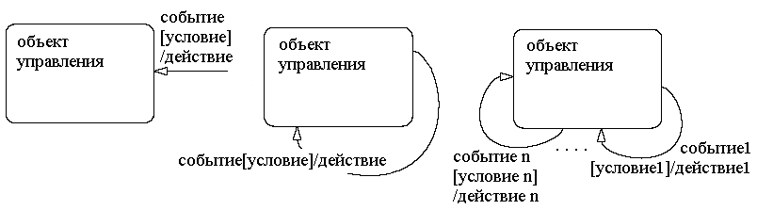
Р и с. 1. Универсальная гибридно-автоматная модель разомкнутой, замкнутой одноконтурной и замкнутой многоконтурной САУ
Среди событий, вызывающих переход и, следовательно, смену сигнала управления, наиболее существенным является наступление некоторого момента времени. Такой принцип работы характерен для цифровых систем управления. Цифровая система автоматического управления (ЦСАУ) включает датчики, обеспечивающие ЦСАУ информацией о ходе протекания процесса, цифровой регулятор, вычисляющий реакцию ЦСАУ на следующем шаге управления, и исполнительные механизмы, эту реакцию обеспечивающие. В ЦСАУ процесс управления непрерывным объектом носит дискретный по времени характер. В случае упрощенного подхода к описанию таких систем считают, что при наступлении события – очередного момента квантования – происходит мгновенное измерение выходного сигнала объекта, вычисление соответствующего управляющего сигнала и передача его на исполнительный орган. Этот сигнал будет в неизменном виде действовать на объект через исполнительный орган вплоть до наступления следующего события. В этом случае совокупность управляющих поведением системы событий – это последовательное достижение определенных моментов времени. ЦСАУ будет иметь условие перехода $[t>T_{K}]$, где $t$ – текущее время, $T_{K}$ – момент очередного срабатывания регулятора. Традиционно моменты квантования полагают равноотстоящими, $T_{K}=T,K=1,2,\text{.}\text{.}\text{.}$ Распространенность такого подхода объясняется тем, что при этом описание ЦСАУ предельно упрощается. Для линейных инвариантных во времени процессов замкнутая система становится линейной и периодической. Если к тому же состояние как дискретных, так и непрерывных элементов системы рассматривают лишь в дискретные моменты времени $T_{K},K=1,2,\text{.}\text{.}\text{.}$, то периодический характер ЦСАУ при этом игнорируют, и система может быть описана разностными уравнениями с постоянными коэффициентами.
Этот упрощенный подход значительно облегчает анализ поведения ЦСАУ, однако не всегда соответствует истинному положению вещей. Действительно, в контроллерах систем реального времени задачи накладываются друг на друга и блокируются в ожидании общих ресурсов. Время выполнения самих задач может изменяться. В распределенных системах управления передача данных по сети происходит с задержками, величина и стабильность которых зависит как от протокола связи, так и от загруженности каналов. Для описания явления нестабильности периода квантования в цифровых системах используется специальный термин – джиттер (от англ. jitter – дрожание). Джиттер является одной из основных проблем при проектировании цифровых устройств, поскольку может ухудшить характеристики системы и даже привести к ее неустойчивости [3, 4]. Кроме того, упрощенный подход не позволяет учитывать поведение системы в промежутки времени между тактами (межтактовое поведение), что неприемлемо, когда технические требования строги и требуется обеспечить максимально возможное качество. Описать на требуемом уровне детализации поведение цифровой системы управления аналитическими методами затруднительно [5], наиболее естественным представляется путь имитационного моделирования [6].
Наоборот, в гибридно-автоматной модели органично смешиваются свойства непрерывной и дискретной частей системы. Колебания периода квантования легко могут быть учтены изменением условия перехода с выражения $[t>T_{K}]$ на выражение $[t>T_{K}+{ΔT}_{K}]$, где ${ΔT}_{K}$ – случайная величина с теми или иными параметрами. Разработка имитационной модели гибридной системы, характеризующейся переменным значением шага квантования, может вестись различными способами. Среди готовых инструментов моделирования можно выделить построенный на базе пакета MATLAB симулятор TrueTime [7]. Желающие оставаться в рамках стандартного набора MATLAB могут построить Simulink-модель, используя в качестве примера модель дискретной системы с переменным тактом квантования [8]. Еще один вариант, представляющийся наиболее естественным, заключается в применении наряду с Simulink программы Stateflow. Специально разработанный для моделирования дискретных управляющих устройств и систем, Stateflow дополняет и расширяет возможности Simulink. В Simulink достаточно просто моделируются непрерывные объекты. Используя язык диаграмм состояний и переходов, в Stateflow можно получить описание управляющей части моделируемой системы. При этом алгоритм управления может иметь сколь угодно высокую сложность, временные задержки могут быть как детерминированными, так и носить случайный характер.
Рассмотрим в качестве примера модель цифровой системы стабилизации неустойчивого объекта «перевернутый маятник» вида
$\begin{aligned}\frac{d\bar{x}}{\text{dt}}=A\bar{x}+B\bar{u} \\ \bar{y}=C\bar{x}+D\bar{u}\end{aligned}$,$A=\left[\begin{matrix}0 & 1 \\ 4 & 0\end{matrix}\right];B=\left[\begin{matrix}0 \\ 1\end{matrix}\right];C=\left[\begin{matrix}1 & 0\end{matrix}\right];D=\left[0\right]$ (1)
в положении ${\bar{x}}_{F}=\left[\begin{matrix}0 \\ 0\end{matrix}\right]$. Цифровой вариант ПД-регулятора имеет передаточную функцию
$W(z)=5+(1−z^{−1})/h$, (2)
где $h$ – шаг квантования. Модель ЦСАУ в Simulink-Stateflow примет следующий вид (рис. 2). Гибридно-автоматная Stateflow-модель цифрового регулятора представлена на рис. 3. Эта модель реализует переменный шаг срабатывания в канале управления, изменяющийся случайным образом в соответствии с равномерным законом распределения от 140 до 260 мс. Переход из одного состояния в другое сопровождается вычислением нового значения сигнала управления, который действует на объект в течение следующего такта.
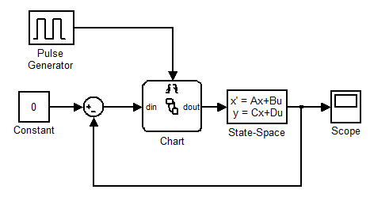 | 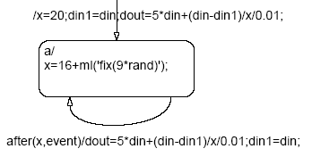
Р и с. 2. Модель цифровой системы стабилизации маятника | Р и с. 3. Stateflow-модель цифрового  регулятора
В условиях, когда система функционирует преимущественно в переходных режимах, результат ее работы может оцениваться по критерию качества интегральной квадратичной ошибки (ИКО)
$I=\int_{0}^{T}{ε^{2}}\text{dt}$, (3)
где $ε=x(1)−x_{F}(1)$ – ошибка системы, $T$ – время окончания процесса регулирования. Полагая начальные условия ${\bar{x}}_{0}=\left[\begin{matrix}0\text{.}1 \\ 0\end{matrix}\right]$, провели 400 испытаний. Результаты представлены на рис. 4 – 9. У цифровой системы с постоянным шагом квантования 200 мс $I$= 0.01164. Среднее значение критерия для цифровой системы с переменным шагом квантования равнялось 0.01207, разброс значений составлял примерно 5%. Те же испытания показали, что в некоторых случаях качество работы системы с переменным шагом квантования выше, чем у системы с постоянным шагом.

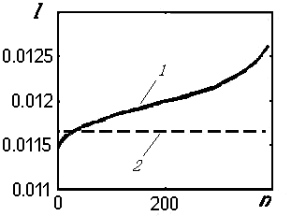 | 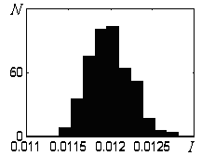
Р и с. 4. Качество работы системы стабилизации маятника:  1 – переменный шаг квантования, 2 – постоянный шаг квантования | Р и с. 5. Гистограмма распределения  значения критерия качества

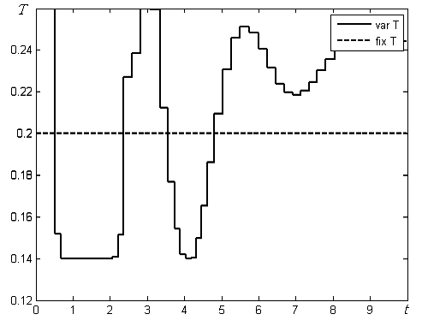 | 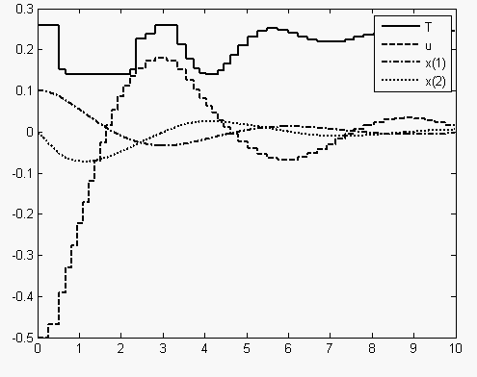
Р и с. 6. Программа изменения шага квантования, минимизирующая критерий (3) | Р и с. 7. Временные диаграммы работы системы с переменным шагом квантования, $I=\int{ε^{2}}\text{dt}$=0.0099

Полученная информация о наличии зависимости величины критерия качества от вектора моментов срабатывания ${\bar{T}}_{K}$и о возможности улучшить качество работы системы за счет соответствующего выбора ${\bar{T}}_{K}$ позволяет сформулировать задачу поиска наилучшего аритмического управления. Предположим, что шаг квантования может целенаправленно изменяться в пределах + 30% от номинального значения 200 мс. Зафиксировав время окончания процесса регулирования $T$=10 с и количество срабатываний или, иначе, размерность вектора ${\bar{T}}_{K}$, найдем такое его значение, которое обеспечивает для объекта (1) с регулятором (2) минимальное значение критерия (3). Это – задача условной оптимизации, которая может быть решена численно. Результаты расчетов дали значение вектора
${\bar{T}}_{K}$=[0.2600;0.2600;0.1516;0.1400;0.1400;0.1400;0.1400;0.1400;0.1400;0.1400;0.1400;0.1400;0.1400;0.1406;
0.1514;0.2269;0.2387;0.2600;0.2593;0.2125;0.1767;0.1541;0.1417;0.1400;0.1403;0.1498;0.1652;0.1860;0.2095;0.2309;0.2457;0.2513;0.2483;0.2405;0.2314;0.2240;0.2195;0.2184;0.2203;0.2245;0.2302;0.2356;0.2405;0.2439;0.2455;0.2460;0.2456;0.2449;0.2444;0.2442]. В этом случае $I=\int_{0}^{T}{ε^{2}}\text{dt}$=0.0099, что на 17% превосходит качество работы системы с постоянным шагом квантования.
Представляет определенный практический интерес и противоположная задача по определению такой программы изменения шага квантования во времени, которая предельно ухудшит качество работы системы. Результаты расчетов дали значение вектора
${\bar{T}}_{K}$=[0.1400;0.1400;0.2600;0.2600;0.2600;0.2600;0.2600;0.2600;0.2600;0.2600;0.2600;0.1400;0.1400;0.1400;0.1400;0.1524;0.2220;0.2600;0.2600;0.2600;0.2600;0.2600;0.2600;0.2600;0.2081;0.1784;0.1641;0.1583;0.1586;0.1634;0.1718;0.1816;0.1908;0.1977;0.2010;0.2004;0.1967;0.1911;0.1851;0.1794;0.1747;0.1713;0.1692;0.1682;0.1680;0.1683;0.1689;0.1694;0.1698;0.1699]. При этом $I=\int_{0}^{T}{ε^{2}}\text{dt}$=0.0144, что на 25% хуже, чем у системы с постоянным шагом квантования.

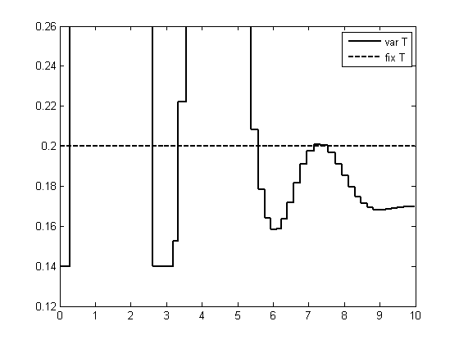 | 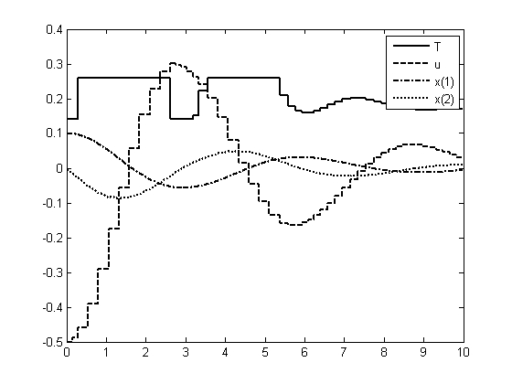
Р и с. 8. Программа изменения шага квантования, максимизирующая критерий (3) | Р и с. 9. Временные диаграммы работы системы с переменным шагом квантования, $I=\int_{0}^{T}{ε^{2}}\text{dt}$=0.0144

Рассмотрим теперь систему, в которой для управления объектом в виде двойного интегратора используется дискретный регулятор нулевого порядка с полной обратной связью по вектору состояния (рис. 10). Объект управления описывается системой ОДУ вида
$\begin{aligned}\frac{d\bar{x}}{\text{dt}}=A\bar{x}+B\bar{u} \\ \bar{y}=C\bar{x}+D\bar{u}\end{aligned}$,$A=\left[\begin{matrix}0 & 0 \\ 1 & 0\end{matrix}\right];B=\left[\begin{matrix}1 \\ 0\end{matrix}\right];C=\left[\begin{matrix}0 & 1\end{matrix}\right];D=\left[0\right]$.
Управление $u=−(u_{1}+u_{2})=−(K_{1}x_{1}+K_{2}x_{2})$ реализовано в виде двух дискретных усилителей с коэффициентами передачи $K_{1}$ и $K_{2}$ с экстраполяторами нулевого порядка, шаг квантования которых равен $T_{1}$ и $T_{2}$ соответственно. Гибридно-автоматная модель этой системы приведена на рис. 11, где дискретный регулятор представлен совокупностью двух переходов.

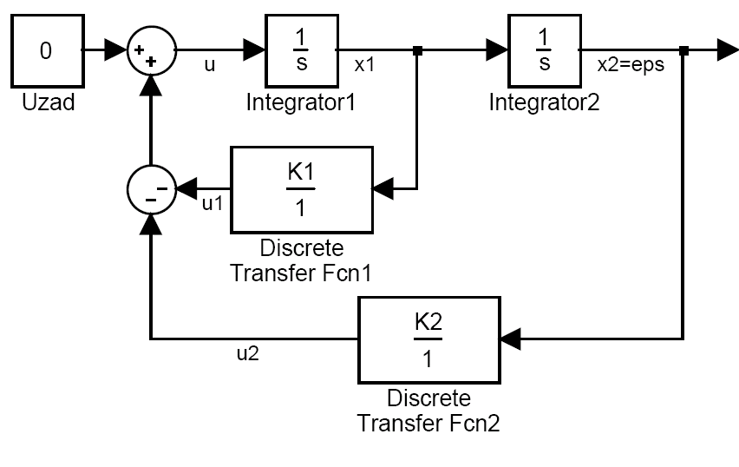 | 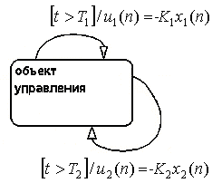
Р и с. 10. Simulink-модель системы управления двойным интегратором с дискретным регулятором нулевого порядка | Р и с. 11. Гибридно-автоматная Stateflow-модель системы управления двойным интегратором с дискретным регулятором нулевого порядка

При традиционном подходе к синтезу ЦСАУ априорно предполагается, что эффект квантования по времени имеет лишь негативные последствия. Считается, что качество ЦСАУ может лишь приближаться к качеству соответствующей аналоговой системы, никогда его не достигая. Причем ЦСАУ тем ближе к аналоговой системе, чем меньше шаг квантования. Предлагаемый подход предусматривает определение условия перехода при синтезе ЦСАУ. В частности, для свойственного ЦСАУ условия перехода вида $[t>T_{K}]$, где $t$ – текущее время, $T_{K}$ – момент выдачи очередного управляющего сигнала, можно ставить и решать задачу определения оптимального в каком-либо смысле шага квантования. Полагая $K_{1}=K_{2}=1$, $T_{1}=T_{2}=T$, решим задачу выбора такого шага квантования $T$, который обеспечит минимальное значение критерия ИКО $I=\int{ε^{2}}\text{dt}$, $ε=x(2)$ для широкого диапазона изменения начальных условий вектора состояний объекта. Имитационное моделирование поведения САУ показало, что в большинстве случаев качество дискретного регулирования выше, чем качество непрерывного (рис. 12, 13). Однако каждому значению начальных условий вектора состояний объекта соответствует свое оптимальное значение параметра $T$ (рис. 14), что трудно реализовать в реальных условиях.
Снимем теперь требование $T_{1}=T_{2}=T$ синхронности работы экстраполяторов и повторно решим задачу минимизации критерия ИКО. Расчеты показывают, что в широком диапазоне изменения значений вектора начальных условий наилучшее или близкое к наилучшему качество демонстрирует система с $T_{1}$=1.2 с и $T_{2}$=0.1 с, зависимость критерия качества работы которой от начальных условий иллюстрирует рис. 15. Как следует из сравнения графиков (см. рис. 12, 13 и 15), эта система обладает преимуществом как перед системой с непрерывным регулятором, так и перед дискретной системой с синхронно работающими экстраполяторами. Выигрыш значителен и достигает 80%. На рис. 16 представлены временные диаграммы работы системы управления двойным интегратором с дискретным регулятором при разной частоте работы экстраполяторов (в качестве начальных условий взят вектор $\bar{x}(0)$=[-5,-5]).
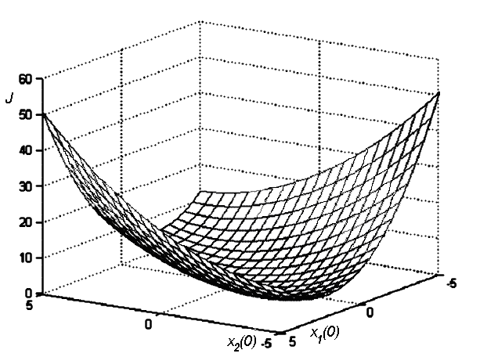 | 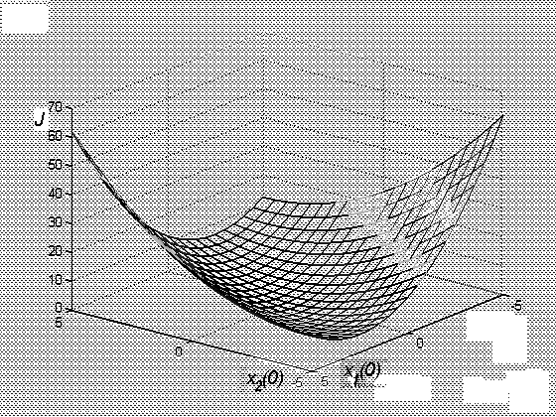
Р и с. 12. Качество системы управления двойным интегратором с дискретным регулятором при синхронной работе экстраполяторов |  | Р и с. 13. Качество системы управления двойным интегратором с непрерывным регулятором

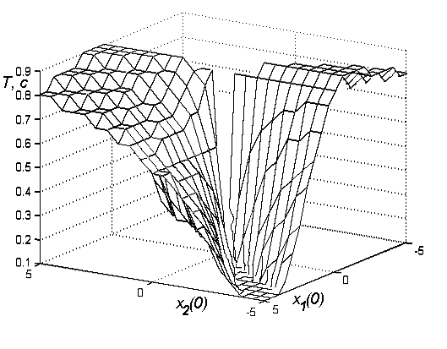 | 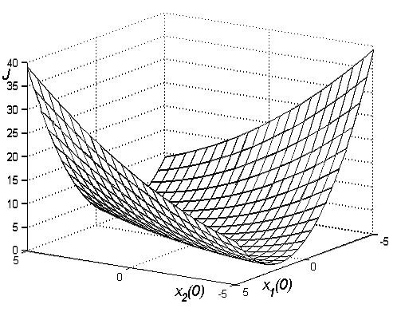
Р и с. 14. Зависимость оптимального шага квантования от начальных условий |  | Р и с. 15. Качество системы управления двойным интегратором с дискретным  регулятором при разной частоте работы экстраполяторов
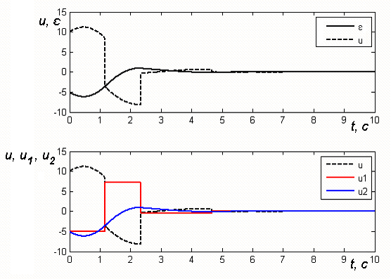

Р и с. 16. Временные диаграммы работы системы управления двойным интегратором с дискретным регулятором при разной частоте работы экстраполяторов

Заключение
Рассмотрены вопросы использования гибридно-автоматного подхода к синтезу цифровых систем аритмического управления. Приведены примеры, подтверждающие конструктивность предлагаемого подхода.

БИБЛИОГРАФИЧЕСКИЙ СПИСОК

- Рогачев Г.Н. Гибридно-автоматный метод анализа и синтеза систем автоматического управления // Вестник СамГТУ. Сер. Технические науки. – 2006. – №41. – С. 43-47.
- Гудвин Г.К. Проектирование систем управления / Г.К. Гудвин, С.Ф. Гребе, М.Э. Сальгадо. – М: БИНОМ. Лаборатория знаний, 2004. – 911 с.
- Walsh G.C., Ye H., Bushnell L. Stability Analysis of Networked Control Systems. In Proc. American Control Conference, San Diego, USA, June 1999, pp. 2876-2880.
- Zhang W., Branicky M.S., Phillips S.M. Stability of Networked Control Systems. In IEEE Control Systems Magazine, vol. 21, no. 1, February 2001, pp. 84.99.
- Branicky M. S., Liberatore V., Phillips S. M. Networked Control System Co-Simulation for Co-Design. In Proc. American Control Conference, Denver, USA, vol. 4, June 2003, pp. 3341-3346.
- Cervin A., Årzén K.-E., Henriksson D., Camps M. L., Balbastre P., Ripoll I., Crespo A. Control Loop Timing Analysis Using TrueTime and Jitterbug. In Proceedings of the 2006 IEEE Computer Aided Control Systems Design Symposium, October 2006.
- Henriksson D., Cervin A., Årzén K.-E. TrueTime: Simulation of control loops under shared computer resources // Proc. of the 15th IFAC World Congress on Automatic Control. – Barcelona, Spain, July 2002.
- Черных И.В. Simulink: среда создания инженерных приложений. – М.: Диалог-МИФИ, 2003. – 496 с.

Статья поступила в редакцию 7 октября 2008 г.

UDC 681.51

HYBRID-AUTOMATA APPROACH TO SYNTHESIS OF DIGITAL
ARYTHMIC CONTROL SYSTEMS

G.N. Rogachev
Samara State Technical University,
244, Molodogvardeyskaya str., Samara, 443100.

Questions of use of the hybrid-automata approach to synthesis of digital arythmic (acyclic) control systems are discussed. A number of the examples confirming constructibility of the offered approach is considered.

Key words: the hybrid automata device, a digital control system, optimization.

УДК 517.977.5

Структурно-параметрический синтез системы
управления объектом с распределенными параметрами

А.В. Тычинин, Ю.А. Тычинина
Самарский государственный технический университет,
443100, Самара, ул. Молодогвардейская, 244

Предлагается метод синтеза системы управления объектом с распределенными параметрами, обеспечивающий требуемое поведение управляемого параметра в ненаблюдаемой координате пространственной области объекта. Система обладает слабой чувствительностью к параметрическим возмущениям объекта, что позволяет снизить погрешность синтеза систем управления технологическим нагревом заготовок, связанную с предположением о неизменности или кусочной неизменности теплофизических параметров объекта.

Ключевые слова: ненаблюдаемость, компенсация динамических свойств, параметрические возмущения, объект с распределенными параметрами.

Современная наука располагает мощным математическим аппаратом для описания технологических объектов различной сложности и синтеза систем автоматического управления ими. Большинство работ посвящено управлению объектами с сосредоточенными параметрами.
Известны методы описания и синтеза систем управления объектами с распределенными параметрами. Пространственная протяженность объекта накладывает ограничения на его описание и синтезируемую систему управления. К основным допущениям относится предположение о неизменных или кусочно-неизменных параметрах объекта. Еще одной возможной проблемой подобных систем управления является ненаблюдаемость выходных параметров в отдельных точках пространственной области объекта.
Решение указанных проблем является важной и актуальной задачей.
Синтезирована система управления ненаблюдаемыми фазовыми координатами объекта с распределенными параметрами в условиях его параметрической нестабильности.
Выделяются два основных этапа решения поставленной задачи:
- синтез системы управления объектом с распределенными параметрами с граничными условиями первого рода, нахождение эталонной динамической модели измеряемой граничной координаты объекта, соответствующей требованиям к поведению температуры в ненаблюдаемых координатах;
- синтез системы управления граничной координатой объекта, инвариантной к параметрическим возмущениям.
Построена модель распределенного объекта управления с граничными условиями первого рода (1).
$\frac{∂Q(x,t)}{∂t}=a\frac{∂^{2}Q(x,t)}{∂t^{2}}$,
$\begin{aligned}Q(x,0)=Q_{0}(x), 0≤x≤R, \\ \frac{∂Q(0,t)}{∂t}=0, t>0, \\ Q(R,t)=Q_{П}(t), t>0\text{.}\end{aligned}$ (1)
Модель объекта управления получена для случая нагрева заготовки в форме пластины из сплава Д16 с основными характеристиками:
- толщина заготовки R=125 мм;
- коэффициент теплопроводности λ=130 Вт/м·⁰С;
- плотность ρ=2800 кг/м³;
- теплоемкость с=922 Дж/кг·⁰С;
- коэффициент температуропроводности а=49 · 10 ^{–6} м²/с.
Динамическая модель объекта управления для центральной точки нагреваемой пластины построена структурным методом [1] и представлена на рис. 1.
Для нахождения эталонной модели поведения граничной температуры заготовки, обеспечивающей требуемый нагрев центральной координаты, необходимо найти передаточную функцию, обратную рассматриваемому объекту управления [2]. Для этой цели используется цепная схема включения динамических компенсаторов (рис. 2).
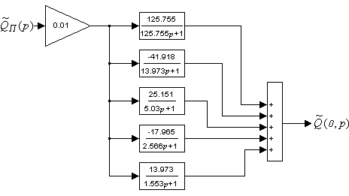

Р и с. 1. Структурная модель объекта с распределенными параметрами, ГУ 1 рода

Основное достоинство такого подхода перед известным методом малого параметра (2) состоит в возможности повышения точности работы системы за счет увеличения количества ячеек структуры при обеспечении заданного запаса устойчивости соответствующим значением коэффициента С.
$W_{к}(p)=\frac{1}{1−C+W_{о}(p)}\text{.}$ (2)
Здесь $W_{\text{мод}}(p)$ – передаточная функция модели объекта управления для фиксированной выходной координаты, $W_{к}(p)$ – функция, представленная в (2).
Для реализации первого этапа поставленной задачи необходимо с помощью структуры, представленной на рис. 2, получить обратную передаточную функцию распределенного объекта управления (рис. 1) и подать на ее вход требуемый алгоритм поведения внутренней ненаблюдаемой координаты объекта. В этом случае будет получена требуемая динамика изменения температуры поверхности тела.
Пусть требуемая динамика изменения температуры внутренней точки заготовки задается передаточной функцией (3).
$W_{\text{мод}}(p)=\frac{\text{300}}{\text{50000}p^{2}+\text{330}p+1}$. (3)

Р и с. 2. Цепная схема компенсации динамических свойств объекта

Необходимо обеспечить изменение температуры в центре заготовки согласно функции (3) на фиксированном временном интервале 0-800 сек.
На рис. 3 приведена переходная характеристика модели (3) поведения центральной координаты заготовки при нагреве и температуры поверхности, полученной рассмотренным методом (рис. 2).
Характеристика изменения граничной температуры получена для решения задачи при значении С=0.7 в (2) и трех ячейках структуры (рис. 2).
Найденная модель изменения граничной температуры нагреваемой заготовки (рис. 3 б) описывается передаточной функцией
$W_{\text{ЭП}}(p)=\frac{\text{2116}\text{.}4p^{4}+\text{1141}\text{.}\text{56}p^{3}+\text{200}\text{.}\text{88}p^{2}+\text{36}\text{.}3p+\text{315}}{\text{52920}p^{5}+\text{58884}p^{4}+\text{22010}p^{3}+\text{3195}p^{2}+\text{150}p+1}$ . (4)
На первом этапе получена требуемая динамика температуры поверхности объекта с распределенными параметрами. На втором этапе необходимо добиться следования температуры поверхности по эталонной траектории (4). Синтез системы управления выполнен решением обратной задачи динамики. Для этого случая берется модель распределенного объекта с граничными условиям третьего рода (5), но с теми же габаритными и теплофизическими параметрами, коэффициент теплопередачи $α=\text{375}\frac{\text{Вт}}{м^{2}⋅С}$.
$\begin{aligned}\frac{∂Q(x,t)}{∂t}=a\frac{∂^{2}Q(x,t)}{∂t^{2}}, 0<x<R, t>0, \\ Q(x,0)=Q(x), 0≤x≤R, t=0, \\ \frac{∂Q(0,t)}{∂t}=0, t>0, \\ λ\frac{∂Q(R,t)}{∂t}+α⋅Q(R,t)=α⋅Q_{C}(t), t>0\text{.}\end{aligned}$ (5)

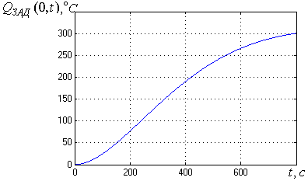
а
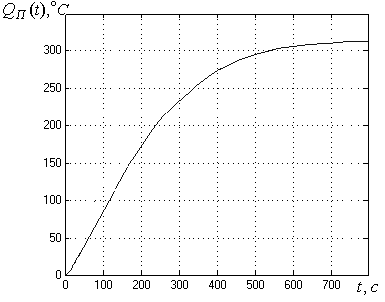
б
Р и с. 3. Переходные характеристики, полученные по результатам
первого этапа решения задачи:
а – требуемый закон нагрева центральной точки заготовки:
б – найденный закон изменения граничной температуры

Полученная модель распределенного объекта управления представлена на рис. 4.
Параметры модели (5) соответствуют рассмотренной ранее заготовке и аналогичны по значениям параметрам модели (1).
Нахождение решения задачи в граничных условиях третьего рода соответствует реальной задаче конвективного нагрева заготовок в газовых печах.
Метод обратной динамики предложен Л.М. Бойчуком и глубоко исследован в работах Д.П. Крутько [3].
Метод подразумевает выражение из эталонной модели старшей производной и нахождение структуры управления минимизацией функционала (6).

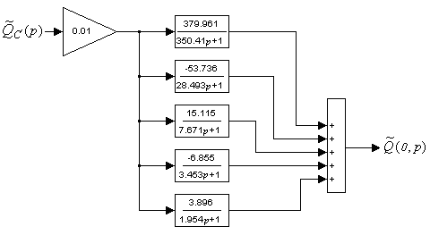

Р и с. 4. Структурная модель объекта с распределенными параметрами, ГУ 3 рода

$G(u(t))=\frac{1}{2}(y^{n}(t)−x^{n}(t))^{2}\text{.}$ (6)
Функционал (6) составлен на старших производных эталонной модели и объекта управления. Здесь y(t) – выходная координата эталонной модели, x(t) – выходная координата объекта управления.
Экстремум функционала (6) ищется по градиентной схеме
$\frac{\text{du}(t)}{\text{dt}}=β\frac{\text{dG}(u)}{\text{du}}, β=\text{const}$. (7)
С учетом (6) и (7) несложно получить:
$u(t)=k(y^{n−1}(t)−x^{n−1}(t)), k=\text{const}$. (8)
Система управления, синтезированная таким методом, не содержит ни одного параметра объекта управления, поэтому она обладает слабой чувствительностью к параметрическим возмущениям объекта. Слабая чувствительность к параметрическим возмущениям объекта проверена многочисленными экспериментами.
Синтезированная таким образом система требует наличия обратной связи по температуре поверхности заготовки.
На рис. 5 представлена синтезированная путем решения обратной задачи динамики система управления объектом, представленным на рис. 4. Система синтезирована для случая k=5 из (8).
Основные достоинства предложенного подхода:
- достигаются требуемые динамические характеристики внутренней ненаблюдаемой координаты распределенного объекта;
- синтезированная система обладает слабой чувствительностью к параметрическим возмущениям объекта.

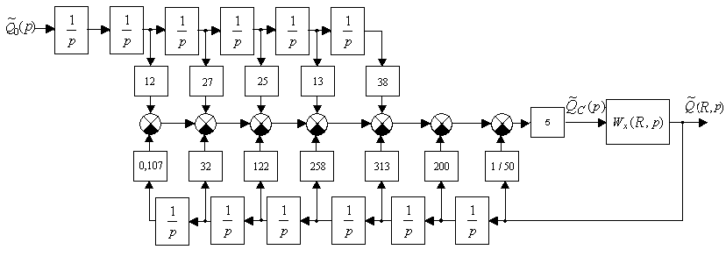
Р и с. 5. Система управления, полученная решением обратной задачи динамики

БИБЛИОГРАФИЧЕСКИЙ СПИСОК

- Рапопорт Э.Я. Структурное моделирование объектов и систем управления с распределенными параметрами: Учеб. пособие. – М.: Высш. шк., 2003. – 299 с.
- Тян В.К., Рапопорт Э.Я. Достижение заданной инвариантности в стохастических системах комбинированного управления / Куйбышев. политех. ин-т. Деп. В ВНИТИ 20.06.89, №4089-B89.
- Крутько П.Д. Обратные задачи динамики управляемых систем. Линейные модели. – М.: Наука, 1987. – 304 с.

Статья поступила в редакцию 16 февраля 2009 г.

UDC 517.977.5

SYNTHESIS OF THE CONTROL SYSTEM BY HEATING OF OBJECT
WITH THE DISTRIBUTED PARAMETERS

A.Tychinin, Y.Tychinina
Samara State Technical University,
244, Molodogvardeyskaya str., Samara, 443100.

Method of synthesis of a control system for the object with the distributed parametres, providing compensation of dynamic properties of the object and giving to it of properties of standard model of a set. The system possesses the property of an adaptability to parametrical interference of the object.

Keywords: unobservability, indemnification of dynamic properties, parametrical indignations, object with the distributed parameters.

Андреев Михаил Владимирович, ведущий специалист. Е-mail: andreev@kg.ru Иващенко Антон Владимирович, к.т.н., главный эксперт по технологиям. Е-mail: ivashenko@kg.ru Скобелев Петр Олегович, д.т.н., председатель совета директоров. Е-mail: skobelev@kg.ru Царев Александр Вячеславович, зам. генерального директора. Е-mail: at@kg.ru
Michael. V. Andreev, lead developer. Anton. V. Ivaschenko, lead technology expert. Petr .O. Skobelev, Doctor of Technical Sciences, head of board of directors. Alexander. V. Tsarev, chief technology officer.
Вохрышев Валерий Евгеньевич, доктор технических наук, профессор. Капустин Илья Александрович, студент. Рагазин Дмитрий Александрович, аспирант.
Valeriy Evgenievich Vokhryshev,, Doctor of Technical Sciences, Professor. Ilia Alexandrovich Kapustin, student. Dmitriy Alexandrovich Ragazin, Postgraduate student.
Работа выполнена при финансовой поддержке РФФИ (грант 09-08-00297-а) и Целевой программ- мы «Развитие научного потенциала высшей школы на 2009-10 гг.» (проект № 2.1.2/4236).
Данилушкин Иван Александрович, кандидат технических наук, доцент. Снеговой Василий Владимирович, магистрант.
Ivan A. Danilushkin, Candidate of Technical Sciences, Associate professor. Vasiliy V. Snegovoy, Graduate student.
Зельманов Самуил Соломонович, доцент.
Samuel S. Zelmanov, associate professor.
¹ Минаков Игорь Александрович, доктор технических наук, старший научный сотрудник. Е-mail: minakov@magenta-technology.ru
Igor A. Minakov, Doctor of Technical Sciences, Senior Research.
Работа поддержана грантом РФФИ (проект 08-08-00383-а) и Целевой программы «Развитие научного потенциала высшей школы на 2009-10 гг.» (проект №2.1.2/4236).
Митрошин Владимир Николаевич, доктор технических наук, профессор. Лойко Александр Юрьевич, магистрант. Митрошин Юрий Владимирович, студент.
Vladimir N. Mitroshin, Doctor of Technical Sciences, Рrofessor. Aleksandr Y. Loyko, Graduate student. Yriy V. Mitroshin, student.
Работа поддержана совместным Грантом Министерства образования и Германской службы Академии Обменов (DAAD); Грантом РФФИ (проект 09-08-00297а).
Плешивцева Юлия Эдгаровна, кандидат технических наук, доцент.
Yu.E. Pleshivtseva, Candidate of Technical Sciences, Associate professor.
Работа выполнена при поддержке РФФИ (проект 08-08-00383а) и Целевой программы «Развитие научного потенциала высшей школы на 2009-10 гг.» (проект №2.1.2/4236).
Рогачев Геннадий Николаевич, кандидат технических наук, доцент.
Gennadiy N. Rogachev, Candidate of Technical Sciences, Associate professor.
Тычинин Александр Викторович, старший преподаватель. Тычинина Юлия Александровна, кандидат технических наук, доцент. Е-mail: julok@pisem.net
Aleksandr V. Tychinin, Senior Lecture. Ylia A. Tychinina, Candidate of Technical Sciences, Associate professor.

